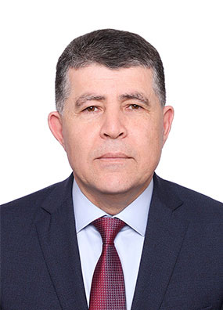
Созыв: 7

Избирательный округ:
Юмагузинский избирательный округ № 47

Фракции:
Фракция Всероссийской политической партии «ЕДИНАЯ РОССИЯ» в ГС – К РБ

Абдрахимов Раиль Рамазанович
Первый заместитель председателя Комитета по аграрным вопросам, экологии и природопользованию
Депутат Государственного Собрания – Курултая Республики Башкортостан по Юмагузинскому одномандатному избирательному округу № 47.
Родился 20 ноября 1967 года в деревне Тавакан Кугарчинского района, образование высшее – окончил Башкирский сельскохозяйственный институт, Башкирскую академию государственной службы и управления при Президенте Республики Башкортостан.
В 1986–1988 годах служил в рядах Советской Армии. Трудовую деятельность начал в 1993 году экономистом в колхозе «Кызыл байрак» Кугарчинского района, затем работал там же главным экономистом, председателем. В 2001–2007 годах – ведущий юрисконсульт, старший юрисконсульт, управляющий Кугарчинским отделением № 4588 Сбербанка России, в 2007–2015 годах – заместитель управляющего Башкирским отделением № 8598 Сбербанка России. В 2016–2017 годах – ведущий специалист ООО «Оргнефтехим-Холдинг». В 2017–2019 годах – заместитель директора ООО «Санаторий «Зеленая роща». В 2019–2020 годах – председатель профсоюза работников ПАО «Газпром газораспределение Уфа», ООО «Газпром межрегионгаз Уфа». В 2021–2023 годах – заместитель директора ПАО «Газпром газораспределение Уфа» – «Газкомплект».
Избирался депутатом Кугарчинского районного Совета, Совета муниципального района Кугарчинский район Республики Башкортостан.
Награжден Грамотой Президиума Верховного Совета СССР воину-интернационалисту, медалями Жукова, «Воину-интернационалисту от благодарного афганского народа».
Член фракции Всероссийской политической партии «ЕДИНАЯ РОССИЯ».
Женат, имеет дочь и сына.

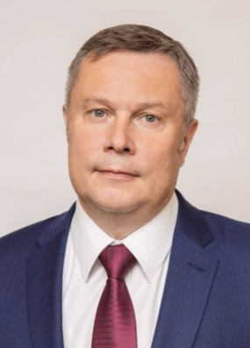

Созыв: 6, 7

Избирательный округ:
Единый республиканский избирательный округ

Фракции:
Фракция Всероссийской политической партии «ЕДИНАЯ РОССИЯ» в ГС – К РБ

Андреев Александр Вадимович
Депутат Государственного Собрания — Курултая Республики Башкортостан
Депутат Государственного Собрания – Курултая Республики Башкортостан по единому республиканскому избирательному округу, Всероссийская политическая партия «ЕДИНАЯ РОССИЯ».
Родился 15 апреля 1972 года в городе Саранске, образование высшее – окончил Академию гражданской авиации. Доктор экономических наук.
Трудовую деятельность начал в 1992 году авиамехаником по планеру и двигателям в АТБ ЦУМВС Аэрофлота в городе Москве. В 1993–2004 годах работал техником по подготовке воздушных судов, штурманом воздушных судов, руководителем аналитической группы, начальником контрольно-аналитического отдела ОАО «Аэрофлот – Российские авиалинии». В 2004–2009 годах – заместитель генерального директора по производству, заместитель генерального директора управления производством дочернего предприятия АО «Аэрофлот». В 2009–2011 годах – первый заместитель директора, директор департамента наземного обеспечения перевозок ОАО «Аэрофлот – Российские авиалинии». В 2011 году – руководитель отдела наземного обслуживания перевозок ОАО Авиакомпания «Якутия» филиала в городе Москве. В 2012 году – заместитель генерального директора по производству ООО «Руспорт», ООО «Аэропорт Москва». В 2012–2013 годах – заместитель генерального директора, первый заместитель генерального директора, с 2013 года – генеральный директор АО «Международный аэропорт «Уфа».
Член Общественного совета при Федеральном агентстве воздушного транспорта.
Избирался депутатом Государственного Собрания – Курултая Республики Башкортостан шестого созыва.
Награжден медалями ордена «За заслуги перед Отечеством» I, II степеней, орденом Дружбы народов, Почетными грамотами Республики Башкортостан. Имеет благодарственное письмо Президента Российской Федерации, благодарность Главы Республики Башкортостан. Отличник Аэрофлота.
Член фракции Всероссийской политической партии «ЕДИНАЯ РОССИЯ».
Имеет сына и дочь.

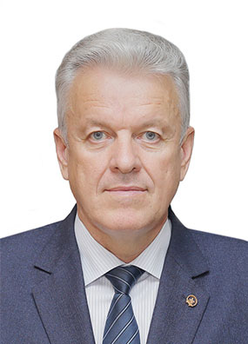
Созыв: 7

Избирательный округ:
Буздякский избирательный округ № 34

Фракции:
Фракция Всероссийской политической партии «ЕДИНАЯ РОССИЯ» в ГС – К РБ

Андреев Александр Георгиевич
Председатель Комитета по жилищной политике и инфраструктурному развитию
Депутат Государственного Собрания – Курултая Республики Башкортостан по Буздякскому одномандатному избирательному округу № 34.
Родился 2 июля 1961 года в селе Холодный Ключ Бакалинского района, образование высшее – окончил Башкирский государственный аграрный университет, Башкирскую академию государственной службы и управления при Главе Республики Башкортостан.
Трудовую деятельность начал в 1982 году водителем Бакалинского производственного строительного объединения «Райагропромстрой», затем работал там же мастером-строителем, прорабом железобетонного полигона, главным инженером. В 1999–2001 годах – глава Администрации Бакалинского сельсовета Бакалинского района. В 2001–2006 годах – заместитель главы Администрации по строительству, глава Администрации Бакалинского района. В 2006–2023 годах – глава Администрации муниципального района Бакалинский район Республики Башкортостан.
Награжден орденами Дружбы народов, Салавата Юлаева, Почетной грамотой Республики Башкортостан, знаком отличия «За самоотверженный труд в Республике Башкортостан». Заслуженный строитель Республики Башкортостан.
Член фракции Всероссийской политической партии «ЕДИНАЯ РОССИЯ».
Женат, имеет сына и дочь.

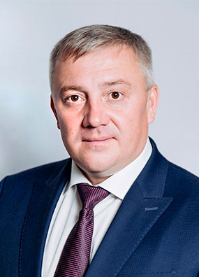
Созыв: 7

Избирательный округ:
Ольховский избирательный округ № 24

Фракции:
Фракция «КОММУНИСТИЧЕСКАЯ ПАРТИЯ РОССИЙСКОЙ ФЕДЕРАЦИИ» в ГС – К РБ

Ануфриев Владимир Борисович
Депутат Государственного Собрания — Курултая Республики Башкортостан
Депутат Государственного Собрания – Курултая Республики Башкортостан по Ольховскому одномандатному избирательному округу № 24.
Родился 29 марта 1983 года в городе Стерлитамаке, образование высшее – окончил Всероссийский заочный финансово-экономический институт.
Трудовую деятельность начал в 2001 году бухгалтером в ОАО «Сода», затем работал там же ведущим экономистом, начальником службы социального развития, заместителем главного бухгалтера, главным бухгалтером, заместителем директора по экономике и финансам. В 2014–2017 годах – заместитель генерального директора по организационной и кадровой политике, с 2017 года – директор по управлению персоналом и общим вопросам АО «Башкирская содовая компания».
Избирался депутатом Совета городского округа город Стерлитамак Республики Башкортостан.
Награжден Почетной грамотой Министерства промышленности, энергетики и инноваций Республики Башкортостан, знаком «За заслуги перед г. Стерлитамаком».
Член фракции БАШКИРСКОГО РЕСПУБЛИКАНСКОГО ОТДЕЛЕНИЯ Политической партии «КОММУНИСТИЧЕСКАЯ ПАРТИЯ РОССИЙСКОЙ ФЕДЕРАЦИИ».
Женат, воспитывает двух дочерей.

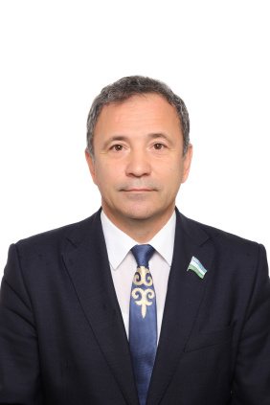
Созыв: 6, 7

Избирательный округ:
Комсомольский избирательный округ № 16

Фракции:
Фракция Всероссийской политической партии «ЕДИНАЯ РОССИЯ» в ГС – К РБ

Ахмадинуров Рустем Маратович
Первый заместитель председателя Комитета по науке, образованию, культуре, молодежной политике и спорту
Депутат Государственного Собрания – Курултая Республики Башкортостан по Комсомольскому одномандатному избирательному округу № 16.
Родился 11 апреля 1968 года в городе Уфе, образование высшее – окончил Башкирский государственный педагогический институт, Академию труда и социальных отношений. Кандидат экономических наук, доктор социологических наук, профессор.
Трудовую деятельность начал в 1990 году председателем профсоюзного комитета студентов Башкирского государственного педагогического института. В 1996–1997 годах работал заместителем начальника отдела по делам ветеранов и организации социальной помощи Министерства социальной защиты населения Республики Башкортостан, в 1997–1999 годах – заместителем начальника отдела финансирования аппарата управления и социальной защиты населения Министерства финансов Республики Башкортостан. В 1999–2000 годах – главный специалист Управления делами Кабинета Министров Республики Башкортостан. В 2002–2004 годах – начальник отдела по связям с общественностью регионального исполнительного комитета БРО ВПП «ЕДИНАЯ РОССИЯ». В 2004–2017 годах – директор филиала Российского государственного социального университета в городе Уфе, советник при ректорате Российского государственного социального университета. В 2017–2018 годах – генеральный директор спортивного клуба «Зоркий», руководитель Аппарата Общественной палаты городского округа Красногорск Московской области. В 2019–2022 годах – руководитель регионального исполнительного комитета БРО ВПП «ЕДИНАЯ РОССИЯ».
Советник Главы Республики Башкортостан по спорту, президент Ночной футбольной лиги Республики Башкортостан, член президиума РОО «Объединенная федерация хоккея Башкирии», руководитель дирекции Школы российской политики в Республике Башкортостан, наставник кадрового проекта «Лидеры Башкортостана».
Избирался депутатом Государственного Собрания – Курултая Республики Башкортостан пятого созыва, депутатом Государственного Собрания – Курултая Республики Башкортостан шестого созыва, заместителем Председателя Государственного Собрания – Курултая Республики Башкортостан.
Награжден орденами Салавата Юлаева, Григория Аксакова, Почетной грамотой Республики Башкортостан, медалью «Участнику военной операции в Сирии», почетным знаком «От благодарного народа ЛНР». Заслуженный работник социальной защиты населения Республики Башкортостан.
Член фракции Всероссийской политической партии «ЕДИНАЯ РОССИЯ».
Женат, имеет двух дочерей.

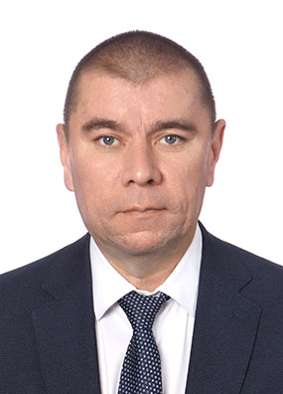
Созыв: 7

Избирательный округ:
Шихановский избирательный округ № 26

Фракции:
Фракция Всероссийской политической партии «ЕДИНАЯ РОССИЯ» в ГС – К РБ

Ахметов Руслан Спартакович
Депутат Государственного Собрания — Курултая Республики Башкортостан
Депутат Государственного Собрания – Курултая Республики Башкортостан по Шихановскому одномандатному избирательному округу № 26.
Родился 2 марта 1980 года в городе Стерлитамаке, образование высшее – окончил Уфимский государственный нефтяной технический университет, Башкирский государственный университет.
Трудовую деятельность начал в 2002 году слесарем КИПиА лаборатории промышленной электроники в ОАО «Сода», затем работал там же инженером-технологом производственного отдела, заместителем начальника отдела, начальником отдела бюджетирования, начальником отдела маркетинга, руководителем тендерного комитета. В 2013–2018 годах – руководитель тендерного комитета, начальник отдела, заместитель начальника управления снабжения АО «БСК». В 2018–2021 годах – заместитель генерального директора ТОО «БСК-Казахстан». В 2019–2022 годах – помощник генерального директора по общим вопросам АО «БСК». С 2022 года – директор по персоналу и общим вопросам АО «Стерлитамакский нефтехимический завод».
Член фракции Всероссийской политической партии «ЕДИНАЯ РОССИЯ».
Женат, воспитывает двух дочерей.

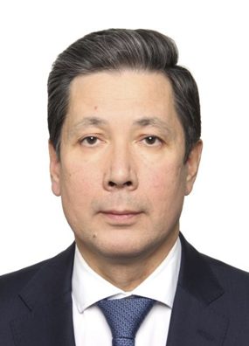
Созыв: 5, 6, 7

Избирательный округ: Черниковский избирательный округ № 4

Фракции: Фракция Всероссийской политической партии «ЕДИНАЯ РОССИЯ» в ГС – К РБ

Ахметшин Рустэм Закиевич
Депутат Государственного Собрания — Курултая Республики Башкортостан
Депутат Государственного Собрания – Курултая Республики Башкортостан по Черниковскому одномандатному избирательному округу № 4.
Родился 4 сентября 1963 года в городе Уфе, образование высшее – окончил Башкирский государственный медицинский институт, Башкирский государственный университет. Кандидат медицинских наук, доцент.
Трудовую деятельность начал в 1987 году врачом-интерном в Республиканской детской клинической больнице, затем работал там же врачом-урологом, заведующим урологическим отделением, в 2003–2008 годах – заместителем главного врача, в 2008–2023 годах – главным врачом. С 2014 года – заведующий кафедрой педиатрии с курсом Института дополнительного профессионального образования ФГБОУ ВО «Башкирский государственный медицинский университет» Минздрава России.
Избирался депутатом Государственного Собрания – Курултая Республики Башкортостан пятого, шестого созывов.
Награжден орденом Салавата Юлаева, Почетной грамотой Республики Башкортостан, Почетным знаком Государственного Собрания – Курултая Республики Башкортостан «За особый вклад в развитие законодательства Республики Башкортостан». Заслуженный врач Российской Федерации, заслуженный врач Республики Башкортостан. Имеет благодарность Председателя Совета Федерации Федерального Собрания Российской Федерации.
Член фракции Всероссийской политической партии «ЕДИНАЯ РОССИЯ».
Женат, имеет сына.

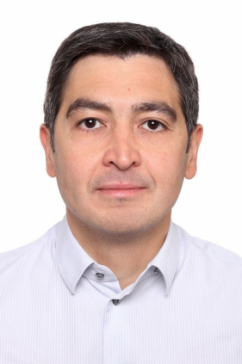
Созыв: 6, 7

Избирательный округ:
Единый республиканский избирательный округ

Фракции:
Фракция Всероссийской политической партии «ЕДИНАЯ РОССИЯ» в ГС – К РБ

Ахунов Рустем Ринатович
Депутат Государственного Собрания — Курултая Республики Башкортостан
Депутат Государственного Собрания – Курултая Республики Башкортостан по единому республиканскому избирательному округу, Всероссийская политическая партия «ЕДИНАЯ РОССИЯ».
Родился 22 августа 1978 года в городе Уфе, образование высшее – окончил Башкирский государственный университет. Доктор экономических наук, профессор, член-корреспондент Академии наук Республики Башкортостан.
Трудовую деятельность начал в 2002 году ассистентом кафедры национальной экономики Башкирского государственного университета, затем работал там же старшим преподавателем, доцентом, в 2011–2013 годах – деканом экономического факультета, в 2013–2017 годах – директором Института экономики, финансов и бизнеса, в 2017–2018 годах – проректором. В 2018–2019 годах – и. о. председателя Уфимского федерального исследовательского центра Российской академии наук. В 2019–2021 годах – заведующий, с 2021 года – главный научный сотрудник лаборатории современных проблем региональной экономики УФИЦ РАН.
Член регионального отделения Общероссийского народного фронта, научного совета по проблемам экономики Академии наук Республики Башкортостан, Международной ассоциации региональных исследований, диссертационного совета по защите докторских и кандидатских диссертаций при ФГАОУ ВО «Казанский (Приволжский) федеральный университет», редакционного совета издания «Экономика и управление: научно-практический журнал».
Избирался депутатом Государственного Собрания – Курултая Республики Башкортостан шестого созыва.
Награжден памятной медалью «XXII Олимпийские зимние игры и XI Паралимпийские зимние игры 2014 года в г. Сочи», Почетной грамотой Государственного Собрания – Курултая Республики Башкортостан, Почетной грамотой Правительства Республики Башкортостан. Заслуженный экономист Республики Башкортостан, Отличник образования Республики Башкортостан. Имеет благодарности Председателя Государственного Собрания – Курултая Республики Башкортостан, Председателя Законодательного Собрания Пензенской области.
Член фракции Всероссийской политической партии «ЕДИНАЯ РОССИЯ».
Имеет двоих сыновей.

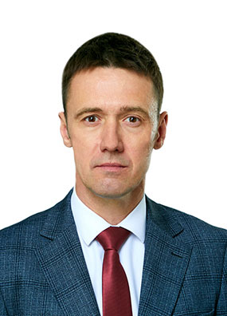
Созыв: 7

Избирательный округ: Белебеевский избирательный округ № 35

Фракции: Фракция Всероссийской политической партии «ЕДИНАЯ РОССИЯ» в ГС – К РБ

Бадамшин Рамиль Шавкатович
Депутат Государственного Собрания — Курултая Республики Башкортостан
Депутат Государственного Собрания – Курултая Республики Башкортостан по Белебеевскому одномандатному избирательному округу № 35.
Родился 30 июля 1980 года в поселке Табошар Ленинабадской области Таджикской ССР, образование высшее – окончил Башкирский государственный аграрный университет, Московский государственный институт культуры, Государственный университет просвещения.
Трудовую деятельность начал в 2001 году руководителем кружка в Башкирском государственном аграрном университете. В 2016–2017 годах работал руководителем кружка Центра эстетического воспитания Башкирского государственного аграрного университета, главным режиссером Дворца культуры «Моторостроитель» ПАО «УМПО». С 2003 года – индивидуальный предприниматель, с 2019 года – председатель Союза мастеров сцены, с 2020 года – генеральный директор АНО культурно-нравственного и духовного воспитания «Чистые помыслы».
Заслуженный артист Республики Башкортостан. Награжден Почетной грамотой Государственного Собрания – Курултая Республики Башкортостан, почетными грамотами ФСИН России, Министерства культуры Республики Башкортостан, Министерства образования и науки Республики Башкортостан. Имеет благодарность Президента Российской Федерации, благодарность Главы Республики Башкортостан.
Член фракции Всероссийской политической партии «ЕДИНАЯ РОССИЯ».
Имеет дочь и двоих сыновей.

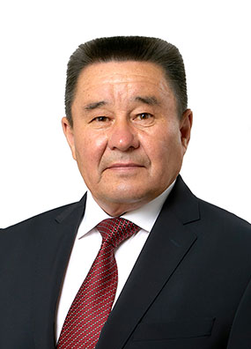
Созыв: 4, 7

Избирательный округ:
Толбазинский избирательный округ № 32

Фракции:
Фракция Всероссийской политической партии «ЕДИНАЯ РОССИЯ» в ГС – К РБ

Бадретдинов Рамиль Рафаилович
Депутат Государственного Собрания — Курултая Республики Башкортостан
Депутат Государственного Собрания – Курултая Республики Башкортостан по Толбазинскому одномандатному избирательному округу № 32.
Родился 17 января 1958 года в поселке Еланыш Мечетлинского района, образование высшее – окончил Башкирский государственный медицинский институт, Башкирский государственный аграрный университет. Доктор медицинских наук, академик Международной академии наук экологии и безопасности жизнедеятельности.
Трудовую деятельность начал в 1982 году санитарным врачом в санэпидстанции Дуванского района, затем работал там же врачом-эпидемиологом. В 1984–1987 годах – главный врач Дуванской участковой больницы. В 1987–1994 годах – главный государственный санитарный врач Дуванского территориального объединения санэпиднадзора. В 1994–2001 годах – заместитель главы Администрации муниципального района Дуванский район Республики Башкортостан. В 2001–2012 годах – директор санатория «Янган-Тау». В 2012–2014 годах – директор ГУП санаторий «Зеленая роща». В 2015–2016 годах – директор ООО Медико-оздоровительный центр «Лотос», в 2016–2018 годах – директор ООО Медико-оздоровительный центр «Иремель», в 2019–2022 годах – директор ООО санаторий «Карагай». С 2022 года – директор ООО Санаторий «Красноусольск».
Избирался депутатом Государственного Собрания – Курултая Республики Башкортостан четвертого созыва.
Награжден орденом Салавата Юлаева, медалью «За трудовую доблесть», Почетной грамотой Республики Башкортостан, Почетным знаком Государственного Собрания – Курултая Республики Башкортостан «За особый вклад в развитие законодательства Республики Башкортостан», Почетной грамотой Министерства земельных и имущественных отношений Республики Башкортостан. Заслуженный работник здравоохранения Российской Федерации, заслуженный врач Республики Башкортостан, заслуженный строитель Республики Башкортостан, Отличник здравоохранения, Отличник образования Республики Башкортостан.
Член фракции Всероссийской политической партии «ЕДИНАЯ РОССИЯ».
Женат, имеет дочь и сына.

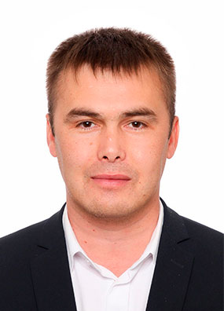
Созыв: 7

Избирательный округ: Белорецкий избирательный округ № 38

Фракции: Фракция Всероссийской политической партии «ЕДИНАЯ РОССИЯ» в ГС – К РБ

Баймухаметов Айгиз Гиззатович
Депутат Государственного Собрания — Курултая Республики Башкортостан
Депутат Государственного Собрания – Курултая Республики Башкортостан по Белорецкому одномандатному избирательному округу № 38.
Родился 27 октября 1988 года в селе Абзаково Белорецкого района, образование высшее – окончил Башкирский государственный университет.
Трудовую деятельность начал в 2011 году корреспондентом газеты «Башкортостан». С 2020 года работает главным редактором республиканского молодежного журнала «Шонкар», с 2022 года – председателем Союза писателей Республики Башкортостан.
Член Союза писателей Российской Федерации и Республики Башкортостан, член Союза журналистов Российской Федерации и Республики Башкортостан, член Совета при Главе Республики Башкортостан по вопросам развития культуры и искусства.
Заслуженный работник культуры Республики Башкортостан. Лауреат Государственной республиканской молодежной премии имени Ш. Бабича. Имеет благодарность акима Алматинской области Республики Казахстан.
Автор множества художественных книг (часть из них переведены на 20 иностранных языков и языков народов России, включены в школьную программу в Башкортостане и Кыргызстане, стали основой постановки спектаклей в государственных театрах, создания художественного фильма).
Член фракции Всероссийской политической партии «ЕДИНАЯ РОССИЯ».

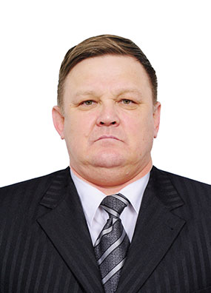
Созыв: 7

Избирательный округ:
Новиковский избирательный округ № 14

Бузыкаев Камиль Радикович
Депутат Государственного Собрания — Курултая Республики Башкортостан
Депутат Государственного Собрания – Курултая Республики Башкортостан по Новиковскому одномандатному избирательному округу № 14.
Родился 17 июля 1968 года в деревне Малай-Муйнак Учалинского района, образование высшее – окончил Башкирский государственный педагогический институт.
Трудовую деятельность начал в 1988 году учителем рисования и черчения Абзаковской восьмилетней школы Учалинского района после службы в рядах Советской Армии. В 1990–2010 годах работал художником-оформителем в различных организациях городов Уфы и Учалов, камнераспиловщиком Мансуровского комбината строительных материалов, заместителем директора ОАО «Сангалыкский диоритовый карьер», директором ООО «Память». В 2004–2017 годах – индивидуальный предприниматель. С 2020 года – директор Благотворительного фонда «Фонд поддержки кинематографа «89 Промоушен» (Продвижение)».
Заслуженный художник Республики Башкортостан.
Женат, имеет двоих сыновей и двух дочерей.

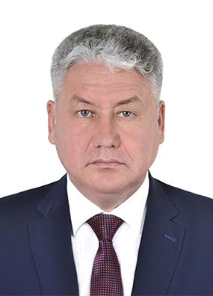
Созыв: 7

Избирательный округ: Буйский избирательный округ № 44

Фракции: Фракция Всероссийской политической партии «ЕДИНАЯ РОССИЯ» в ГС – К РБ

Вазигатов Ильшат Агзамович
Председатель Комитета по аграрным вопросам, экологии и природопользованию
Депутат Государственного Собрания – Курултая Республики Башкортостан по Буйскому одномандатному избирательному округу № 44.
Родился 8 февраля 1968 года в городе Уфе, образование высшее – окончил Башкирский сельскохозяйственный институт, Башкирскую академию государственной службы и управления при Президенте Республики Башкортостан.
В 1986–1988 годах служил в рядах Советской Армии. Трудовую деятельность начал в 1992 году инженером-технологом в колхозе им. Чапаева Янаульского района, затем работал там же главным инженером. В 1995–2001 годах – начальник автотракторного парка, заместитель директора Янаульского элеватора. В 2001–2005 годах – заместитель главы Администрации Янаульского района и города Янаула, в 2006–2008 годах – глава Администрации городского поселения город Янаул муниципального района Янаульский район, в 2008–2023 годах – глава Администрации муниципального района Янаульский район Республики Башкортостан.
Награжден орденами Дружбы народов, Салавата Юлаева, Почетной грамотой Республики Башкортостан, Почетной грамотой Государственного Собрания – Курултая Республики Башкортостан, Почетной грамотой Правительства Республики Башкортостан, Почетной грамотой Министерства культуры Республики Башкортостан, медалью «За заслуги в проведении Всероссийской переписи населения». Заслуженный работник сельского хозяйства Республики Башкортостан, почетный работник общего образования Российской Федерации.
Член фракции Всероссийской политической партии «ЕДИНАЯ РОССИЯ».
Женат, имеет сына и дочь.

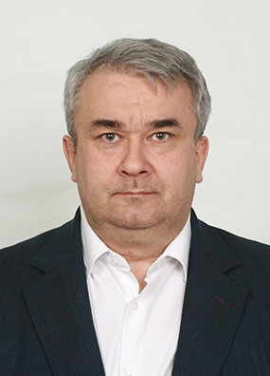
Созыв: 7

Избирательный округ:
Единый республиканский избирательный округ

Фракции:
Фракция Всероссийской политической партии «ЕДИНАЯ РОССИЯ» в ГС – К РБ

Валеев Шамиль Римзилевич
Первый заместитель председателя Комитета по развитию институтов гражданского общества, информационной политике и делам религий
Депутат Государственного Собрания – Курултая Республики Башкортостан по единому республиканскому избирательному округу, Всероссийская политическая партия «ЕДИНАЯ РОССИЯ».
Родился 24 марта 1973 года в селе Бижбуляк Бижбулякского района, образование высшее – окончил Башкирский государственный университет.
Трудовую деятельность начал в 1997 году парламентским корреспондентом информационного агентства «Башинформ». В 2001–2004 годах работал собственным корреспондентом информационного агентства «Время регионов». В 2004–2006 годах – собственный корреспондент «Российской газеты» по Республике Башкортостан, в 2006–2007 годах – главный редактор регионального выпуска газеты «Известия». В 2008–2009 годах – советник государственной корпорации – Фонда содействия реформированию ЖКХ (город Москва). В 2009–2010 годах – начальник отдела внешних коммуникаций АНК «Башнефть». В 2010–2016 годах – главный редактор ИА «Башинформ». В 2016–2019 годах – региональный директор ИА «Медиакорсеть». В 2019–2023 годах – руководитель ГКУ РБ «Аппарат Общественной палаты Республики Башкортостан».
Сопредседатель регионального штаба Общероссийского общественного движения «НАРОДНЫЙ ФРОНТ «ЗА РОССИЮ» в Республике Башкортостан.
Награжден орденами Дружбы народов, Салавата Юлаева, Почетной грамотой Республики Башкортостан, Почетной грамотой Государственного Собрания – Курултая Республики Башкортостан, медалью «За содействие в организации выборов» Центральной избирательной комиссии Российской Федерации. Имеет благодарственное письмо Президента Российской Федерации. Заслуженный работник печати и массовой информации Республики Башкортостан.
Член фракции Всероссийской политической партии «ЕДИНАЯ РОССИЯ».

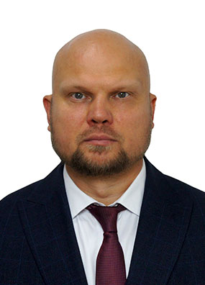
Созыв: 7

Избирательный округ: Единый республиканский избирательный округ

Фракции: Фракция Всероссийской политической партии «ЕДИНАЯ РОССИЯ» в ГС – К РБ

Газизов Марк Наильевич
Депутат Государственного Собрания — Курултая Республики Башкортостан
Депутат Государственного Собрания – Курултая Республики Башкортостан по единому республиканскому избирательному округу, Всероссийская политическая партия «ЕДИНАЯ РОССИЯ».
Родился 17 января 1982 года в городе Лентварис Таракайского района Литовской ССР, образование высшее – окончил два факультета Башкирского государственного университета.
Трудовую деятельность начал в 2000 году электромонтером в ОАО «БИС филиал УМТС Служба линейно-кабельных сооружений». В 2004 году работал юристом ООО «ПМК Альшеевская», в 2004–2005 годах – директором ООО «Арбитр-Консультант». В 2005–2006 годах – сотрудник Министерства внутренних дел Республики Башкортостан. В 2006–2009 годах – юрист, заместитель генерального директора по коммерческим и правовым вопросам ООО «Стройиндустрия», в 2009–2010 годах – директор ООО «Империалъ». С 2010 года – директор ООО «Полипласт-Уфа».
Глава представительства Ассоциации «Национальное объединение производителей строительных материалов и строительной индустрии» в Республике Башкортостан.
Член фракции Всероссийской политической партии «ЕДИНАЯ РОССИЯ».
Женат, воспитывает дочь и двоих сыновей.

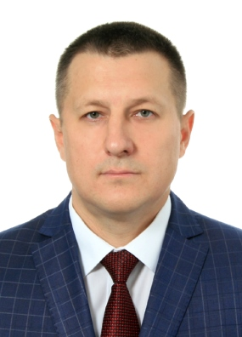
Созыв: 6, 7

Избирательный округ:
Единый республиканский избирательный округ

Фракции:
Фракция «КОММУНИСТИЧЕСКАЯ ПАРТИЯ РОССИЙСКОЙ ФЕДЕРАЦИИ» в ГС – К РБ

Гайнуллин Айнур Ришатович
Депутат Государственного Собрания — Курултая Республики Башкортостан
Депутат Государственного Собрания – Курултая Республики Башкортостан по единому республиканскому избирательному округу, Политическая партия «КОММУНИСТИЧЕСКАЯ ПАРТИЯ РОССИЙСКОЙ ФЕДЕРАЦИИ».
Родился 5 апреля 1979 года в селе Новые Киешки Кармаскалинского района, образование высшее – окончил Уфимский юридический институт МВД России.
В 1996–2009 годах проходил службу в системе Министерства внутренних дел по Республике Башкортостан. В 2010–2014 годах работал юрисконсультом, коммерческим директором ООО «СтройКонцепт». С 2014 года – директор ООО «НУР».
Избирался депутатом Государственного Собрания – Курултая Республики Башкортостан шестого созыва.
Награжден медалями, нагрудными знаками МВД России. Имеет благодарственные письма Министерства внутренних дел по Республике Башкортостан, Государственного Собрания – Курултая Республики Башкортостан.
Член фракции БАШКИРСКОГО РЕСПУБЛИКАНСКОГО ОТДЕЛЕНИЯ Политической партии «КОММУНИСТИЧЕСКАЯ ПАРТИЯ РОССИЙСКОЙ ФЕДЕРАЦИИ».
Женат.

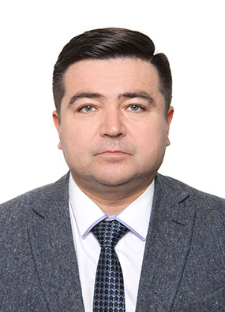
Созыв: 7

Избирательный округ: Единый республиканский избирательный округ

Фракции: Фракция Всероссийской политической партии «ЕДИНАЯ РОССИЯ» в ГС – К РБ

Гайнуллин Данир Ахмадеевич
Депутат Государственного Собрания — Курултая Республики Башкортостан
Депутат Государственного Собрания – Курултая Республики Башкортостан по единому республиканскому избирательному округу, Всероссийская политическая партия «ЕДИНАЯ РОССИЯ».
Родился 11 ноября 1970 года в деревне Максютово Стерлитамакского района, образование высшее – окончил Башкирский государственный университет.
Трудовую деятельность начал в 1992 году коммерческим директором республиканской молодежной газеты «Йэшлек». В 1995–1996 годах работал администратором в творческой фирме «Караван-Сарай». В 1996–1997 годах – помощник министра культуры Республики Башкортостан, в 1997–2000 годах – ведущий специалист Кабинета Министров Республики Башкортостан. В 2000–2002 годах – директор Республиканского центра народного творчества Республики Башкортостан, в 2002–2010 годах – директор Башкирской государственной филармонии им. Х. Ахметова. С 2010 года – директор Научно-производственного центра по охране и использованию недвижимых объектов культурного наследия Республики Башкортостан.
Награжден орденом Салавата Юлаева, медалью «За заслуги в проведении Всероссийской переписи населения». Заслуженный работник культуры Республики Башкортостан.
Член фракции Всероссийской политической партии «ЕДИНАЯ РОССИЯ».
Имеет сына и дочь.

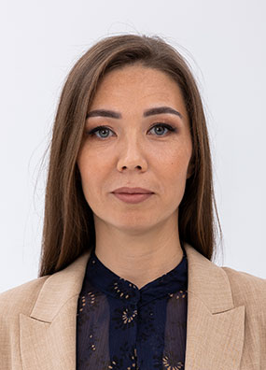
Созыв: 7

Избирательный округ:
Прибельский избирательный округ № 43

Гайсина Зульфия Рифовна
Депутат Государственного Собрания — Курултая Республики Башкортостан
Депутат Государственного Собрания – Курултая Республики Башкортостан по Прибельскому одномандатному избирательному округу № 43.
Родилась 3 июня 1980 года в городе Бакал Челябинской области, образование высшее – окончила Институт права Башкирского государственного университета.
Трудовую деятельность начала в 2002 году старшим помощником прокурора Мечетлинского район Республики Башкортостан. В 2008–2020 годах работала юристом в ООО «Юридическая фирма «Советник», председателем Жилищно-строительного кооператива «Виктория», Жилищно-строительного кооператива «Лазурный», директором ООО «Йорт», ООО «Астра».
Председатель Совета при Главе Республики Башкортостан по правам человека и развитию институтов гражданского общества.
Имеет благодарность Главы Республики Башкортостан, благодарственное письмо председателя Совета при Президенте Российской Федерации по развитию гражданского общества и правам человека.
В семье дочь и сын.

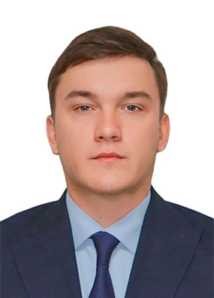
Созыв: 7

Избирательный округ: Единый республиканский избирательный округ

Фракции: Фракция Всероссийской политической партии «ЕДИНАЯ РОССИЯ» в ГС – К РБ

Галеев Артур Альбертович
Депутат Государственного Собрания — Курултая Республики Башкортостан
Депутат Государственного Собрания – Курултая Республики Башкортостан по единому республиканскому избирательному округу, Всероссийская политическая партия «ЕДИНАЯ РОССИЯ».
Родился 20 сентября 2001 года в городе Уфе, образование среднее профессиональное – окончил Уфимский колледж радиоэлектроники, телекоммуникаций и безопасности.
В 2021–2023 годах проходил военную службу в Вооруженных Силах Российской Федерации по контракту командиром отделения в войсковой части 93992 города Чебаркуля Челябинской области. В 2023 году – главный специалист АНО «Республиканский центр поддержки участников специальной военной операции «Башкортостан». С 2023 года – руководитель Центра патриотического воспитания Уфимского государственного нефтяного технического университета.
Волонтер Благотворительного фонда «Надежный тыл Башкортостана».
Награжден орденами Мужества, генерала Шаймуратова, медалью «За боевые отличия» Министерства обороны Российской Федерации. Кандидат в мастера спорта по тхэквондо. Ветеран боевых действий.
Член фракции Всероссийской политической партии «ЕДИНАЯ РОССИЯ».

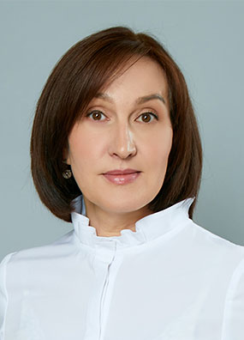
Созыв: 7

Избирательный округ: Единый республиканский избирательный округ

Фракции: Фракция Всероссийской политической партии «ЕДИНАЯ РОССИЯ» в ГС – К РБ

Галимова Гульнара Ильдусовна
Первый заместитель председателя Комитета по государственному строительству и местному самоуправлению
Депутат Государственного Собрания – Курултая Республики Башкортостан по единому республиканскому избирательному округу, Всероссийская политическая партия «ЕДИНАЯ РОССИЯ».
Родилась 20 июля 1973 года в селе Старо-Калмашево Чекмагушевского района, образование высшее – окончила Башкирский государственный университет.
Трудовую деятельность начала в 1995 году юристом Чекмагушевского райпо. В 1996–2023 годах работала специалистом, ведущим специалистом, главным специалистом, заведующим отделом по вопросам законодательной деятельности Государственно-правового управления Главы Республики Башкортостан.
Награждена Почетной грамотой Республики Башкортостан, Почетным знаком Государственного Собрания – Курултая Республики Башкортостан «За особый вклад в развитие законодательства Республики Башкортостан», Почетной грамотой Государственного Собрания – Курултая Республики Башкортостан, Почетной грамотой Администрации Президента Республики Башкортостан. Заслуженный юрист Республики Башкортостан.
Член фракции Всероссийской политической партии «ЕДИНАЯ РОССИЯ».
Замужем, воспитывает дочь.

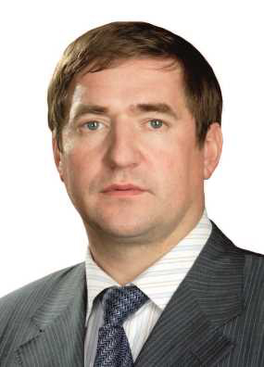
Созыв: 4, 5, 6, 7

Избирательный округ: Единый республиканский избирательный округ

Фракции: Фракция «КОММУНИСТИЧЕСКАЯ ПАРТИЯ РОССИЙСКОЙ ФЕДЕРАЦИИ» в ГС – К РБ

Галин Ильгам Илюсович
Заместитель председателя Комитета по бюджетной, налоговой, инвестиционной политике и имущественным отношениям
Депутат Государственного Собрания – Курултая Республики Башкортостан по единому республиканскому избирательному округу, Политическая партия «КОММУНИСТИЧЕСКАЯ ПАРТИЯ РОССИЙСКОЙ ФЕДЕРАЦИИ».
Родился 16 ноября 1969 года в селе Бураево Бураевского района, образование высшее – окончил Башкирский государственный аграрный университет.
Трудовую деятельность начал в 1991 году главным инженером в колхозе имени Ленина Краснокамского района. Затем работал в городе Нефтекамске: в 2000–2004 годах – директором ООО «Башнефтегазстрой», в 2004–2006 годах – директором ООО «Ремонтно-эксплуатационное управление», в 2006–2014 годах – генеральным директором ОАО «Башнефтегазстрой», в 2016 году – заместителем генерального директора по экономической части ООО «Уралнефтегазспецстрой», в 2016–2017 годах – директором по производству в аппарате управления ООО «Строительная фирма «Нефтегазспецстрой» Дочернее общество ОАО «СТРОНЕГ», в 2002–2018 годах – индивидуальным предпринимателем.
Избирался депутатом Государственного Собрания – Курултая Республики Башкортостан четвертого, пятого созывов, депутатом Государственного Собрания – Курултая Республики Башкортостан шестого созыва, заместителем председателя Комитета по бюджетной, налоговой, инвестиционной политике и имущественным отношениям.
Награжден Почетной грамотой Государственного Собрания – Курултая Республики Башкортостан.
Член фракции БАШКИРСКОГО РЕСПУБЛИКАНСКОГО ОТДЕЛЕНИЯ Политической партии «КОММУНИСТИЧЕСКАЯ ПАРТИЯ РОССИЙСКОЙ ФЕДЕРАЦИИ».
Женат, имеет дочь.
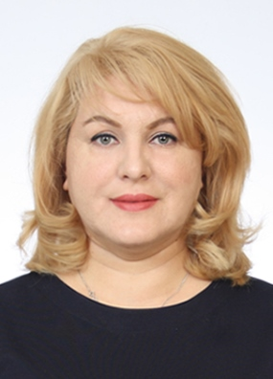
Созыв: 5, 6, 7

Избирательный округ: Нахимовский избирательный округ № 23

Фракции: Фракция Всероссийской политической партии «ЕДИНАЯ РОССИЯ» в ГС – К РБ

Герасимова Юлия Николаевна
Депутат Государственного Собрания — Курултая Республики Башкортостан
Депутат Государственного Собрания – Курултая Республики Башкортостан по Нахимовскому одномандатному избирательному округу № 23.
Родилась 25 апреля 1976 года в городе Стерлитамаке, образование высшее – окончила Уфимский государственный нефтяной технический университет.
Трудовую деятельность начала в 1998 году экономистом Стерлитамакского отделения Сбербанка Российской Федерации. В 2004–2012 годах – начальник финансового отдела, заместитель генерального директора, с 2012 года – генеральный директор АО «Стерлитамакский хлебокомбинат».
Председатель РОО «Мордовский национально-культурный центр Республики Башкортостан», председатель правления РОО «Ассамблея финно-угорских народов Республики Башкортостан».
Избиралась депутатом Государственного Собрания – Курултая Республики Башкортостан пятого, шестого созывов.
Награждена Почетной грамотой Министерства сельского хозяйства Республики Башкортостан, Почетной грамотой Министерства культуры Республики Башкортостан. Заслуженный работник пищевой индустрии Республики Башкортостан. Имеет благодарности Главы Республики Башкортостан, Председателя Государственного Собрания – Курултая Республики Башкортостан, Министерства сельского хозяйства Российской Федерации.
Член фракции Всероссийской политической партии «ЕДИНАЯ РОССИЯ».
Замужем.

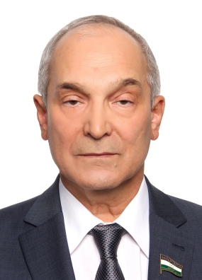
Созыв: 5, 6, 7

Избирательный округ:
Иремельский избирательный округ № 55

Фракции:
Фракция Всероссийской политической партии «ЕДИНАЯ РОССИЯ» в ГС – К РБ

Гибадуллин Закария Равгатович
Депутат Государственного Собрания — Курултая Республики Башкортостан
Депутат Государственного Собрания – Курултая Республики Башкортостан по Иремельскому одномандатному избирательному округу № 55.
Родился 16 июля 1958 года в городе Карталы Челябинской области, образование высшее – окончил Магнитогорский горно-металлургический институт, Международный институт экономики и права. Кандидат технических наук.
Трудовую деятельность начал в 1983 году горным мастером карьера «Молодежный» Межозерного рудника Учалинского горно-обогатительного комбината, затем работал там же горным мастером, начальником взрывного участка, главным инженером. В 1989–1998 годах – начальник отдела Межозерного рудника, начальник отдела, заместитель главного инженера рудника «Узельгинский» ОАО «Учалинский ГОК». В 1998–2005 годах – начальник отдела управления, главный инженер ОАО «Учалинский ГОК». В 2005–2006 годах – заместитель генерального директора – директор Сибайского филиала, в 2006–2012 годах – директор Сибайского филиала ОАО «Учалинский ГОК». С 2012 года – генеральный директор АО «Учалинский ГОК».
Избирался депутатом Государственного Собрания – Курултая Республики Башкортостан пятого, шестого созывов.
Награжден орденом Дружбы народов, Почетной грамотой Республики Башкортостан, Почетным знаком Государственного Собрания – Курултая Республики Башкортостан «За особый вклад в развитие законодательства Республики Башкортостан», почетными грамотами губернатора Челябинской области, Министерства промышленности и торговли Российской Федерации, Государственного Собрания – Курултая Республики Башкортостан, Министерства природопользования и экологии Республики Башкортостан, Государственной инспекции труда в Республике Башкортостан. Заслуженный шахтер Российской Федерации, заслуженный шахтер Республики Башкортостан. Имеет благодарности Председателя Совета Федерации Федерального Собрания Российской Федерации, Главы Республики Башкортостан.
Избирался депутатом Государственного Собрания – Курултая Республики Башкортостан пятого, шестого созывов.
Член фракции Всероссийской политической партии «ЕДИНАЯ РОССИЯ».
Женат, имеет двоих сыновей и дочь.

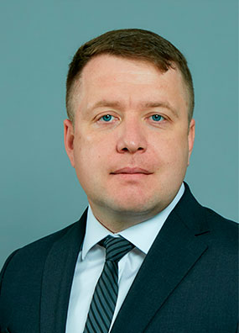
Созыв: 7

Избирательный округ:
Шаймуратовский избирательный округ № 1

Фракции:
Фракция Всероссийской политической партии «ЕДИНАЯ РОССИЯ» в ГС – К РБ

Гилимьянов Дмитрий Маратович
Депутат Государственного Собрания — Курултая Республики Башкортостан
Депутат Государственного Собрания – Курултая Республики Башкортостан по Шаймуратовскому одномандатному избирательному округу № 1.
Родился 24 ноября 1985 года в городе Бирске, образование высшее – окончил Уфимский государственный нефтяной технический университет.
Трудовую деятельность начал в 2007 году мастером строительно-монтажных работ в ООО «Агродорспецстрой», затем работал там же начальником участка. В 2008–2011 годах – директор ООО «Мастер Бетона». В 2012–2017 годах – начальник производственного отдела, заместитель генерального директора по производству, директор по производству ООО «Дортрансстрой», директор ООО «Дорожно-строительное управление – 2». С 2017 года – генеральный директор ООО «Дортрансстрой».
Заслуженный строитель Республики Башкортостан.
Член фракции Всероссийской политической партии «ЕДИНАЯ РОССИЯ».
Женат, имеет двух дочерей и сына.

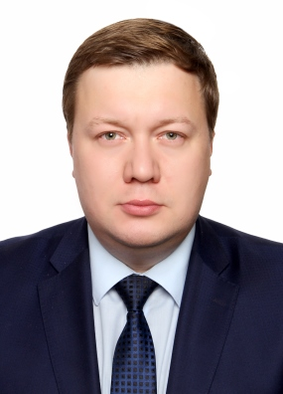
Созыв: 6, 7

Избирательный округ:
Единый республиканский избирательный округ

Фракции:
Фракция Всероссийской политической партии «ЕДИНАЯ РОССИЯ» в ГС – К РБ

Гильмияров Тимур Римович
Заместитель председателя Комитета по аграрным вопросам, экологии и природопользованию
Депутат Государственного Собрания – Курултая Республики Башкортостан по единому республиканскому избирательному округу, Всероссийская политическая партия «ЕДИНАЯ РОССИЯ».
Родился 20 октября 1985 года в городе Уфе, образование высшее – окончил Башкирский государственный университет.
Трудовую деятельность начал в 2006 году экономистом ООО «Башкирское мороженое». В 2007–2009 годах работал финансовым контролером ООО «Нерал-Продукт», в 2009–2011 годах – специалистом, начальником отдела по связям с общественностью Концерна «ИнтелКо», в 2011 году – помощником Председателя Совета директоров Технопарка «Система-Саров» в Фонде развития конверсионных производств. В 2011–2013 годах – заведующий сектором по работе с инвесторами Министерства сельского хозяйства Республики Башкортостан, в 2013–2015 годах – помощник заместителя Премьер-министра Правительства Республики Башкортостан. С 2016 года – заместитель генерального директора по связям с общественностью и социальной политике АО «Белебеевский ордена «Знак Почета» молочный комбинат».
Председатель Региональной контрольной комиссии Башкортостанского регионального отделения Всероссийской политической партии «ЕДИНАЯ РОССИЯ».
Избирался депутатом Государственного Собрания – Курултая Республики Башкортостан шестого созыва.
Награжден Почетной грамотой Государственного Собрания – Курултая Республики Башкортостан, Почетной грамотой Министерства экономического развития Республики Башкортостан. Заслуженный работник сельского хозяйства Республики Башкортостан.
Член фракции Всероссийской политической партии «ЕДИНАЯ РОССИЯ».

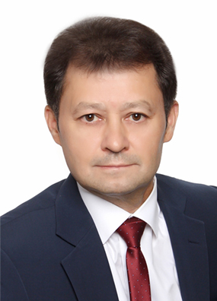
Созыв: 6, 7

Избирательный округ:
Солнечный избирательный округ № 9

Фракции:
Фракция Всероссийской политической партии «ЕДИНАЯ РОССИЯ» в ГС – К РБ

Гиндуллин Фарит Хурматуллович
Депутат Государственного Собрания — Курултая Республики Башкортостан
Депутат Государственного Собрания – Курултая Республики Башкортостан по Солнечному одномандатному избирательному округу № 9.
Родился 13 августа 1965 года в селе Кусекеево Чекмагушевского района, образование высшее – окончил Всероссийский заочный финансово-экономический институт, Башкирскую академию государственной службы и управления при Президенте Республики Башкортостан.
В 1983–1985 годах служил в рядах Советской Армии. Трудовую деятельность начал в 1988 году регулировщиком радиоэлектронной аппаратуры и приборов на Уфимском заводе коммутационной аппаратуры. В 1993–1996 годах работал директором ТОО ПКФ «Сталкер-эскорт». В 1996–2002 годах, с 2005 года – директор по развитию ООО «АиФ», с 2024 года – директор Центра спортивной подготовки Республики Башкортостан имени Ульфата Мустафина.
Координатор регионального проекта «Доступный спорт» Партии «ЕДИНАЯ РОССИЯ», учредитель Фонда развития и поддержки малого предпринимательства Республики Башкортостан.
Избирался депутатом Совета городского округа город Уфа Республики Башкортостан первого – третьего созывов, депутатом Государственного Собрания – Курултая Республики Башкортостан шестого созыва.
Награжден орденом Салавата Юлаева, Почетной грамотой Республики Башкортостан, Почетным знаком Государственного Собрания – Курултая Республики Башкортостан «За особый вклад в развитие законодательства Республики Башкортостан», Почетной грамотой Государственного Собрания – Курултая Республики Башкортостан, Почетной грамотой Министерства промышленности и торговли Российской Федерации, Почетной грамотой Министерства сельского хозяйства Республики Башкортостан. Имеет благодарственное письмо Главы Республики Башкортостан, благодарность Председателя Государственного Собрания – Курултая Республики Башкортостан.
Член фракции Всероссийской политической партии «ЕДИНАЯ РОССИЯ».
Женат, имеет дочь и двоих сыновей.

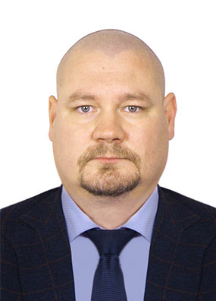
Созыв: 7

Избирательный округ:
Инорсовский избирательный округ № 2

Фракции:
Фракция Всероссийской политической партии «ЕДИНАЯ РОССИЯ» в ГС – К РБ

Горбунов Василий Васильевич
Депутат Государственного Собрания — Курултая Республики Башкортостан
Депутат Государственного Собрания – Курултая Республики Башкортостан по Инорсовскому одномандатному избирательному округу № 2.
Родился 28 июля 1988 года в городе Уфе, образование среднее профессиональное – окончил Уфимский авиационный техникум.
Трудовую деятельность начал в 2007 году слесарем механосборочных работ в ОАО «УМПО», затем работал там же инженером, мастером, старшим мастером, ведущим инженером, начальником отдела. С 2021 года – председатель первичной профсоюзной общественной организации ПАО «ОДК-УМПО».
Председатель общественной организации «Защита прав и развитие трудящейся молодежи» города Уфы.
Награжден Почетной грамотой городского округа город Уфа Республики Башкортостан.
Член фракции Всероссийской политической партии «ЕДИНАЯ РОССИЯ».
Женат, имеет дочь и сына.

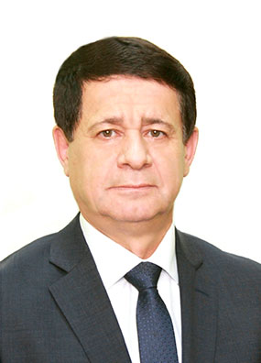
Созыв: 7

Избирательный округ:
Стерлитамакский избирательный округ № 27

Фракции:
Фракция Всероссийской политической партии «ЕДИНАЯ РОССИЯ» в ГС – К РБ

Гумеров Фарит Рифович
Председатель Комитета по общественной безопасности, правопорядку и судебным вопросам
Депутат Государственного Собрания – Курултая Республики Башкортостан по Стерлитамакскому одномандатному избирательному округу № 27.
Родился 23 ноября 1962 года в деревне Юкаликуль Дюртюлинского района, образование высшее – окончил Военный инженерный институт им. А. Ф. Можайского, Московский государственный университет им. М. В. Ломоносова. Кандидат технических наук, доцент. Полковник запаса.
В 1985–1999 годах проходил службу в Вооруженных Силах Российской Федерации. В 1999–2005 годах работал начальником отдела Министерства по делам гражданской обороны и чрезвычайным ситуациям Республики Башкортостан, в 2005–2010 годах – заведующим сектором Управления по чрезвычайным ситуациям при Правительстве Республики Башкортостан. В 2010 году – заместитель директора филиала МУ «Управление гражданской защиты городского округа город Уфа». В 2010–2015 годах – заведующий отделом Аппарата межведомственного Совета общественной безопасности Республики Башкортостан. В 2016–2023 годах – председатель Государственного комитета Республики Башкортостан по чрезвычайным ситуациям.
Награжден орденами Салавата Юлаева, генерала Шаймуратова, Почетной грамотой Республики Башкортостан, Почетной грамотой Главы Луганской Народной Республики, медалью «За отличие в воинской службе» I степени Министерства обороны Российской Федерации, Почетной грамотой Государственного Собрания – Курултая Республики Башкортостан, Почетной грамотой МЧС России. Заслуженный спасатель Российской Федерации, заслуженный работник народного образования Республики Башкортостан. Имеет благодарности Главы Республики Башкортостан, Правительства Республики Башкортостан.
Заместитель руководителя фракции Всероссийской политической партии «ЕДИНАЯ РОССИЯ».
Имеет сына.

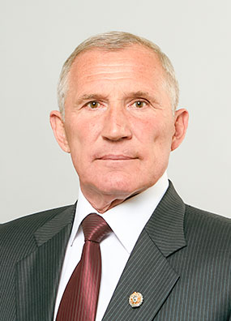
Созыв: 7

Избирательный округ:
Единый республиканский избирательный округ

Фракции:
Фракция Всероссийской политической партии «ЕДИНАЯ РОССИЯ» в ГС – К РБ

Гурьев Виктор Михайлович
Первый заместитель председателя Комитета по общественной безопасности, правопорядку и судебным вопросам
Депутат Государственного Собрания – Курултая Республики Башкортостан по единому республиканскому избирательному округу, Всероссийская политическая партия «ЕДИНАЯ РОССИЯ».
Родился 25 марта 1961 года в городе Уфе, образование высшее – окончил Башкирский государственный университет, Башкирскую академию государственной службы и управления при Главе Республики Башкортостан. Полковник юстиции.
Трудовую деятельность начал в 1978 году слесарем-сборщиком в Уфимском моторостроительном производственном объединении. В 1979–1982 годах служил в рядах Советской Армии, в Демократической Республике Афганистан. В 1987–1991 годах работал следователем прокуратуры Калининского района города Уфы. В 1991–1992 годах – юрист МП «Фазис», в 1992–1994 годах – директор юридической фирмы «Интер-Лекс». В 1994–2007 годах – следователь по особо важным делам отдела по расследованию умышленных убийств и бандитизма прокуратуры Республики Башкортостан, старший следователь прокуратуры Орджоникидзевского района города Уфы. В 2007–2017 годах – заместитель руководителя, руководитель отдела по расследованию особо важных дел (против личности и общественной безопасности) следственного управления Следственного комитета Российской Федерации по Республике Башкортостан. В 2018–2023 годах – председатель Региональной общественной организации по развитию конного спорта «Конный дворик у Садко» Республики Башкортостан.
Награжден орденом Красной Звезды, медалью «За отвагу», знаками отличия и ведомственными медалями МВД России, прокуратуры Российской Федерации, Следственного комитета Российской Федерации, Министерства обороны Российской Федерации. Заслуженный юрист Республики Башкортостан. Ветеран боевых действий.
Член фракции Всероссийской политической партии «ЕДИНАЯ РОССИЯ».
Имеет сына и двух дочерей.

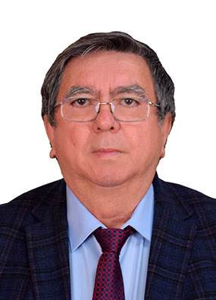
Созыв: 7

Избирательный округ:
Единый республиканский избирательный округ

Фракции:
Фракция Всероссийской политической партии «ЕДИНАЯ РОССИЯ» в ГС – К РБ

Давлетбаев Альберт Рафаилович
Депутат Государственного Собрания — Курултая Республики Башкортостан
Депутат Государственного Собрания – Курултая Республики Башкортостан по единому республиканскому избирательному округу, Всероссийская политическая партия «ЕДИНАЯ РОССИЯ».
Родился 27 июля 1960 года в деревне Юкалекуль Дюртюлинского района, образование высшее – окончил Башкирский сельскохозяйственный институт.
Трудовую деятельность начал в 1978 году колхозником колхоза им. Ленина Дюртюлинского района. В 1983–1995 годах работал там же начальником молочного комплекса, главным зоотехником. В 1995–1996 годах – главный зоотехник управления сельского хозяйства Администрации Дюртюлинского района. В 1996–2006 годах – председатель колхоза им. Ленина, сельхозкооператива – племзавода им. Ленина, с 2006 года – генеральный директор ООО племзавод «Ленина» Дюртюлинского района Республики Башкортостан.
Избирался депутатом Совета муниципального района Дюртюлинский район Республики Башкортостан.
Награжден орденом Салавата Юлаева, Почетной грамотой Правительства Республики Башкортостан, Почетной грамотой Министерства сельского хозяйства Российской Федерации, Почетной грамотой Министерства сельского хозяйства и продовольствия Республики Башкортостан. Заслуженный работник сельского хозяйства Российской Федерации, заслуженный работник сельского хозяйства Республики Башкортостан, почетный работник агропромышленного комплекса России.
Член фракции Всероссийской политической партии «ЕДИНАЯ РОССИЯ».
Женат, имеет сына и дочь.

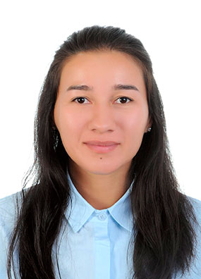
Созыв: 7

Избирательный округ:
Единый республиканский избирательный округ

Фракции:
Фракция Всероссийской политической партии «ЕДИНАЯ РОССИЯ» в ГС – К РБ

Загидуллина Аделина Рустемовна
Заместитель председателя Комитета по науке, образованию, культуре, молодежной политике и спорту
Депутат Государственного Собрания – Курултая Республики Башкортостан по единому республиканскому избирательному округу, Всероссийская политическая партия «ЕДИНАЯ РОССИЯ».
Родилась 13 января 1993 года в городе Уфе, образование высшее – окончила Уральский государственный университет физической культуры.
Трудовую деятельность начала в 2010 году в Детско-юношеской спортивной школе № 23 спортсменом-инструктором. В 2011–2015 годах работала спортсменом-инструктором в Спортивной школе олимпийского резерва по фехтованию. В 2015–2024 годах – спортсмен-инструктор Центра спортивной подготовки сборных команд России. С 2024 года – спортсмен-инструктор Центра спортивной подготовки Республики Башкортостан им. Баталовой Р. А.
Награждена орденами Дружбы, Салавата Юлаева, Почетным знаком «Выдающийся спортсмен Республики Башкортостан». Заслуженный мастер спорта России. Чемпионка Олимпийских игр, двукратная чемпионка мира, двукратная чемпионка Европы.
Член фракции Всероссийской политической партии «ЕДИНАЯ РОССИЯ».
Замужем.

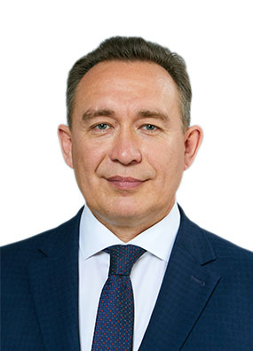
Созыв: 7

Избирательный округ:
Раевский избирательный округ № 29

Фракции:
Фракция Всероссийской политической партии «ЕДИНАЯ РОССИЯ» в ГС – К РБ

Зайнуллин Ринат Мударисович
Депутат Государственного Собрания — Курултая Республики Башкортостан
Депутат Государственного Собрания – Курултая Республики Башкортостан по Раевскому одномандатному избирательному округу № 29.
Родился 31 августа 1975 года в селе Шаранбаш-Князево Шаранского района, образование высшее – окончил Башкирский государственный аграрный университет.
Трудовую деятельность начал в 1997 году бухгалтером материального стола Белебеевского АТП ГАО «Башавтотранс». В 1997–2008 годах работал специалистом, ведущим специалистом, главным специалистом, начальником отдела, заместителем министра земельных и имущественных отношений Республики Башкортостан. В 2008–2009 годах – первый заместитель министра внешнеэкономических связей, торговли и предпринимательства Республики Башкортостан. В 2009–2010 годах – председатель Государственного комитета Республики Башкортостан по предпринимательству и торговле. В 2010–2013 годах – директор ООО «Октябрьская кожевенная фабрика». В 2013–2015 годах – генеральный директор ООО «Башкирская торгово-промышленная палата». В 2016–2018 годах – директор ООО «Шатлык». В 2019–2020 годах – первый заместитель генерального директора, в 2020–2024 годах – генеральный директор ООО «Башкирская мясная компания». С 2024 года – управляющий директор ООО «Агрофирма Ариант», член Совета директоров Управляющей компании «Таврос».
Награжден Почетной грамотой Республики Башкортостан, Почетной грамотой Министерства сельского хозяйства Республики Башкортостан. Заслуженный экономист Республики Башкортостан. Имеет благодарность Министра экономического развития Российской Федерации.
Член фракции Всероссийской политической партии «ЕДИНАЯ РОССИЯ».
Женат, имеет сына и двух дочерей.

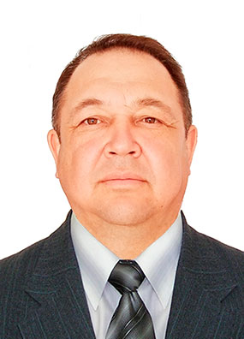
Созыв: 7

Избирательный округ:
Единый республиканский избирательный округ

Фракции:
Фракция «КОММУНИСТИЧЕСКАЯ ПАРТИЯ РОССИЙСКОЙ ФЕДЕРАЦИИ» в ГС – К РБ

Зайтунов Ялиль Насибович
Депутат Государственного Собрания — Курултая Республики Башкортостан
Депутат Государственного Собрания – Курултая Республики Башкортостан по единому республиканскому избирательному округу, Политическая партия «КОММУНИСТИЧЕСКАЯ ПАРТИЯ РОССИЙСКОЙ ФЕДЕРАЦИИ».
Родился 27 ноября 1976 года в селе Баимово Абзелиловского района, образование высшее – окончил Башкирский государственный университет.
Трудовую деятельность начал в 1998 году стажером на должность инспектора группы оперативных учетов в Башкирском таможенном управлении, затем работал там же старшим оперуполномоченным оперативно-розыскного отдела, старшим инспектором оперативно-дежурного отделения отдела таможенной охраны. В 2007–2010 годах – мастер участка Абзелиловского ДРСУ. В 2011–2020 годах – глава Администрации сельского поселения Баимовский сельский Совет муниципального района Абзелиловский район Республики Башкортостан. С 2020 года – директор МУП РБ «Абзелиловское специализированное предприятие коммунального обслуживания».
Избирался депутатом Совета муниципального района Абзелиловский район Республики Башкортостан.
Награжден Почетной грамотой Министерства сельского хозяйства Республики Башкортостан. Имеет благодарность Главы Республики Башкортостан, благодарственное письмо Президента Республики Башкортостан.
Член фракции БАШКИРСКОГО РЕСПУБЛИКАНСКОГО ОТДЕЛЕНИЯ Политической партии «КОММУНИСТИЧЕСКАЯ ПАРТИЯ РОССИЙСКОЙ ФЕДЕРАЦИИ».
Женат, имеет дочь и сына.

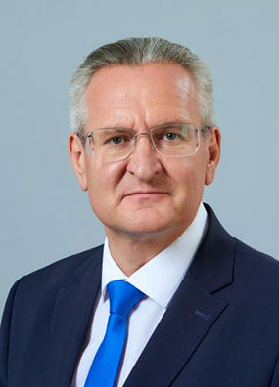
Созыв: 7

Избирательный округ:
Пушкинский избирательный округ № 6

Фракции:
Фракция Всероссийской политической партии «ЕДИНАЯ РОССИЯ» в ГС – К РБ

Захаров Вадим Петрович
Депутат Государственного Собрания — Курултая Республики Башкортостан
Депутат Государственного Собрания – Курултая Республики Башкортостан по Пушкинскому одномандатному избирательному округу № 6.
Родился 19 апреля 1975 года в селе Семено-Петровское Кугарчинского района, образование высшее – окончил Башкирский государственный университет. Доктор химических наук, профессор.
Трудовую деятельность начал в 1997 году инженером научно-исследовательского сектора Башкирского государственного университета. В 2000–2006 годах – научный сотрудник, профессор Башкирского государственного университета. В 2006–2012 годах – начальник отдела ООО «Роснефть-УфаНИПИнефть». В 2012–2020 годах – проректор по научной работе, проректор по научной и инновационной работе Башкирского государственного университета. В 2020–2022 годах – председатель, руководитель Уфимского федерального исследовательского центра РАН. В 2022–2023 годах – и. о. ректора ФГБОУ ВО «Башкирский государственный университет», и. о. ректора ФГБОУ ВО «Уфимский университет науки и технологий», с 2023 года – ректор ФГБОУ ВО «Уфимский университет науки и технологий».
Заслуженный деятель науки Республики Башкортостан. Лауреат премии Правительства Российской Федерации в области науки и техники, Государственной премии Республики Башкортостан в области науки и техники, Государственной республиканской молодежной премии в области науки и техники.
Член фракции Всероссийской политической партии «ЕДИНАЯ РОССИЯ».
Женат, имеет сына и дочь.

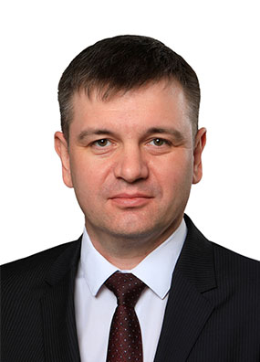
Созыв: 7

Избирательный округ:
Стеклозаводской избирательный округ № 21

Фракции:
Фракция Всероссийской политической партии «ЕДИНАЯ РОССИЯ» в ГС – К РБ

Иванов Александр Геннадьевич
Депутат Государственного Собрания — Курултая Республики Башкортостан
Депутат Государственного Собрания – Курултая Республики Башкортостан по Стеклозаводскому одномандатному избирательному округу № 21.
Родился 12 ноября 1980 года в городе Салавате, образование высшее – окончил Уфимский государственный нефтяной технический университет.
Трудовую деятельность начал в 2002 году слесарем-ремонтником на предприятии «Салаватводоканал», затем работал там же начальником отдела материально-технического снабжения, заместителем директора по управлению персоналом, в 2018–2022 годах – заместителем директора, директором. В 2022 году – первый заместитель генерального директора ГУП РБ «Уфаводоканал». С 2022 года – генеральный директор ГУП РБ «Уфаводоканал».
Избирался депутатом Совета городского округа город Салават Республики Башкортостан.
Член фракции Всероссийской политической партии «ЕДИНАЯ РОССИЯ».
Женат, имеет сына.

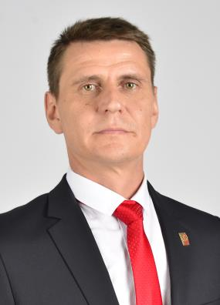
Созыв: 6, 7

Избирательный округ:
Промышленный избирательный округ № 20

Фракции:
Фракция Всероссийской политической партии «ЕДИНАЯ РОССИЯ» в ГС – К РБ

Игнатьев Юрий Викторович
Депутат Государственного Собрания — Курултая Республики Башкортостан
Депутат Государственного Собрания – Курултая Республики Башкортостан по Промышленному одномандатному избирательному округу № 20.
Родился 4 ноября 1976 года в городе Уфе, образование высшее – окончил Современный гуманитарный институт, Уфимский государственный нефтяной технический университет.
Трудовую деятельность начал в 1996 году в органах внутренних дел после службы в рядах Российской Армии. В 1998–2002 годах работал частным предпринимателем. В 2002–2005 годах – директор ООО «Народная компания». В 2005–2008 годах – заместитель начальника, начальник управления ОАО АК «ОЗНА», директор департамента ООО «ОЗНА-Менеджмент». В 2008–2010 годах – директор по снабжению, исполнительный директор ОАО «Туймазыстекло». В 2010–2011 годах – директор по снабжению и логистике ООО «НПП «Нефтегазинжиниринг». В 2011–2014 годах – коммерческий менеджер ООО «Складской комплекс «Сигма». В 2014–2016 годах – директор ЗАО «Фирма «Мир». В 2013–2016 годах – коммерческий директор ООО «Управляющая компания «Торговый Центр». В 2016–2017 годах – директор по развитию ООО «Общепит № 8». В 2018 году – исполнительный директор ЧОО «Спартак».
Избирался депутатом Государственного Собрания – Курултая Республики Башкортостан шестого созыва, заместителем председателя Комитета по государственному строительству, правопорядку и судебным вопросам.
Награжден нагрудными знаками «За отличие в службе» II степени, «Отличник милиции» МВД России, медалью И. Б. Твердышева Министерства промышленности, энергетики и инноваций Республики Башкортостан. Ветеран боевых действий.
Член фракции Всероссийской политической партии «ЕДИНАЯ РОССИЯ».
Женат, в семье двое сыновей.

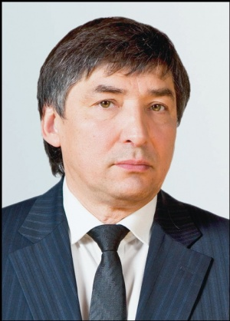
Созыв: 5, 7

Избирательный округ:
Иглинский избирательный округ № 48

Исангулов Ильдар Хамзеевич
Депутат Государственного Собрания — Курултая Республики Башкортостан
Депутат Государственного Собрания – Курултая Республики Башкортостан по Иглинскому одномандатному избирательному округу № 48.
Родился 4 апреля 1958 года в городе Белорецке, образование высшее – окончил Челябинское высшее военное автомобильное инженерное училище, Московский университет МВД России. Подполковник в отставке.
Трудовую деятельность начал в 1975 году маляром на Белорецком металлургическом комбинате. В 1980–1990 годах служил на командных офицерских должностях в Вооруженных Силах СССР. В 1992–2012 годах работал директором автотранспортного предприятия «Экспресс» города Белорецка, председателем совета общественного движения «Фонд социальных гарантий» города Белорецка, исполнительным директором регионального отделения, руководителем экспертной группы Общероссийского общественного движения «За права человека» в Республике Башкортостан. В 2012 году – ведущий программы на телеканале «Вся Уфа». В 2012–2019 годах – заместитель директора ООО «Союз-право», автор и ведущий программы «Дознание». В 2019–2020 годах – начальник управления Башпотребсоюза. С 2020 года – председатель совета ПК «Демская торговая база».
Избирался депутатом Белорецкого районного Совета, депутатом Государственного Собрания – Курултая Республики Башкортостан пятого созыва.
Награжден Почетной грамотой Президиума Верховного Совета СССР, медалями «За трудовую доблесть», «За отличие в воинской службе» I, II степеней Министерства обороны СССР, Почетной грамотой Республики Башкортостан, Почетной грамотой Государственного Собрания – Курултая Республики Башкортостан, Почетной грамотой Правительства Республики Башкортостан, Почетной грамотой Министерства экономического развития Республики Башкортостан. Имеет благодарность Председателя Государственного Собрания – Курултая Республики Башкортостан.
Женат, имеет четверых сыновей.

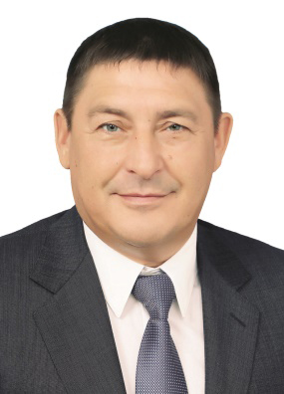
Созыв: 5, 6, 7

Избирательный округ:
Единый республиканский избирательный округ

Фракции:
Фракция Всероссийской политической партии «ЕДИНАЯ РОССИЯ» в ГС – К РБ

Ишмухаметов Ахмет Валиахметович
Депутат Государственного Собрания — Курултая Республики Башкортостан
Депутат Государственного Собрания – Курултая Республики Башкортостан по единому республиканскому избирательному округу, Всероссийская политическая партия «ЕДИНАЯ РОССИЯ».
Родился 9 января 1965 года в селе Кубяк Буздякского района, образование высшее – окончил Российский государственный торгово-экономический университет.
Трудовую деятельность начал в 1985 году после службы в рядах Советской Армии помощником бурильщика в НГДУ «Туймазанефть», затем работал там же бурильщиком. В 1991–1999 годах – директор ГМП «Капремонтник». В 1999–2002 годах – директор ЗАО «Спецнефтеинвестстрой». В 2002–2005 годах – генеральный директор ООО «Союз 2000». В 2006–2018 годах – генеральный директор ООО «Ойл-Сервис». С 2017 года – индивидуальный предприниматель, с 2018 года – советник по инновационной и финансовой политике ООО «Ойл-Сервис».
Член Совета Общероссийской общественной организации «Деловая Россия».
Избирался депутатом Государственного Собрания – Курултая Республики Башкортостан пятого, шестого созывов.
Награжден медалью ордена «За заслуги перед Отечеством» II степени, орденом Салавата Юлаева, Почетной грамотой Республики Башкортостан, Почетной грамотой Государственного Собрания – Курултая Республики Башкортостан. Заслуженный нефтяник Республики Башкортостан.
Член фракции Всероссийской политической партии «ЕДИНАЯ РОССИЯ».
Имеет четверых сыновей.

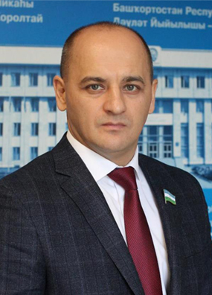
Созыв: 4, 5, 6, 7

Избирательный округ:
Единый республиканский избирательный округ

Фракции:
Фракция Всероссийской политической партии «ЕДИНАЯ РОССИЯ» в ГС – К РБ

Ишмухаметов Рустам Рифатович
Председатель Комитета по развитию институтов гражданского общества, информационной политике и делам религий
Депутат Государственного Собрания – Курултая Республики Башкортостан по единому республиканскому избирательному округу, Всероссийская политическая партия «ЕДИНАЯ РОССИЯ».
Родился 7 октября 1977 года в деревне Юзимяново Гафурийского района, образование высшее – окончил Башкирский государственный университет. Кандидат социологических наук.
Трудовую деятельность начал в 1992 году рабочим в поселке Красноусольский Гафурийского района. С 1998 года – на преподавательской работе, в 2005–2009 годах – директор Башкирской гимназии-интерната города Белебея, в 2009–2010 годах – первый проректор, ректор Башкирского института развития образования. В 2010–2012 годах – советник Президента Республики Башкортостан, руководитель регионального исполнительного комитета Башкортостанского регионального отделения Всероссийской политической партии «ЕДИНАЯ РОССИЯ». В 2016–2018 годах – помощник Главы Республики Башкортостан.
Избирался депутатом Государственного Собрания – Курултая Республики Башкортостан четвертого созыва, в 2012 году – заместителем председателя Комитета по государственному строительству, в 2013 году – депутатом Государственного Собрания – Курултая Республики Башкортостан пятого созыва, заместителем председателя Комитета по жилищной политике и инфраструктурному развитию, в 2014 году – депутатом Государственной Думы Федерального Собрания Российской Федерации шестого созыва, в 2018 году – депутатом Государственного Собрания – Курултая Республики Башкортостан шестого созыва, заместителем Председателя Государственного Собрания – Курултая Республики Башкортостан.
Координатор Башкортостанского регионального партийного проекта Всероссийской политической партии «ЕДИНАЯ РОССИЯ» «Трезвый Башкортостан», председатель Координационного совета Волонтерского штаба им. М. Шаймуратова.
Награжден Почетной грамотой Государственной Думы Федерального Собрания Российской Федерации, Почетной грамотой Республики Башкортостан, Почетным знаком Государственного Собрания – Курултая Республики Башкортостан «За особый вклад в развитие законодательства Республики Башкортостан», Почетной грамотой Государственного Собрания – Курултая Республики Башкортостан, Почетной грамотой Правительства Республики Башкортостан, Почетной грамотой Министерства образования Республики Башкортостан. Имеет благодарности, благодарственные письма Председателя Государственной Думы Федерального Собрания Российской Федерации, Президента Республики Башкортостан, Главы Республики Башкортостан, Председателя Государственного Собрания – Курултая Республики Башкортостан, Правительства Республики Башкортостан, Министра внутренних дел Российской Федерации, Секретаря Башкортостанского регионального отделения Всероссийской политической партии «ЕДИНАЯ РОССИЯ». Отличник образования Республики Башкортостан.
Член фракции Всероссийской политической партии «ЕДИНАЯ РОССИЯ».
Женат, имеет двоих сыновей и дочь.

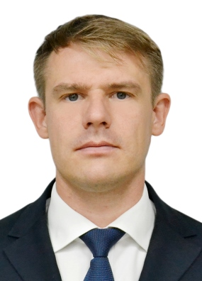
Созыв: 6, 7

Избирательный округ: Единый республиканский избирательный округ

Фракции: Фракция Всероссийской политической партии «ЕДИНАЯ РОССИЯ» в ГС – К РБ

Калинин Олег Александрович
Депутат Государственного Собрания — Курултая Республики Башкортостан
Депутат Государственного Собрания – Курултая Республики Башкортостан по единому республиканскому избирательному округу, Всероссийская политическая партия «ЕДИНАЯ РОССИЯ».
Родился 3 ноября 1984 года в городе Уфе, образование высшее – окончил Уральский государственный университет физической культуры.
Трудовую деятельность начал в 2003 году монтером пути на Предприятии промышленного железнодорожного транспорта ОАО «Башстройтранс». В 2005–2007 годах работал воспитателем ДОЛ «Сокол» ООО «Комплекс реабилитации и профилактики». В 2007–2011 годах – менеджер по продажам ООО «Даско», продавец-консультант ООО «Уфа Авто-Лэнд». В 2011–2012 годах – директор ДОЛ «Сокол», в 2012–2020 годах – директор Гостевого комплекса «Энергетик» ООО «Башнефть-Сервис», в 2019–2024 годах – генеральный директор ООО «Гостиничный комплекс «Башкортостан». В 2022–2024 годах – и. о. директора, с 2024 года – директор Департамента по управлению делами ПАО АНК «Башнефть».
Избирался депутатом Государственного Собрания – Курултая Республики Башкортостан шестого созыва.
Награжден Почетной грамотой Республики Башкортостан.
Член фракции Всероссийской политической партии «ЕДИНАЯ РОССИЯ».
Женат, воспитывает сына.

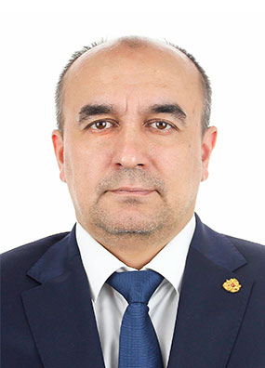
Созыв: 7

Избирательный округ: Единый республиканский избирательный округ

Фракции: Фракция Социалистической политической партии «СПРАВЕДЛИВАЯ РОССИЯ – ПАТРИОТЫ – ЗА ПРАВДУ»

Камилов Тимур Умарджанович
Депутат Государственного Собрания — Курултая Республики Башкортостан
Депутат Государственного Собрания – Курултая Республики Башкортостан по единому республиканскому избирательному округу, Социалистическая политическая партия «СПРАВЕДЛИВАЯ РОССИЯ – ПАТРИОТЫ – ЗА ПРАВДУ».
Родился 7 января 1977 года в городе Токмак Киргизской ССР, образование высшее – окончил Академию ВЭГУ, Саратовский военный ордена Жукова Краснознаменный институт войск национальной гвардии Российской Федерации.
Трудовую деятельность начал в 1995 году помощником адвоката в адвокатском бюро «Дюна-адвокат». В 2004–2005 годах работал руководителем ОАО «Центр аварийно-экологических операций Алтайского края», ОАО «Региональный центр аварийно-экологических операций Новосибирской области». В 2005–2007 годах – ведущий специалист Центра по обеспечению мероприятий в области гражданской обороны, чрезвычайных ситуаций и пожарной безопасности Новосибирской области. В 2011 году – заведующий отделом ФГБОУ ВО «Сибирский государственный университет путей сообщения». В 2014–2016 годах – директор ООО «Азимут», в 2017–2018 годах – директор ООО «Строительные решения». С 2023 года – технический директор ООО «Акцент».
Член фракции Социалистической политической партии «СПРАВЕДЛИВАЯ РОССИЯ – ПАТРИОТЫ – ЗА ПРАВДУ».
Имеет сына и дочь.

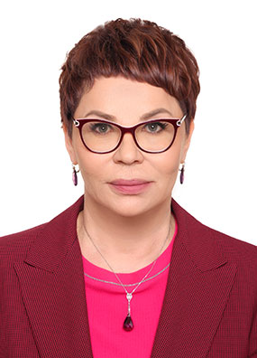
Созыв: 7

Избирательный округ:
Единый республиканский избирательный округ

Фракции:
Фракция Всероссийской политической партии «ЕДИНАЯ РОССИЯ» в ГС – К РБ

Карамова Ирина Марсиловна
Депутат Государственного Собрания — Курултая Республики Башкортостан
Депутат Государственного Собрания – Курултая Республики Башкортостан по единому республиканскому избирательному округу, Всероссийская политическая партия «ЕДИНАЯ РОССИЯ».
Родилась 16 июля 1961 года в городе Уфе, образование высшее – окончила Башкирский государственный медицинский институт, Башкирскую академию государственной службы и управления при Президенте Республики Башкортостан. Доктор медицинских наук, профессор, академик Российской академии естественных наук. Автор более 350 научных публикаций, в том числе 4 монографий.
Трудовую деятельность начала в 1981 году медсестрой в Республиканской клинической больнице им. Г. Г. Куватова. В 1985–1986 годах работала врачом-кардиологом, в 1986–1988 годах – заведующим приемным отделением, 1990–1992 годах – врачом-кардиологом в Кардиологическом диспансере города Уфы. В 1992–2000 годах – ассистент, доцент кафедры Башкирского медицинского института. В 2000–2004 годах – заместитель главного врача по лечебной работе – врач-кардиолог, в 2004–2006 годах – и. о. главного врача, в 2006–2012 годах – главный врач Республиканского кардиологического диспансера. С 2012 года – главный врач ГБУЗ РБ Клиническая больница скорой медицинской помощи города Уфы.
Главный внештатный специалист-эксперт Министерства здравоохранения Республики Башкортостан по координации оказания медицинской помощи больным с острым нарушением мозгового кровообращения, член АНО Спортивно-патриотический центр Республики Башкортостан «Алга-Патриот», член Национальной медицинской палаты.
Награждена Почетной грамотой Президента Российской Федерации, орденом Салавата Юлаева, медалью «За содействие» Следственного комитета Российской Федерации. Заслуженный работник здравоохранения Российской Федерации, заслуженный врач Республики Башкортостан, Отличник здравоохранения.
Член фракции Всероссийской политической партии «ЕДИНАЯ РОССИЯ».
Имеет дочь.

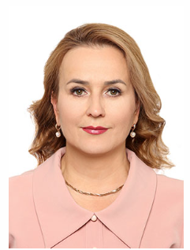

Созыв: 7

Избирательный округ: Единый республиканский избирательный округ

Фракции: Фракция Всероссийской политической партии «ЕДИНАЯ РОССИЯ» в ГС – К РБ

Каримова-Байбулатова Рамзия Рафаэловна
Депутат Государственного Собрания — Курултая Республики Башкортостан
Депутат Государственного Собрания – Курултая Республики Башкортостан по единому республиканскому избирательному округу, Всероссийская политическая партия «ЕДИНАЯ РОССИЯ».
Родилась 24 мая 1975 года в селе Туркменево Баймакского района, образование высшее – окончила Башкирский государственный университет, Башкирский государственный аграрный университет.
Трудовую деятельность начала в 1997 году корреспондентом студии «Новая» телевидения. Затем работала в телерадиовещательной компании «Башкортостан» редактором, редактором-координатором, автором программ, с 2011 года – специальным коррепондентом главной редакции информационных программ.
Член Союза журналистов Российской Федерации и Республики Башкортостан, член Региональной общественной организации развития статуса женщины и активизации ее роли в обществе «Общество башкирских женщин» Республики Башкортостан.
Награждена Почетной грамотой Республики Башкортостан, Почетной грамотой Государственного Собрания – Курултая Республики Башкортостан, медалью МЧС России «За пропаганду спасательного дела», Почетной грамотой Союза журналистов Российской Федерации. Заслуженный работник печати и массовой информации Республики Башкортостан. Лауреат премии им. К. Ахмедьянова Абзелиловского района Республики Башкортостан.
Член фракции Всероссийской политической партии «ЕДИНАЯ РОССИЯ».
Замужем, имеет двух дочерей.
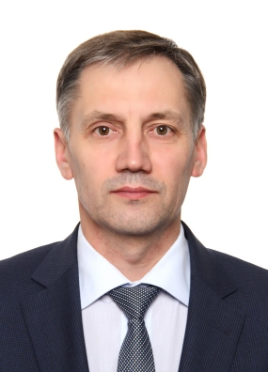
Созыв: 6, 7

Избирательный округ:
Единый республиканский избирательный округ

Фракции:
Фракция Всероссийской политической партии «ЕДИНАЯ РОССИЯ» в ГС – К РБ

Каширин Николай Павлович
Депутат Государственного Собрания — Курултая Республики Башкортостан
Депутат Государственного Собрания – Курултая Республики Башкортостан по единому республиканскому избирательному округу, Всероссийская политическая партия «ЕДИНАЯ РОССИЯ».
Родился 28 января 1973 года в городе Уфе, образование высшее – окончил Уфимский государственный нефтяной технический университет.
Трудовую деятельность начал в 1995 году аппаратчиком газоразделения в ОАО «Уфаоргсинтез», затем работал там же аппаратчиком полимеризации, начальником смены, инженером-технологом, ведущим инженером-технологом, начальником производства синтетического этилового спирта. В 2011–2013 годах – заместитель технического директора ООО «Омский завод полипропилена», в 2013–2015 годах – начальник производства ЗАО «Новокуйбышевская нефтехимическая компания». В 2015–2017 годах – начальник отдела развития нефтехимии и газохимии ПАО «АНК «Башнефть». В 2017–2021 годах – первый заместитель генерального директора по производству, главный инженер, в 2021–2024 годах – и. о. генерального директора, главный инженер, с 2024 года – генеральный директор ПАО «Уфаоргсинтез».
Избирался депутатом Государственного Собрания – Курултая Республики Башкортостан шестого созыва.
Награжден Почетной грамотой Министерства промышленности, энергетики и инноваций Республики Башкортостан.
Член фракции Всероссийской политической партии «ЕДИНАЯ РОССИЯ».
Женат, воспитывает двух дочерей.

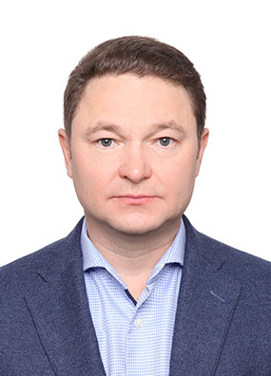
Созыв: 7

Избирательный округ:
Первомайский избирательный округ № 3

Фракции:
Фракция Всероссийской политической партии «ЕДИНАЯ РОССИЯ» в ГС – К РБ

Кидрасов Юлай Фаукатович
Депутат Государственного Собрания — Курултая Республики Башкортостан
Депутат Государственного Собрания – Курултая Республики Башкортостан по Первомайскому одномандатному избирательному округу № 3.
Родился 1 октября 1975 года в городе Уфе, образование высшее – окончил Башкирский государственный университет, Башкирскую академию государственной службы и управления при Президенте Республики Башкортостан, Московскую международную высшую школу бизнеса «МИРБИС», Российскую академию народного хозяйства и государственной службы при Президенте Российской Федерации. Кандидат экономических наук.
Трудовую деятельность начал в 1994 году грузчиком ММПКО «Европацентр-93», затем работал там же менеджером по продажам, руководителем отдела продаж, коммерческим директором. В 1997 году – специалист в группе международных контактов Управления проектного финансирования Республиканского инвестиционно-кредитного банка «Башкредитбанк». В 1998–1999 годах – менеджер, директор ООО «Гольфстрим», в 1999–2009 годах – исполнительный директор ООО «Стройцентр», ООО «Ак сарлак». С 2009 года – исполнительный директор ООО «КМ-Инвест».
Член фракции Всероссийской политической партии «ЕДИНАЯ РОССИЯ».
Женат, воспитывает дочь и сына.

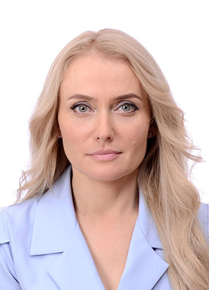
Созыв: 7

Избирательный округ:
Единый республиканский избирательный округ

Фракции:
Фракция Всероссийской политической партии «ЕДИНАЯ РОССИЯ» в ГС – К РБ

Краснова Юлия Владимировна
Депутат Государственного Собрания — Курултая Республики Башкортостан
Депутат Государственного Собрания – Курултая Республики Башкортостан по единому республиканскому избирательному округу, Всероссийская политическая партия «ЕДИНАЯ РОССИЯ».
Родилась 30 октября 1979 года в городе Уфе, образование высшее – окончила Институт права Башкирского государственного университета.
Трудовую деятельность начала в 2001 году адвокатом Башкирской республиканской коллегии адвокатов. В 2010–2013 годах работала корреспондентом, ведущей службы новостей телеканала «Башкирское спутниковое телевидение», в 2013–2016 годах – диктором новостей, интервьюером, автором и ведущей передачи «Хоккей 24» на телеканале «Россия – Башкортостан». С 2023 года – ведущая программы «Счастливый час» на телеканале «Башкирское спутниковое телевидение» АО ТРК «Башкортостан».
Доброволец Волонтерского штаба им. М. Шаймуратова.
Член фракции Всероссийской политической партии «ЕДИНАЯ РОССИЯ».
Имеет сына.

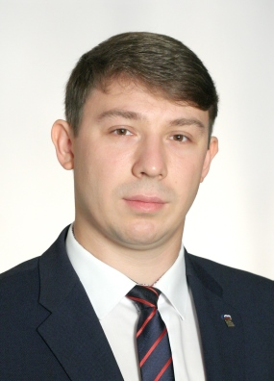
Созыв: 6, 7

Избирательный округ:
Баженовский избирательный округ № 40

Фракции:
Фракция Всероссийской политической партии «ЕДИНАЯ РОССИЯ» в ГС – К РБ

Кугубаев Яков Анатольевич
Депутат Государственного Собрания — Курултая Республики Башкортостан
Депутат Государственного Собрания – Курултая Республики Башкортостан по Баженовскому одномандатному избирательному округу № 40.
Родился 2 июня 1989 года в городе Оренбурге, образование высшее – окончил Бирскую государственную социально-педагогическую академию, Тверской государственный технический университет, Башкирский государственный педагогический университет, Московский государственный университет им. М. В. Ломоносова.
Трудовую деятельность начал в 2004 году индивидуальным предпринимателем. В 2011–2012 годах – преподаватель, инженер информационных систем Бирского филиала БГУ. В 2012–2015 годах – помощник генерального директора ОАО «Московский Дом Моды Вячеслава Зайцева». В 2015–2017 годах – менеджер по развитию ИП Кугубаева Л. М. С 2017 года – глава крестьянского (фермерского) хозяйства, с 2019 года – генеральный директор «ООО КиберДроид».
Заместитель Председателя Палаты молодых законодателей при Совете Федерации Федерального Собрания Российской Федерации, член Генерального совета Партии «ЕДИНАЯ РОССИЯ», член Президиума Регионального политического совета Партии «ЕДИНАЯ РОССИЯ» по Республике Башкортостан, Председатель Башкортостанского Совета сторонников Партии «ЕДИНАЯ РОССИЯ», член регионального штаба регионального отделения Общероссийского общественного движения «НАРОДНЫЙ ФРОНТ «ЗА РОССИЮ», эксперт, координатор проекта «Село. Территория развития» по Республике Башкортостан Общероссийской молодежной общественной организации «Российский союз сельской молодежи», доброволец Волонтерского штаба им. М. Шаймуратова.
Избирался депутатом Совета сельского поселения Бахтыбаевский сельсовет муниципального района Бирский район Республики Башкортостан, депутатом Государственного Собрания – Курултая Республики Башкортостан шестого созыва.
Награжден медалью «За бескорыстный вклад в организацию Общероссийской акции взаимопомощи «#МыВместе». Имеет благодарности Председателя Совета Федерации Федерального Собрания Российской Федерации, Председателя Государственного Собрания – Курултая Республики Башкортостан, аппарата Уполномоченного по защите прав предпринимателей в Республике Башкортостан, Общероссийского общественного движения «НАРОДНЫЙ ФРОНТ «ЗА РОССИЮ», администраций муниципальных районов Бирский район, Дюртюлинский район Республики Башкортостан.
Член фракции Всероссийской политической партии «ЕДИНАЯ РОССИЯ».

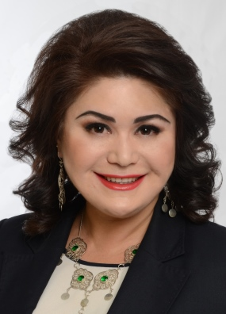
Созыв: 6, 7

Избирательный округ:
Кизильский избирательный округ № 28

Фракции:
Фракция Всероссийской политической партии «ЕДИНАЯ РОССИЯ» в ГС – К РБ

Кульсарина Гульнур Галинуровна
Депутат Государственного Собрания — Курултая Республики Башкортостан
Депутат Государственного Собрания – Курултая Республики Башкортостан по Кизильскому одномандатному избирательному округу № 28.
Родилась 19 октября 1977 года в селе Аллагуват Стерлибашевского района, образование высшее – окончила Башкирский государственный университет, Башкирскую академию государственной службы и управления при Президенте Республики Башкортостан. Доктор филологических наук. Автор более 200 научных публикаций, в том числе 6 монографий, учебных пособий.
Трудовую деятельность начала в 1996 году воспитателем в детском саду в Стерлибашевском районе, затем работала там же заведующим. В 2000–2007 годах – методист-инструктор Республиканской службы социально-психологической реабилитации участников локальных вооруженных конфликтов и боевых действий, директор Республиканского центра содействия трудовой занятости молодежи, начальник отдела Государственного комитета Республики Башкортостан по молодежной политике. В 2007–2010 годах – ведущий консультант, главный консультант, заместитель заведующего отделом Администрации Президента Республики Башкортостан. В 2010–2021 годах – заместитель генерального директора ОАО «Уфимский хлопчатобумажный комбинат». С 2021 года – заместитель директора ООО «Коммерческий инновационный трест», с 2023 года – директор АНО «Республиканский центр поддержки участников специальной военной операции «Башкортостан», руководитель филиала Государственного фонда поддержки участников специальной военной операции «Защитники Отечества» по Республике Башкортостан.
Председатель Регионального отделения Общероссийской общественно-государственной организации «Ассамблея народов России» Республики Башкортостан, Региональной общественной организации развития статуса женщины и активизации ее роли в обществе «Общество башкирских женщин» Республики Башкортостан, региональный координатор федерального партийного проекта Всероссийской политической партии «ЕДИНАЯ РОССИЯ» «Предпринимательство», вице-президент Федерации смешанного боевого единоборства (ММА) Республики Башкортостан, член редакционных коллегий газеты «Йэшлек», журнала «Шонкар».
Избиралась депутатом Государственного Собрания – Курултая Республики Башкортостан шестого созыва.
Награждена Почетной грамотой Республики Башкортостан, медалями «Генерал армии Маргелов» Министерства обороны Российской Федерации, «За успехи в патриотическом воспитании». Заслуженный работник культуры Республики Башкортостан, почетный работник Государственной молодежной политики Республики Башкортостан, Отличник образования Республики Башкортостан.
Член фракции Всероссийской политической партии «ЕДИНАЯ РОССИЯ».
Замужем.

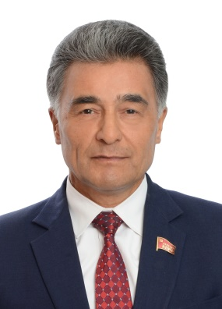
Созыв: 5, 6, 7

Избирательный округ:
Единый республиканский избирательный округ

Фракции:
Фракция «КОММУНИСТИЧЕСКАЯ ПАРТИЯ РОССИЙСКОЙ ФЕДЕРАЦИИ» в ГС – К РБ

Кутлугужин Юнир Галимьянович
Заместитель председателя Комитета по развитию институтов гражданского общества, информационной политике и делам религий
Депутат Государственного Собрания – Курултая Республики Башкортостан по единому республиканскому избирательному округу, Политическая партия «КОММУНИСТИЧЕСКАЯ ПАРТИЯ РОССИЙСКОЙ ФЕДЕРАЦИИ».
Родился 25 апреля 1958 года в деревне Аралбай Кугарчинского района, образование высшее – окончил Башкирский сельскохозяйственный институт, Свердловскую высшую партийную школу.
Трудовую деятельность начал в 1980 году главным ветеринарным врачом колхоза «Октябрь» Кугарчинского района. В 1983–1991 годах работал инструктором Кугарчинского РК КПСС, секретарем парткома совхоза «Октябрьский», секретарем, первым секретарем Кугарчинского РК КПСС. В 1991–1994 годах – председатель Ассоциации крестьянских хозяйств района, в 1994–2005 годах – директор совхоза «Мраковский», ООО «Акбузат». В 2005–2010 годах – слесарь, мастер СМР ЗАО «Мостостроительное управление». В 2010–2014 годах – ведущий специалист-эксперт Министерства природопользования и экологии Республики Башкортостан. С 2014 года – первый секретарь Башкирского республиканского комитета КПРФ, в 2015–2016 годах – референт аппарата фракции КПРФ в Государственной Думе Федерального Собрания Российской Федерации. В 2016–2018 годах – помощник депутата Государственной Думы Федерального Собрания Российской Федерации.
Избирался депутатом Кугарчинского районного Совета, Совета городского округа город Уфа Республики Башкортостан, депутатом Государственного Собрания – Курултая Республики Башкортостан пятого созыва, депутатом Государственного Собрания – Курултая Республики Башкортостан шестого созыва, заместителем председателя Комитета Государственного Собрания – Курултая Республики Башкортостан по местному самоуправлению, развитию институтов гражданского общества и средствам массовой информации.
Награжден медалью «За трудовую доблесть», почетными грамотами Государственного Собрания – Курултая Республики Башкортостан, Правительства Республики Башкортостан, Министерства природопользования и экологии Республики Башкортостан, Кугарчинского РК КПСС, Кугарчинского райисполкома. Имеет благодарственные письма Министерства природопользования и экологии Республики Башкортостан.
Член фракции БАШКИРСКОГО РЕСПУБЛИКАНСКОГО ОТДЕЛЕНИЯ Политической партии «КОММУНИСТИЧЕСКАЯ ПАРТИЯ РОССИЙСКОЙ ФЕДЕРАЦИИ».
Женат, имеет сына и двух дочерей.

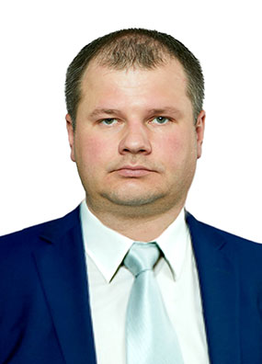
Созыв: 7

Избирательный округ:
Единый республиканский избирательный округ

Фракции:
Фракция Всероссийской политической партии «ЕДИНАЯ РОССИЯ» в ГС – К РБ

Лешков Вадим Евгеньевич
Депутат Государственного Собрания — Курултая Республики Башкортостан
Депутат Государственного Собрания – Курултая Республики Башкортостан по единому республиканскому избирательному округу, Всероссийская политическая партия «ЕДИНАЯ РОССИЯ».
Родился 5 февраля 1984 года в городе Стерлитамаке, образование высшее – окончил Уфимский государственный нефтяной технический университет.
Трудовую деятельность начал в 2006 году аппаратчиком гидрирования в ОАО «ПОЛИЭФ» города Благовещенска, затем работал там же инженером-технологом, сменным мастером цеха. В 2008–2012 годах – начальник участка, главный инженер, с 2013 года – генеральный директор ООО «АГИДЕЛЬ».
Избирался депутатом Совета муниципального района Благовещенский район Республики Башкортостан.
Награжден Почетной грамотой Республики Башкортостан, Почетной грамотой Министерства промышленности и инновационной политики Республики Башкортостан, Почетной грамотой Государственного комитета Республики Башкортостан по строительству и архитектуре.
Член фракции Всероссийской политической партии «ЕДИНАЯ РОССИЯ».
Женат, имеет дочь.

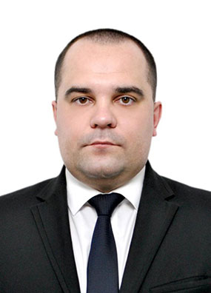
Созыв: 7

Избирательный округ:
Белореченский избирательный округ № 5

Фракции:
Фракция Всероссийской политической партии «ЕДИНАЯ РОССИЯ» в ГС – К РБ

Локотченко Алексей Юрьевич
Депутат Государственного Собрания — Курултая Республики Башкортостан
Депутат Государственного Собрания – Курултая Республики Башкортостан по Белореченскому одномандатному избирательному округу № 5.
Родился 13 февраля 1995 года в городе Уфе, образование высшее – окончил Восточную экономико-юридическую гуманитарную академию.
Трудовую деятельность начал в 2015 году диспетчером в ООО «Янаульское управление «Нефтестроймонтаж». В 2015–2018 годах – оперуполномоченный отдела уголовного розыска ОМВД России по Уфимскому району Республики Башкортостан. С 2018 года – генеральный директор ООО Юридическая компания РСК.
Награжден медалями «Участнику специальной военной операции», «За боевые заслуги». Имеет благодарственное письмо Главы Республики Башкортостан.
Член фракции Всероссийской политической партии «ЕДИНАЯ РОССИЯ».
Воспитывает двоих сыновей.

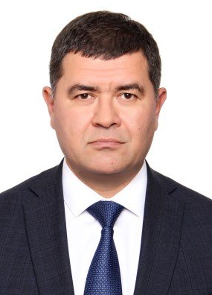
Созыв: 6, 7

Избирательный округ:
Единый республиканский избирательный округ

Фракции:
Фракция Всероссийской политической партии «ЕДИНАЯ РОССИЯ» в ГС – К РБ

Лукманов Альберт Рауфович
Депутат Государственного Собрания — Курултая Республики Башкортостан
Депутат Государственного Собрания – Курултая Республики Башкортостан по единому республиканскому избирательному округу, Всероссийская политическая партия «ЕДИНАЯ РОССИЯ».
Родился 10 августа 1971 года в городе Константиновка Донецкой области Украинской ССР, образование высшее – окончил Башкирский государственный университет, Всероссийский заочный финансово-экономический институт.
Трудовую деятельность начал в 1993 году экспертом фондового отдела Уральского представительства компании «Гермес-Союз». В 1994–1995 годах работал заместителем генерального директора ИЧП «Зенит», управляющим АОЗТ БИК «Союз». В 1995–1997 годах – стажер, экономист, начальник отдела Республиканского инвестиционно-кредитного банка «Башкредитбанк». В 1997–1998 годах – директор ЗАО «Интеллект», заместитель генерального директора ЗАО «Инвестиционная компания «Нефтегазинвест». В 1998–2020 годах – начальник отдела, начальник управления, заместитель генерального директора, с 2020 года – генеральный директор ООО «Газпром межрегионгаз Уфа».
Избирался депутатом Государственного Собрания – Курултая Республики Башкортостан шестого созыва.
Награжден орденом Салавата Юлаева, Почетной грамотой Государственного Собрания – Курултая Республики Башкортостан. Заслуженный экономист Республики Башкортостан.
Член фракции Всероссийской политической партии «ЕДИНАЯ РОССИЯ».
Женат, имеет двух дочерей.

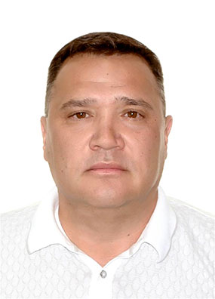
Созыв: 7

Избирательный округ:
Туймазинский избирательный округ № 53

Фракции:
Фракция Всероссийской политической партии «ЕДИНАЯ РОССИЯ» в ГС – К РБ

Мамлеев Рамиль Мидхатович
Депутат Государственного Собрания — Курултая Республики Башкортостан
Депутат Государственного Собрания – Курултая Республики Башкортостан по Туймазинскому одномандатному избирательному округу № 53.
Родился 27 июля 1973 года в селе Буздяк Буздякского района, образование высшее – окончил Башкирский государственный аграрный университет.
Трудовую деятельность начал в 1995 году слесарем-ремонтником в Туймазинском управлении буровых работ. В 1997–2002 годах работал товароведом, начальником отдела, заместителем генерального директора по маркетингу ОАО «Туймазинский фарфор». В 2002–2004 годах – исполнительный директор ООО КФХ «Возрождение». С 2004 года – директор ООО «Корона».
Избирался депутатом Совета муниципального района Туймазинский район Республики Башкортостан.
Награжден орденом Салавата Юлаева, Почетной грамотой Республики Башкортостан, Почетной грамотой Министерства промышленности, энергетики и инноваций Республики Башкортостан.
Член фракции Всероссийской политической партии «ЕДИНАЯ РОССИЯ».
Женат, в семье двое сыновей и дочь.

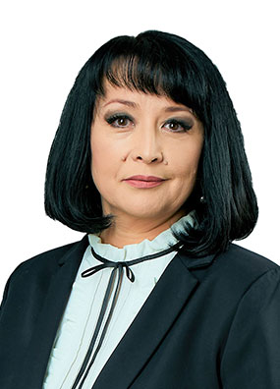
Созыв: 7

Избирательный округ:
Сибайский избирательный округ № 22

Фракции:
Фракция Всероссийской политической партии «ЕДИНАЯ РОССИЯ» в ГС – К РБ

Мансурова Эльза Рафаэловна
Первый заместитель председателя по промышленности, инновационному развитию, торговле, предпринимательству и туризму
Депутат Государственного Собрания – Курултая Республики Башкортостан по Сибайскому одномандатному избирательному округу № 22.
Родилась 15 ноября 1970 года в городе Сибае, образование высшее – окончила Международный институт экономики и права.
Трудовую деятельность начала в 1988 году портной верхней одежды на Октябрьской фабрике ремонта и пошива одежды. В 1988–1997 годах работала портной на Сибайской фабрике ремонта и пошива одежды. В 1997–1999 годах – секретарь-оператор ЭВМ Сибайской центральной городской больницы. В 1999–2010 годах – главный специалист, заведующий сектором аппарата Совета, начальник отдела, в 2010–2023 годах – секретарь Совета городского округа город Сибай Республики Башкортостан.
Заместитель руководителя Региональной контрольно-ревизионной комиссии Всероссийской политической партии «ЕДИНАЯ РОССИЯ».
Награждена Почетной грамотой Республики Башкортостан, Почетным знаком Государственного Собрания – Курултая Республики Башкортостан «За особый вклад в развитие законодательства Республики Башкортостан», Почетной грамотой Государственного Собрания – Курултая Республики Башкортостан, Почетной грамотой Правительства Республики Башкортостан, почетными грамотами Центральной избирательной комиссии Российской Федерации, Центральной избирательной комиссии Республики Башкортостан.
Член фракции Всероссийской политической партии «ЕДИНАЯ РОССИЯ».
Имеет сына.

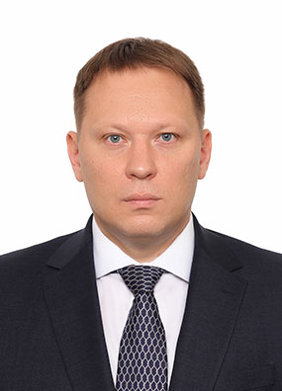
Созыв: 7

Избирательный округ:
Единый республиканский избирательный округ

Фракции:
Фракция Политической партии ЛДПР – Либерально-демократической партии России в ГС – К РБ

Марков Александр Иванович
Депутат Государственного Собрания — Курултая Республики Башкортостан
Депутат Государственного Собрания – Курултая Республики Башкортостан по единому республиканскому избирательному округу, Политическая партия ЛДПР – Либерально-демократическая партия России.
Родился 5 сентября 1980 года в городе Уфе, образование высшее – окончил Башкирский государственный университет.
Трудовую деятельность начал в 2001 году менеджером в ООО «Научно-производственное предприятие «Трибоника», затем работал там же химиком-лаборантом. В 2006–2012 годах – менеджер по развитию торговых сетей, руководитель участка продаж ООО «Янус-Уфа». В 2012–2013 годах – директор по финансам, с 2013 года – генеральный директор ООО «Импост», с 2016 года – индивидуальный предприниматель.
Член фракции Политической партии ЛДПР – Либерально-демократической партии России.
Женат, имеет дочь и сына.

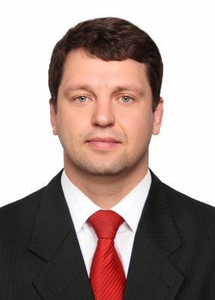
Созыв: 6, 7

Избирательный округ:
Юрюзаньский избирательный округ № 37

Фракции:
Фракция Всероссийской политической партии «ЕДИНАЯ РОССИЯ» в ГС – К РБ

Матренин Антон Сергеевич
Депутат Государственного Собрания — Курултая Республики Башкортостан
Депутат Государственного Собрания – Курултая Республики Башкортостан по Юрюзаньскому одномандатному избирательному округу № 37.
Родился 29 мая 1985 года в городе Уфе, образование высшее – окончил Уфимский юридический институт МВД России.
Трудовую деятельность начал в 2006 году младшим инспектором отдела охраны в Федеральном казенном учреждении Следственный изолятор № 1 УФСИН России по РБ. В 2008–2014 годах работал заместителем директора по хозяйственной части, директором ООО «Регион-Ресурс». С 2016 года – директор ООО производственная компания «Эспада», с 2021 года – президент АНО «Хоккейный клуб «УФА».
Сопредседатель Башкирского регионального отделения Общероссийской общественной организации малого и среднего предпринимательства «ОПОРА РОССИИ», директор Региональной благотворительной молодежной общественной организации «Альянс молодежных инициатив» Республики Башкортостан, вице-президент Ночной футбольной лиги Республики Башкортостан, президент спортивного клуба «Геркулес», вице-президент Башкирской хоккейной лиги, президент Федерации борьбы на поясах Санкт-Петербурга.
Избирался депутатом Государственного Собрания – Курултая Республики Башкортостан шестого созыва.
Имеет благодарность Председателя Государственного Собрания – Курултая Республики Башкортостан. Награжден почетными грамотами Администрации города Давлеканово Республики Башкортостан, Администрации Альшеевского района Республики Башкортостан.
Член фракции Всероссийской политической партии «ЕДИНАЯ РОССИЯ».
Воспитывает двоих сыновей.

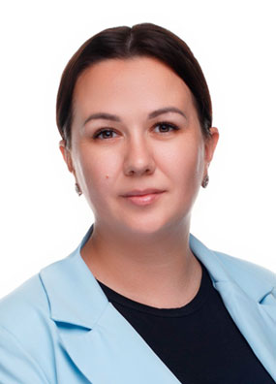
Созыв: VII

Избирательный округ: Уфимский избирательный округ № 54

Фракции: Фракция Всероссийской политической партии «ЕДИНАЯ РОССИЯ» в ГС – К РБ

Мацкевич Эльвира Александровна
Депутат Государственного Собрания — Курултая Республики Башкортостан
Депутат Государственного Собрания – Курултая Республики Башкортостан по Уфимскому одномандатному избирательному округу № 54.
Родилась 6 сентября 1991 года в селе Пок-Арчада Каменского района Пензенской области, образование высшее – окончила Пензенский государственный университет.
Трудовую деятельность начала в 2013 году преподавателем КГБПОУ «Алейский технологический техникум» в Алтайском крае, затем работала там же руководителем Центра содействия трудоустройству выпускников. В 2022–2024 годах – руководитель группы проектов «Карьера в России» для СПО ООО «КВР-групп». С 2024 года – самозанятая.
Руководитель Комитета семей воинов Отечества Республики Башкортостан.
Являлась членом Общественной палаты Республики Башкортостан седьмого состава.
Награждена Почетной грамотой Республики Башкортостан. Имеет благодарственное письмо Министра просвещения Российской Федерации, благодарность министра образования и науки Алтайского края.
Член фракции Всероссийской политической партии «ЕДИНАЯ РОССИЯ».
Замужем, имеет сына.

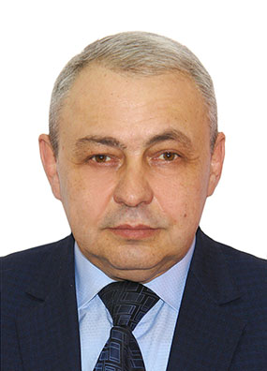
Созыв: 7

Избирательный округ:
Единый республиканский избирательный округ

Фракции:
Фракция Всероссийской политической партии «ЕДИНАЯ РОССИЯ» в ГС – К РБ

Мережко Сергей Николаевич
Заместитель председателя Комитета по государственному строительству и местному самоуправлению
Депутат Государственного Собрания – Курултая Республики Башкортостан по единому республиканскому избирательному округу, Всероссийская политическая партия «ЕДИНАЯ РОССИЯ».
Родился 10 августа 1967 года в городе Оренбурге, образование высшее – окончил Оренбургское высшее зенитное ракетное командное Краснознаменное училище им. Г. К. Орджоникидзе, Башкирский государственный университет.
После службы на командных должностях в Вооруженных Силах СССР и Российской Федерации продолжил службу в 1994–2002 годах в органах налоговой полиции Управления Федеральной службы налоговой полиции Российской Федерации по Республике Башкортостан. В 2002–2003 годах работал начальником отдела кадров Управления Федерального казначейства Министерства финансов Российской Федерации по Республике Башкортостан. В 2003–2007 годах служил на руководящих должностях в Главном управлении Федеральной службы исполнения наказаний по Республике Башкортостан. В 2008–2009 годах – генеральный директор ООО «Центр правовой помощи». В 2009–2022 годах – инспектор, старший государственный инспектор, начальник управления – главный государственный инспектор госавтодорнадзора Управления государственного автодорожного надзора по Республике Башкортостан Федеральной службы по надзору в сфере транспорта, начальник управления – главный государственный инспектор госавтодорнадзора Западно-Уральского межрегионального управления государственного автодорожного надзора Федеральной службы по надзору в сфере транспорта. В 2022–2023 годах – заместитель начальника межрегионального территориального управления Федеральной службы по надзору в сфере транспорта по Приволжскому федеральному округу.
Награжден орденом Салавата Юлаева, Почетной грамотой Республики Башкортостан, медалями и нагрудными знаками Министерства обороны Российской Федерации, Министерства юстиции Российской Федерации, Федерального казначейства, Федеральной службы налоговой полиции Российской Федерации, почетными грамотами Федеральной службы налоговой полиции Российской Федерации, Администрации городского округа город Уфа Республики Башкортостан. Заслуженный юрист Республики Башкортостан, почетный инженер-инспектор гостехнадзора Республики Башкортостан. Имеет благодарность Министра транспорта Российской Федерации, благодарственные письма полномочного представителя Президента Российской Федерации в Приволжском федеральном округе, руководителя Федеральной службы по надзору в сфере транспорта.
Член фракции Всероссийской политической партии «ЕДИНАЯ РОССИЯ».
Женат, имеет четырех дочерей и двоих сыновей.

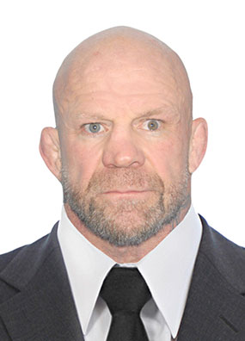
Созыв: 7

Избирательный округ: Единый республиканский избирательный округ

Фракции: Фракция Всероссийской политической партии «ЕДИНАЯ РОССИЯ» в ГС – К РБ

Монсон Джеффри Уильям
Депутат Государственного Собрания — Курултая Республики Башкортостан
Депутат Государственного Собрания – Курултая Республики Башкортостан по единому республиканскому избирательному округу, Всероссийская политическая партия «ЕДИНАЯ РОССИЯ».
Родился 18 января 1971 года в городе Сент-Пол штата Миннесота США, образование высшее – окончил Университет штата Иллинойс, Университет Миннесоты.
Трудовую деятельность начал в 1997 году психологом в Центре поддержки населения в США. В 2017–2019 годах работал директором школы Джеффа Монсона в городе Красногорске Московской области. С 2003 года – боец смешанных единоборств, с 2023 года – вице-президент Федерации рестлинга Республики Башкортостан, с 2024 года – преподаватель физической культуры ФГБОУ ВО «Башкирский государственный педагогический университет имени М. Акмуллы».
Избирался депутатом Совета депутатов городского округа Красногорск Московской области.
Член фракции Всероссийской политической партии «ЕДИНАЯ РОССИЯ».
Женат, имеет четырех дочерей и сына.

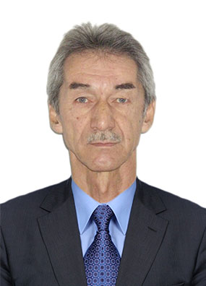
Созыв: 7

Избирательный округ: Единый республиканский избирательный округ

Фракции: Фракция Всероссийской политической партии «ЕДИНАЯ РОССИЯ» в ГС – К РБ

Муратбакиев Фанит Насипович
Депутат Государственного Собрания — Курултая Республики Башкортостан
Депутат Государственного Собрания – Курултая Республики Башкортостан по единому республиканскому избирательному округу, Всероссийская политическая партия «ЕДИНАЯ РОССИЯ».
Родился 20 сентября 1961 года в деревне Среднее Бабаларово Кумертауского района, образование среднее общее – окончил среднюю школу № 1 города Кумертау.
Трудовую деятельность начал в 1993 году плотником на Канчуринской станции подземного хранения газа предприятия «Баштрансгаз». В 1997–2003 годах работал плотником в АО «Апрель». В 2003–2007 годах – заместитель директора по персоналу ООО редакция газеты «Майдан». В 2007–2019 годах – заместитель директора ООО Аудиторская фирма «Юрий». В 2019–2022 годах – советник председателя Исполнительного комитета Международного союза общественных объединений «Всемирный курултай (конгресс) башкир».
Член Президиума Международного союза общественных объединений «Всемирный курултай (конгресс) башкир».
Избирался председателем Совета муниципального района Куюргазинский район Республики Башкортостан.
Член фракции Всероссийской политической партии «ЕДИНАЯ РОССИЯ».
Имеет дочь и сына.

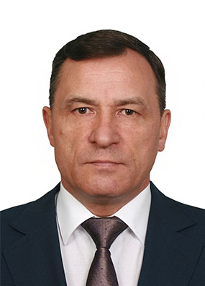
Созыв: 7

Избирательный округ:
Единый республиканский избирательный округ

Фракции:
Фракция Всероссийской политической партии «ЕДИНАЯ РОССИЯ» в ГС – К РБ

Муртазин Риф Табрикович
Депутат Государственного Собрания — Курултая Республики Башкортостан
Депутат Государственного Собрания – Курултая Республики Башкортостан по единому республиканскому избирательному округу, Всероссийская политическая партия «ЕДИНАЯ РОССИЯ».
Родился 20 июля 1968 года в селе Бабаево Мишкинского района, образование высшее – окончил Башкирский сельскохозяйственный институт.
Трудовую деятельность начал в 1992 году заместителем главного бухгалтера Мишкинского ремтехпредприятия. В 1992–1994 годах работал старшим государственным налоговым инспектором в Государственной налоговой инспекции по Мишкинскому району. В 1994–1999 годах – управляющий делами Администрации города Благовещенска и Благовещенского района. В 1999–2000 годах – начальник управления ОАО «Полиэф». В 2000–2003 годах – директор ГУП «Благовещенсктехинвентаризация». В 2003 году – служащий органов налоговой полиции Управления ФСНП РФ по РБ. В 2004–2008 годах – начальник отдела кадров Приуфимской ТЭЦ, в 2008–2015 годах – начальник службы управления персоналом, начальник управления по работе с персоналом и организационному развитию, с 2015 года – директор по персоналу и административным вопросам ООО «Башкирская генерирующая компания».
Награжден Почетной грамотой Министерства энергетики Российской Федерации, Почетной грамотой Министерства строительства, архитектуры и дорожного комплекса Республики Башкортостан, Почетной грамотой Министерства промышленности, энергетики и инноваций Республики Башкортостан. Заслуженный энергетик Республики Башкортостан. Имеет благодарности Главы Республики Башкортостан, Министерства энергетики Российской Федерации.
Член фракции Всероссийской политической партии «ЕДИНАЯ РОССИЯ».
Женат, воспитывает сына и дочь.

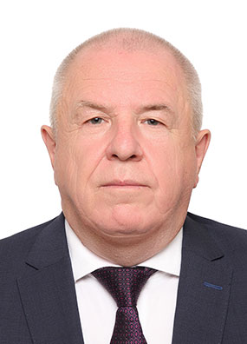
Созыв: 7

Избирательный округ:
Аслыкульский избирательный округ № 36

Фракции:
Фракция Всероссийской политической партии «ЕДИНАЯ РОССИЯ» в ГС – К РБ

Мухаметзянов Азат Мунирович
Депутат Государственного Собрания — Курултая Республики Башкортостан
Депутат Государственного Собрания – Курултая Республики Башкортостан по Аслыкульскому одномандатному избирательному округу № 36.
Родился 1 августа 1957 года в деревне Чаганлы Белебеевского района, образование высшее – окончил Башкирский государственный медицинский институт, Уральскую государственную юридическую академию. Доктор медицинских наук.
Трудовую деятельность начал в 1977 году помощником санитарного врача в Белебеевской санэпидстанции. В 1978–1980 годах служил в рядах Советской Армии. В 1987–1998 годах работал главным врачом Свердловской областной туберкулезной больницы «Кристалл». В 1999–2000 годах – дежурный врач, врач-методист городского центра экстренной медицинской помощи при чрезвычайных ситуациях станции скорой помощи города Уфы. В 2000–2001 годах – врач Приютовской туберкулезной больницы, в 2001–2007 годах – главный врач санатория-профилактория «Здоровье» ООО «Комплекс реабилитации и профилактики». В 2008–2015 годах – главный врач клинической больницы № 18 города Уфы, в 2015–2020 годах – главный врач детской клинической больницы № 17 города Уфы, в 2020–2021 годах – главный врач Хозрасчетной поликлиники городского округа город Уфа Республики Башкортостан. С 2021 года – главный врач ГБУЗ Республиканская клиническая инфекционная больница.
Главный внештатный эпидемиолог Министерства здравоохранения Республики Башкортостан.
Награжден Почетной грамотой Президента Российской Федерации, Почетной грамотой Республики Башкортостан, медалью «За заслуги перед отечественным здравоохранением», Почетной грамотой Министерства здравоохранения и социального развития Российской Федерации, Почетной грамотой Государственного Собрания – Курултая Республики Башкортостан. Заслуженный врач Республики Башкортостан, Отличник здравоохранения Республики Башкортостан. Имеет благодарность министра здравоохранения Республики Башкортостан.
Член фракции Всероссийской политической партии «ЕДИНАЯ РОССИЯ».
Имеет дочь.

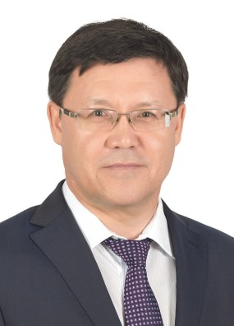
Созыв: 4, 5, 6, 7

Избирательный округ:
Северо-Восточный избирательный округ № 45

Фракции:
Фракция Всероссийской политической партии «ЕДИНАЯ РОССИЯ» в ГС – К РБ

Нагаев Ринат Явдатович
Заместитель председателя Комитета по общественной безопасности, правопорядку и судебным вопросам
Депутат Государственного Собрания – Курултая Республики Башкортостан по Северо-Восточному одномандатному избирательному округу № 45.
Родился 20 сентября 1968 года в городе Гай Оренбургской области, образование высшее – окончил Башкирский государственный медицинский институт. Доктор медицинских наук.
Трудовую деятельность начал в 1989 году фельдшером выездной бригады станции скорой медицинской помощи города Уфы. В 1991–1996 годах работал участковым врачом-педиатром, детским психоневрологом Сибайской центральной городской больницы. В 1996–2002 годах – заместитель главного врача, главный врач детской больницы ЦГБ города Сибая. В 2002–2005 годах – директор Сибайского филиала, директор Центрального филиала города Уфы Республиканского фонда обязательного медицинского страхования. В 2005 году – председатель комитета по здравоохранению Администрации города Сибая. В 2005–2007 годах – главный врач ЦГБ города Сибая. В 2007–2019 годах – главный врач ГБУЗ Республиканская клиническая больница им. Г. Г. Куватова. В 2019–2023 годах – главный врач ГБУЗ РБ Городская клиническая больница № 21 города Уфы. С 2013 года – заведующий кафедрой ФГБОУ ВО БГМУ Минздрава России.
Избирался депутатом Государственного Собрания – Курултая Республики Башкортостан четвертого, пятого, шестого созывов.
Заслуженный работник здравоохранения Российской Федерации, заслуженный врач Республики Башкортостан, Отличник здравоохранения Республики Башкортостан. Награжден Почетной грамотой Министерства здравоохранения и социального развития Российской Федерации.
Член фракции Всероссийской политической партии «ЕДИНАЯ РОССИЯ».
Женат, имеет двоих сыновей.

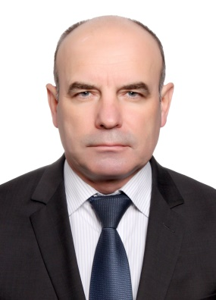
Созыв: 6, 7

Избирательный округ:
Единый республиканский избирательный округ

Фракции:
Фракция Социалистической политической партии «СПРАВЕДЛИВАЯ РОССИЯ – ПАТРИОТЫ – ЗА ПРАВДУ»

Нагорный Владимир Александрович
Председатель Комитета по государственному строительству и местному самоуправлению , Руководитель фракции Социалистической политической партии «СПРАВЕДЛИВАЯ РОССИЯ – ПАТРИОТЫ – ЗА ПРАВДУ»
Депутат Государственного Собрания – Курултая Республики Башкортостан по единому республиканскому избирательному округу, Социалистическая политическая партия «СПРАВЕДЛИВАЯ РОССИЯ – ПАТРИОТЫ – ЗА ПРАВДУ».
Родился 30 июня 1957 года в поселке Раевский Альшеевского района, образование высшее – окончил Уфимский нефтяной институт.
Трудовую деятельность начал в 1978 году старшим техником в НИИпромстрой, затем работал там же инженером, заведующим отделом. В 1986–1991 годах – инструктор, заместитель заведующего отделом Орджоникидзевского райкома КПСС, секретарь парткома ПСО «Башнефтезаводстрой». В 1991–1999 годах – начальник отдела, заместитель директора ООО «СПК-3». В 1999–2004 годах – заместитель председателя Орджоникидзевского районного Совета. В 2004–2005 годах – заведующий отделом, секретарь Уфимского городского Совета. В 2006–2008 годах – директор ООО «Производственно-торговая фирма «Уралторгсервис» – сервисное предприятие ОАО АНК «Башнефть». В 2008–2011 годах – первый заместитель главы Администрации Орджоникидзевского района, Кировского района городского округа город Уфа Республики Башкортостан. В 2011–2014 годах – глава Администрации Ленинского района городского округа город Уфа Республики Башкортостан. В 2014 году – начальник Управления Президента Республики Башкортостан. В 2014–2016 годах – заместитель Премьер-министра Правительства Республики Башкортостан. В 2016–2018 годах – Руководитель Администрации Главы Республики Башкортостан.
Избирался депутатом Государственного Собрания – Курултая Республики Башкортостан шестого созыва, председателем Комитета по государственному строительству, правопорядку и судебным вопросам.
Награжден Почетной грамотой Президента Российской Федерации, Почетным знаком Государственного Собрания – Курултая Республики Башкортостан «За особый вклад в развитие законодательства Республики Башкортостан». Заслуженный строитель Республики Башкортостан.
Руководитель фракции Социалистической политической партии «СПРАВЕДЛИВАЯ РОССИЯ – ПАТРИОТЫ – ЗА ПРАВДУ».
Женат, имеет двух дочерей.

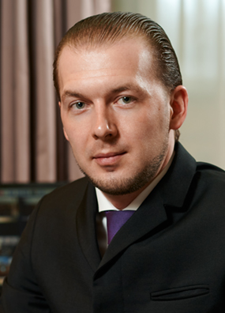
Созыв: 6, 7

Избирательный округ:
Единый республиканский избирательный округ

Фракции:
Фракция Всероссийской политической партии «ЕДИНАЯ РОССИЯ» в ГС – К РБ

Назаров Денис Андреевич
Заместитель председателя по промышленности, инновационному развитию, торговле, предпринимательству и туризму
Депутат Государственного Собрания – Курултая Республики Башкортостан по единому республиканскому избирательному округу, Всероссийская политическая партия «ЕДИНАЯ РОССИЯ».
Родился 13 декабря 1989 года в городе Сибае, образование высшее – окончил Московский государственный университет им. М. В. Ломоносова, Российскую академию народного хозяйства и государственной службы при Президенте Российской Федерации. Кандидат юридических наук.
Трудовую деятельность начал в 2010 году заместителем генерального директора в ООО «Анна», затем работал там же генеральным директором. С 2012 года – генеральный директор ООО «Гранель-Недвижимость», президент группы компаний «Аструм», с 2014 года – вице-президент по коммерческой недвижимости и перспективному развитию группы компаний «Гранель».
Вице-президент, член Генерального совета, председатель Московского регионального отделения Общероссийской общественной организации «Деловая Россия», заместитель председателя комиссии по международному сотрудничеству Общероссийской общественной организации «Ассоциация юристов России», президент Башкирской хоккейной лиги, председатель Местной общественной организации «Вперед, Сибай!», председатель попечительских советов благотворительных фондов «Наше Будущее», «БлагоДать», заместитель председателя Попечительского совета Фонда содействия ветеранам следственных органов «Честь и слава».
Избирался депутатом Совета городского округа город Сибай Республики Башкортостан, депутатом Государственного Собрания – Курултая Республики Башкортостан шестого созыва.
Награжден Почетной грамотой Республики Башкортостан, грамотами Полномочного Представительства Республики Башкортостан при Президенте Российской Федерации, Федеральной службы войск национальной гвардии Российской Федерации. Имеет благодарственные письма Президента Российской Федерации, Главы Республики Башкортостан, Министра спорта Российской Федерации, Правительства Республики Башкортостан, Министерства труда и социальной защиты населения Республики Башкортостан, благодарности Министра строительства Российской Федерации, министра здравоохранения Республики Башкортостан, Государственного комитета Республики Башкортостан по делам юстиции, командира войсковой части Республиканской гвардии Донецкой Народной Республики.
Член фракции Всероссийской политической партии «ЕДИНАЯ РОССИЯ».
Имеет дочь.

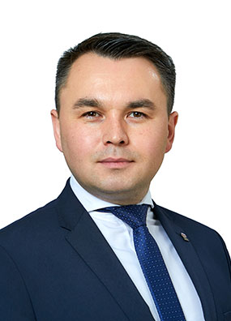
Созыв: 7

Избирательный округ:
Единый республиканский избирательный округ

Фракции:
Фракция Всероссийской политической партии «ЕДИНАЯ РОССИЯ» в ГС – К РБ

Насретдинов Руслан Фанависович
Депутат Государственного Собрания — Курултая Республики Башкортостан
Депутат Государственного Собрания – Курултая Республики Башкортостан по единому республиканскому избирательному округу, Всероссийская политическая партия «ЕДИНАЯ РОССИЯ».
Родился 22 декабря 1986 года в городе Уфе, образование высшее – окончил Самарский государственный университет путей сообщения. Кандидат технических наук.
Трудовую деятельность начал в 2005 году электромонтером Демской дистанции электроснабжения ОАО «Российские железные дороги». В 2012–2014 годах работал главным специалистом Регионального исполнительного комитета Башкортостанского регионального отделения Всероссийской политической партии «ЕДИНАЯ РОССИЯ». В 2014–2018 годах – главный консультант, советник, главный советник Администрации Главы Республики Башкортостан. В 2018–2021 годах – заместитель главы Администрации Октябрьского района городского округа город Уфа Республики Башкортостан. В 2021–2022 годах – заведующий отделом Администрации Главы Республики Башкортостан. С 2022 года – руководитель Регионального исполнительного комитета БРО ВПП «ЕДИНАЯ РОССИЯ».
Заместитель Секретаря, член Президиума Регионального политического совета БРО ВПП «ЕДИНАЯ РОССИЯ».
Награжден Почетной грамотой Республики Башкортостан.
Член фракции Всероссийской политической партии «ЕДИНАЯ РОССИЯ».
Женат, имеет двух дочерей.

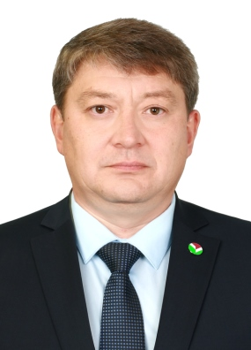
Созыв: 6, 7

Избирательный округ:
Единый республиканский избирательный округ

Фракции:
Фракция Всероссийской политической партии «ЕДИНАЯ РОССИЯ» в ГС – К РБ

Насыпов Тагир Мауилевич
Депутат Государственного Собрания — Курултая Республики Башкортостан
Депутат Государственного Собрания – Курултая Республики Башкортостан по единому республиканскому избирательному округу, Всероссийская политическая партия «ЕДИНАЯ РОССИЯ».
Родился 3 марта 1972 года в городе Уфе, образование высшее – окончил Уфимский государственный нефтяной технический университет.
Трудовую деятельность начал в 1994 году оператором технологической установки в ОАО «Уфимский нефтеперерабатывающий завод», затем работал там же начальником установки, ведущим инженером-технологом, в 2004–2005 годах – начальником топливного производства, в 2006–2009 годах – начальником товарного производства, в 2009–2017 годах – начальником газокаталитического производства, в 2017–2019 годах – начальником производственной площадки. В 2019–2021 годах – директор по проектам, начальник отдела ПАО АНК «Башнефть». С 2022 года – директор филиала ПАО АНК «Башнефть» «Башнефть-УНПЗ».
Избирался депутатом Государственного Собрания – Курултая Республики Башкортостан шестого созыва.
Награжден Почетной грамотой Республики Башкортостан, Почетной грамотой Государственного Собрания – Курултая Республики Башкортостан, Почетной грамотой Министерства промышленности, энергетики и инноваций Республики Башкортостан.
Член фракции Всероссийской политической партии «ЕДИНАЯ РОССИЯ».
Женат, имеет двух дочерей.

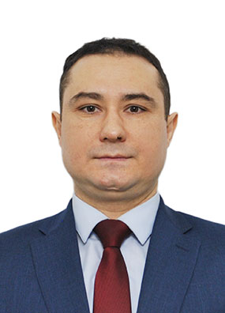
Созыв: 7

Избирательный округ:
Единый республиканский избирательный округ

Фракции:
Фракция Всероссийской политической партии «ЕДИНАЯ РОССИЯ» в ГС – К РБ

Нигаматьянов Альфит Рафаилович
Депутат Государственного Собрания — Курултая Республики Башкортостан
Депутат Государственного Собрания – Курултая Республики Башкортостан по единому республиканскому избирательному округу, Всероссийская политическая партия «ЕДИНАЯ РОССИЯ».
Родился 14 марта 1982 года в деревне Старый Сикияз Татышлинского района, образование высшее – окончил Башкирскую академию государственной службы и управления при Президенте Республики Башкортостан, Башкирский государственный университет.
Трудовую деятельность начал в 1998 году помощником комбайнера в СПК им. Э. Тельмана. В 2002–2004 годах проходил военную службу в Вооруженных Силах Российской Федерации. В 2005–2007 годах работал слесарем, инженером Управления службы качества ОАО «НефАЗ». В 2007–2010 годах – менеджер по продажам. В 2010–2011 годах – оперативный дежурный службы спасения Управления гражданской защиты Администрации городского округа город Уфа Республики Башкортостан. В 2012–2021 годах – председатель реабилитационной комиссии Башкирской республиканской общественной организации инвалидов боевых действий. С 2021 года – председатель Башкирской республиканской общественной организации инвалидов боевых действий.
Награжден медалью ордена «За заслуги перед Отечеством» II степени, медалью Жукова, медалями «За укрепление боевого содружества», «За заслуги в увековечении памяти погибших защитников Отечества» Министерства обороны Российской Федерации, медалью «За содействие» Следственного комитета Российской Федерации, Почетной грамотой Республики Башкортостан. Ветеран боевых действий на Северном Кавказе, ветеран военной службы.
Член фракции Всероссийской политической партии «ЕДИНАЯ РОССИЯ».

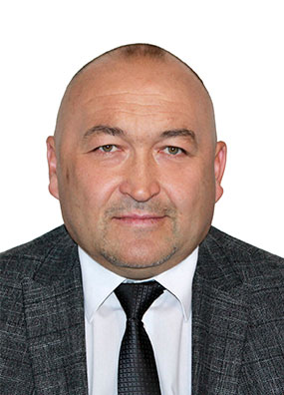
Созыв: 7

Избирательный округ: Единый республиканский избирательный округ

Фракции: Фракция Всероссийской политической партии «ЕДИНАЯ РОССИЯ» в ГС – К РБ

Нигматуллин Эльбрус Хамитович
Депутат Государственного Собрания — Курултая Республики Башкортостан
Депутат Государственного Собрания – Курултая Республики Башкортостан по единому республиканскому избирательному округу, Всероссийская политическая партия «ЕДИНАЯ РОССИЯ».
Родился 30 марта 1974 года в поселке Чубары Аргаяшского района Челябинской области, образование высшее – окончил Уральский государственный университет физической культуры.
Трудовую деятельность начал в 1996 году вахтером в ФГБОУ ВО «Южно-Уральский государственный гуманитарно-педагогический университет». В 2009–2013 годах работал лаборантом кафедры физического воспитания и спорта Челябинского государственного университета. В 2013–2017 годах – доцент кафедры спортивной дисциплины Башкирского государственного педагогического университета им. М. Акмуллы. В 2020–2022 годах – инструктор-методист РОО «Спортивная федерация корэш и борьбы на поясах Республики Башкортостан». С 2022 года – старший инструктор-методист АНО «Спортивный клуб «Корэш».
Член фракции Всероссийской политической партии «ЕДИНАЯ РОССИЯ».
Женат, имеет дочь и сына.

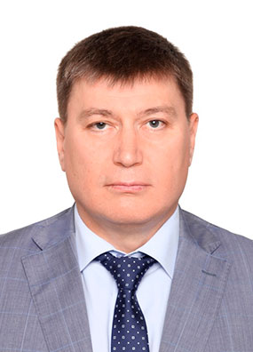
Созыв: 5, 7

Избирательный округ:
Единый республиканский избирательный округ

Фракции:
Фракция Всероссийской политической партии «ЕДИНАЯ РОССИЯ» в ГС – К РБ

Новиков Дмитрий Викторович
Депутат Государственного Собрания — Курултая Республики Башкортостан
Депутат Государственного Собрания – Курултая Республики Башкортостан по единому республиканскому избирательному округу, Всероссийская политическая партия «ЕДИНАЯ РОССИЯ».
Родился 17 декабря 1972 года в городе Чапаевске Самарской области, образование высшее – окончил Самарский институт инженеров железнодорожного транспорта.
Трудовую деятельность начал в 1996 году составителем поездов на железнодорожной станции Новокуйбышевская Куйбышевской железной дороги, затем работал там же маневровым диспетчером, заместителем начальника железнодорожной станции. В 2000–2006 годах – заместитель начальника железнодорожной станции Аша, железнодорожной станции Косяковка, начальник железнодорожной станции Дема Куйбышевской железной дороги. В 2006–2008 годах – заместитель начальника, первый заместитель начальника Ульяновского отделения Куйбышевской железной дороги. В 2008–2010 годах – первый заместитель начальника Башкирского отделения, в 2010–2012 годах – начальник Башкирского агентства фирменного транспортного обслуживания, в 2012–2017 годах – заместитель начальника Куйбышевской железной дороги по Башкирскому региону, начальник дирекции управления движением Куйбышевской железной дороги, с 2017 года – заместитель начальника Куйбышевской железной дороги – филиала ОАО «РЖД» по Башкирскому территориальному управлению.
Избирался депутатом Государственного Собрания – Курултая Республики Башкортостан пятого созыва.
Заслуженный работник транспорта Республики Башкортостан, почетный железнодорожник ОАО «Российские железные дороги».
Член фракции Всероссийской политической партии «ЕДИНАЯ РОССИЯ».
Женат, имеет сына и дочь.

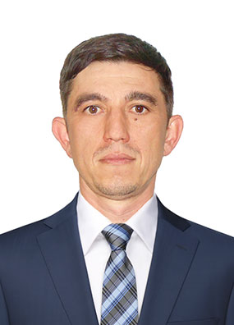
Созыв: 7

Избирательный округ:
Единый республиканский избирательный округ

Фракции:
Фракция Всероссийской политической партии «ЕДИНАЯ РОССИЯ» в ГС – К РБ

Нуркаев Вадим Маликович
Депутат Государственного Собрания — Курултая Республики Башкортостан
Депутат Государственного Собрания – Курултая Республики Башкортостан по единому республиканскому избирательному округу, Всероссийская политическая партия «ЕДИНАЯ РОССИЯ».
Родился 2 августа 1984 года в городе Октябрьском, образование высшее – окончил Уфимский государственный авиационный технический университет.
В 2003–2009 годах проходил службу в Министерстве внутренних дел по Республике Башкортостан. В 2012 году работал заместителем начальника службы экономической безопасности ООО «Статус». В 2013–2014 годах – старший специалист экономической безопасности ОАО «Мой Банк Ипотека». В 2017–2020 годах – старший специалист экономической безопасности ООО «Оазис». С 2020 года – индивидуальный предприниматель.
Член фракции Всероссийской политической партии «ЕДИНАЯ РОССИЯ».
Женат, имеет дочь и сына.

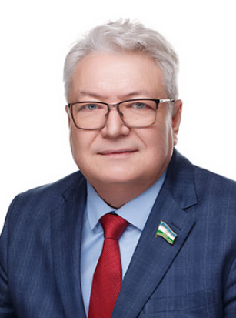

Созыв: 7

Избирательный округ:
Единый республиканский избирательный округ

Фракции:
Фракция Социалистической политической партии «СПРАВЕДЛИВАЯ РОССИЯ – ПАТРИОТЫ – ЗА ПРАВДУ»

Нурлыгаянов Флюр Фаткулгаянович
Заместитель председателя Комитета по жилищной политике и инфраструктурному развитию
Депутат Государственного Собрания – Курултая Республики Башкортостан по единому республиканскому избирательному округу, Социалистическая политическая партия «СПРАВЕДЛИВАЯ РОССИЯ – ПАТРИОТЫ – ЗА ПРАВДУ».
Родился 31 января 1960 года в городе Уфе, образование высшее – окончил Российскую академию государственной службы при Президенте Российской Федерации.
Трудовую деятельность начал в 1979 году инженером проектно-технологического бюро Баштрансуправления. В 1988–2021 годах – председатель Башкирской республиканской организации Всероссийского общества инвалидов, заместитель председателя, первый заместитель председателя Всероссийского общества инвалидов.
Президент Общероссийской общественной организации «Российский спортивный союз инвалидов».
Награжден Почетной грамотой Государственного Собрания – Курултая Республики Башкортостан, Почетной грамотой Центральной избирательной комиссии Российской Федерации, медалью «За содействие в организации выборов» Центральной избирательной комиссии Российской Федерации. Имеет благодарственные письма Министра юстиции Российской Федерации, Президента Республики Башкортостан, благодарности Президента Республики Татарстан, Правительства Республики Татарстан. Отличник социально-трудовой сферы.
Заместитель руководителя фракции Социалистической политической партии «СПРАВЕДЛИВАЯ РОССИЯ – ПАТРИОТЫ – ЗА ПРАВДУ».
Женат.

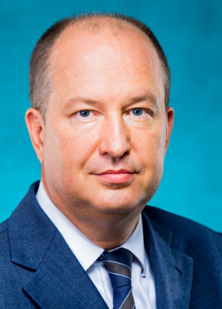
Созыв: 5, 6, 7

Избирательный округ:
Единый республиканский избирательный округ

Фракции:
Фракция Всероссийской политической партии «ЕДИНАЯ РОССИЯ» в ГС – К РБ

Павлов Валентин Николаевич
Заместитель председателя Комитета по здравоохранению, социальной политике и делам ветеранов
Депутат Государственного Собрания – Курултая Республики Башкортостан по единому республиканскому избирательному округу, Всероссийская политическая партия «ЕДИНАЯ РОССИЯ».
Родился 10 марта 1966 года в городе Уфе, образование высшее – окончил Башкирский государственный медицинский институт. Доктор медицинских наук, профессор, академик Российской академии наук.
Трудовую деятельность начал в 1987 году медбратом в больнице № 8 МСЧ НУНПЗ, там же прошел интернатуру по хирургии. В 1990–2011 годах – ассистент, доцент, профессор кафедры общей хирургии, заведующий кафедрой урологии с курсом Института последипломного образования, проректор по лечебной работе Башкирского государственного медицинского университета. С 2011 года – ректор ФГБОУ ВО «Башкирский государственный медицинский университет» Минздрава России.
Председатель Общественного совета федерального партийного проекта Всероссийской политической партии «ЕДИНАЯ РОССИЯ» «Здоровое будущее».
Избирался депутатом Государственного Собрания – Курултая Республики Башкортостан пятого, шестого созывов.
Награжден орденами Пирогова, Григория Аксакова, Почетной грамотой Министерства здравоохранения Российской Федерации. Заслуженный деятель науки Республики Башкортостан, Отличник здравоохранения Республики Башкортостан. Имеет благодарности Министра здравоохранения Российской Федерации, Главы Республики Башкортостан. Почетный гражданин города Уфы.
Член фракции Всероссийской политической партии «ЕДИНАЯ РОССИЯ».
Женат, имеет сына.

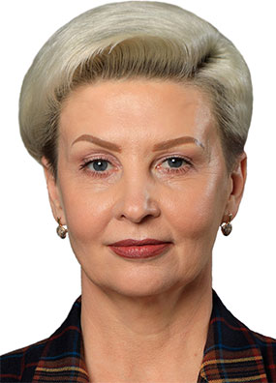
Созыв: 7

Избирательный округ:
Кумертауский избирательный округ № 15

Фракции:
Фракция Всероссийской политической партии «ЕДИНАЯ РОССИЯ» в ГС – К РБ

Плохова Ольга Николаевна
Депутат Государственного Собрания — Курултая Республики Башкортостан
Депутат Государственного Собрания – Курултая Республики Башкортостан по Кумертаускому одномандатному избирательному округу № 15.
Родилась 19 мая 1975 года в городе Кумертау, образование высшее – окончила Уфимский государственный авиационный технический университет, Оренбургский государственный университет.
Трудовую деятельность начала в 1993 году учеником токаря на Кумертауском авиационном производственном предприятии, затем работала там же сварщиком, техником-программистом, инженером-программистом, в 2001–2013 годах – менеджером, начальником отдела, руководителем управления внешнеэкономической деятельности и сбыта, в 2013–2022 годах – заместителем управляющего директора по сбыту, управляющим директором. С 2022 года – генеральный директор АО «Кумертауское авиационное производственное предприятие».
Награждена медалью «За трудовую доблесть» Министерства обороны Российской Федерации, Почетной грамотой Министерства промышленности и торговли Российской Федерации, Грамотой Федеральной службы охраны Российской Федерации. Заслуженный машиностроитель Республики Башкортостан. Имеет благодарность Главы Республики Башкортостан.
Член фракции Всероссийской политической партии «ЕДИНАЯ РОССИЯ».
Имеет сына.

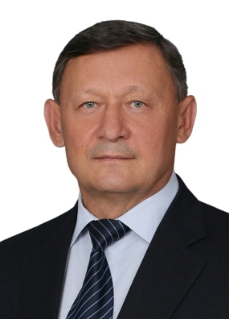
Созыв: 3, 4, 5, 6, 7

Избирательный округ:
Ишимбайский избирательный округ № 49

Фракции:
Фракция Всероссийской политической партии «ЕДИНАЯ РОССИЯ» в ГС – К РБ

Работяев Александр Васильевич
Депутат Государственного Собрания — Курултая Республики Башкортостан
Депутат Государственного Собрания – Курултая Республики Башкортостан по Ишимбайскому одномандатному избирательному округу № 49.
Родился 3 июня 1955 года в селе Петровское Ишимбайского района, образование высшее – окончил Уфимский нефтяной институт, Академию Федеральной службы безопасности. Полковник в отставке.
Трудовую деятельность начал в 1973 году помощником бурильщика в Ишимбайском УБР. В 1974–1976 годах проходил службу в Вооруженных Силах СССР. В 1976 году работал слесарем-ремонтником Ишимбайского УБР. В 1976–1979 годах – мастер производственного обучения СПТУ № 2 города Ишимбая. В 1979–1983 годах – старший инженер-механик Межхозяйственного ОКС БАССР Ишимбайского района. В 1983–1985 годах – начальник отдела кадров Ишимбайского завода транспортного машиностроения. В 1985–1998 годах служил в органах ФСБ России, ФСО России, возглавлял службу безопасности Президента Республики Башкортостан. С 1998 года – генеральный директор ООО «Квадро-Процессинг».
Президент Федерации рукопашного боя Республики Башкортостан.
Избирался депутатом Государственного Собрания – Курултая Республики Башкортостан третьего, четвертого, пятого, шестого созывов.
Награжден орденом Дружбы народов, медалями «За отличие в воинской службе» I, II, III степеней Министерства обороны СССР, ведомственными медалями, почетными знаками Государственного Собрания – Курултая Республики Башкортостан «За особый вклад в развитие законодательства Республики Башкортостан», «За особый вклад в укрепление законности», Почетной грамотой Государственного Собрания – Курултая Республики Башкортостан. Заслуженный юрист Республики Башкортостан.
Член фракции Всероссийской политической партии «ЕДИНАЯ РОССИЯ».
Женат, имеет двоих сыновей.

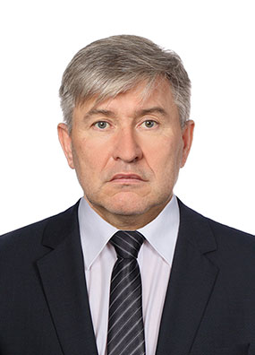
Созыв: 5, 6, 7

Избирательный округ:
Отрадовский избирательный округ № 25

Фракции:
Фракция Всероссийской политической партии «ЕДИНАЯ РОССИЯ» в ГС – К РБ

Райманов Ринат Фаатович
Депутат Государственного Собрания — Курултая Республики Башкортостан
Депутат Государственного Собрания – Курултая Республики Башкортостан по Отрадовскому одномандатному избирательному округу № 25.
Родился 21 октября 1967 года в городе Стерлитамаке, образование высшее – окончил Уфимский авиационный институт, Московский государственный университет им. М. В. Ломоносова.
Трудовую деятельность начал в 1991 году мастером механического цеха Стерлитамакского станкостроительного завода. С 1999 года – учредитель ООО «Риком». В 2010–2013 годах – заместитель главы Администрации городского округа город Стерлитамак Республики Башкортостан. С 2013 года – директор ООО «Группа компаний Риком».
Заместитель Председателя Совета Ассоциации организаций предпринимательства Республики Башкортостан.
Избирался депутатом Стерлитамакского городского Совета, депутатом Совета городского округа город Стерлитамак Республики Башкортостан, депутатом Государственного Собрания – Курултая Республики Башкортостан пятого, шестого созывов.
Награжден орденом Григория Аксакова, Почетной грамотой Республики Башкортостан, Почетным знаком Государственного Собрания – Курултая Республики Башкортостан «За особый вклад в развитие законодательства Республики Башкортостан», почетными грамотами Министерства регионального развития Российской Федерации, Государственного Собрания – Курултая Республики Башкортостан, Министерства строительства и архитектуры Республики Башкортостан. Заслуженный строитель Республики Башкортостан, почетный строитель России. Имеет благодарности Главы Республики Башкортостан, Правительства Республики Башкортостан.
Член фракции Всероссийской политической партии «ЕДИНАЯ РОССИЯ».
Женат, имеет двух дочерей и сына.

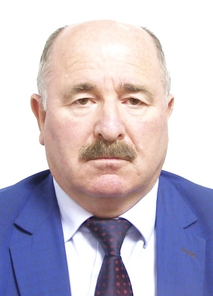
Созыв: 5, 6, 7

Избирательный округ: Нугушский избирательный округ № 52

Фракции: Фракция Всероссийской политической партии «ЕДИНАЯ РОССИЯ» в ГС – К РБ

Рамазанов Рамазан Омарович
Депутат Государственного Собрания — Курултая Республики Башкортостан
Депутат Государственного Собрания – Курултая Республики Башкортостан по Нугушскому одномандатному избирательному округу № 52.
Родился 27 октября 1959 года в селе Квардал Курахского района Дагестанской АССР, образование высшее – окончил Дагестанский государственный университет.
Трудовую деятельность начал в 1977 году рабочим совхоза «Гельхенский» Курахского района Дагестана. В 1980–1982 годах служил в рядах Советской Армии. В 1982–2000 годах работал следователем, старшим следователем, следователем по особо важным делам в Министерстве внутренних дел Республики Дагестан. В 2001–2019 годах – директор по развитию ООО «АНЖР», ООО «Метойл». С 2021 года – директор по развитию и связям с общественностью ООО «Нефтестрой».
Избирался депутатом Государственного Собрания – Курултая Республики Башкортостан пятого, шестого созывов.
Награжден орденом Салавата Юлаева, Почетной грамотой Государственного Собрания – Курултая Республики Башкортостан. Имеет поощрения руководителей МВД России, его территориальных органов.
Член фракции Всероссийской политической партии «ЕДИНАЯ РОССИЯ».
Женат, имеет троих сыновей.

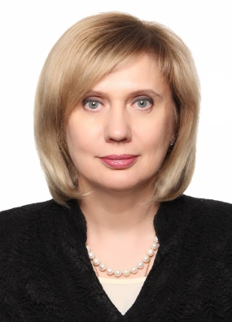
Созыв: 3, 4, 5, 6, 7

Избирательный округ:
Сипайловский избирательный округ № 8

Фракции:
Фракция Всероссийской политической партии «ЕДИНАЯ РОССИЯ» в ГС – К РБ

Родина Елена Александровна
Первый заместитель председателя Комитета по жилищной политике и инфраструктурному развитию
Депутат Государственного Собрания – Курултая Республики Башкортостан по Сипайловскому одномандатному избирательному округу № 8.
Родилась 31 июля 1961 года в городе Уфе, образование высшее – окончила Башкирский государственный университет, Башкирскую академию государственной службы и управления при Президенте Республики Башкортостан.
Трудовую деятельность начала в 1983 году учителем истории средней школы № 2 города Уфы. В 1984–1985 годах работала секретарем комитета ВЛКСМ Уфимского техникума легкой промышленности, в 1985–1990 годах – инструктором, секретарем, заведующим отделом Уфимского горкома ВЛКСМ. В 1990–1992 годах – руководитель отдела Ленинского районного центра научно-технического творчества молодежи «Энергия». В 1992–1993 годах – заместитель директора Универсальной молодежной биржи труда «Евразия». В 1993–2003 годах – специалист, заместитель председателя Комитета по молодежной политике Администрации города Уфы. В 2008–2011 годах – секретарь Центральной избирательной комиссии Республики Башкортостан.
Избиралась депутатом Государственного Собрания – Курултая Республики Башкортостан третьего созыва, заместителем председателя Комитета по труду, социальным вопросам, семье, материнству, детству и охране здоровья, депутатом Государственного Собрания – Курултая Республики Башкортостан четвертого созыва, заместителем председателя Комитета по промышленности, транспорту, строительству, связи и предпринимательству, депутатом Государственного Собрания – Курултая Республики Башкортостан пятого созыва, председателем Комитета по жилищной политике и инфраструктурному развитию, депутатом Государственного Собрания – Курултая Республики Башкортостан шестого созыва, заместителем председателя Комитета по жилищной политике и инфраструктурному развитию.
Награждена орденом Салавата Юлаева, Почетной грамотой Республики Башкортостан, Почетным знаком Государственного Собрания – Курултая Республики Башкортостан «За особый вклад в развитие законодательства Республики Башкортостан», почетными грамотами Государственного Собрания – Курултая Республики Башкортостан, Правительства Республики Башкортостан. Имеет благодарность Главы Республики Башкортостан.
Заместитель руководителя фракции Всероссийской политической партии «ЕДИНАЯ РОССИЯ».
Замужем, имеет дочь.

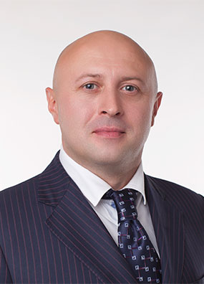
Созыв: 7

Избирательный округ:
Единый республиканский избирательный округ

Фракции:
Фракция Политической партии ЛДПР – Либерально-демократической партии России в ГС – К РБ

Рудаков Юрий Аркадиевич
Заместитель председателя Комитета по бюджетной, налоговой, инвестиционной политике и имущественным отношениям , Руководитель фракции Политической партии ЛДПР – Либерально-демократической партии России в Государственном Собрании – Курултае Республики Башкортостан
Депутат Государственного Собрания – Курултая Республики Башкортостан по единому республиканскому избирательному округу, Политическая партия ЛДПР – Либерально-демократическая партия России.
Родился 3 апреля 1980 года в городе Уфе, образование высшее – окончил Московский государственный университет коммерции.
Трудовую деятельность начал в 1999 году инструктором по физической культуре в детском оздоровительном центре «Орленок», затем работал там же водителем. В 2002–2020 годах – правовой инспектор в Республиканской организации Башкортостана Профсоюза работников нефтяной, газовой отраслей промышленности и строительства Российской Федерации, консультант по правовым вопросам, менеджер, торговый представитель, юрист в ряде организаций города Уфы. В 2020–2021 годах – помощник депутата Государственной Думы Федерального Собрания Российской Федерации В. В. Жириновского. В 2022–2023 годах – самозанятый.
Заместитель координатора Башкортостанского регионального отделения Политической партии ЛДПР – Либерально-демократической партии России.
Избирался депутатом Совета муниципального района Мелеузовский район Республики Башкортостан, депутатом Совета городского округа город Уфа Республики Башкортостан.
Награжден Почетной грамотой городского округа город Уфа Республики Башкортостан.
Руководитель фракции Политической партии ЛДПР – Либерально-демократической партии России.
Женат, воспитывает сына и дочь.

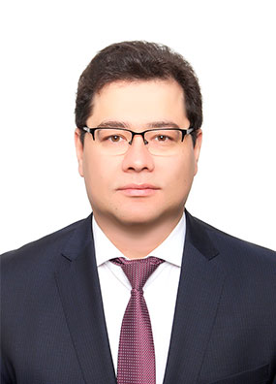
Созыв: 7

Избирательный округ:
Единый республиканский избирательный округ

Фракции:
Фракция Всероссийской политической партии «ЕДИНАЯ РОССИЯ» в ГС – К РБ

Сагитов Салават Талгатович
Депутат Государственного Собрания — Курултая Республики Башкортостан
Депутат Государственного Собрания – Курултая Республики Башкортостан по единому республиканскому избирательному округу, Всероссийская политическая партия «ЕДИНАЯ РОССИЯ».
Родился 22 апреля 1977 года в городе Уфе, образование высшее – окончил Уфимский государственный авиационный технический университет. Кандидат социологических наук, доцент. Автор более 120 научных публикаций, в том числе 5 монографий.
Трудовую деятельность начал в 1994 году ведущим специалистом Администрации города Уфы, затем работал там же заместителем начальника управления культуры, председателем комитета по молодежной политике. В 2008–2009 годах – председатель Государственного комитета по молодежной политике Республики Башкортостан, в 2009–2010 годах – заместитель министра молодежной политики, спорта и туризма Республики Башкортостан. В 2010–2011 годах – глава Администрации Кировского района городского округа город Уфа Республики Башкортостан. В 2011–2018 годах – заместитель Премьер-министра Правительства Республики Башкортостан. В 2018–2019 годах – и. о. ректора, с 2019 года – ректор ФГБОУ ВО «Башкирский государственный педагогический университет имени М. Акмуллы».
Награжден Почетной грамотой Президента Российской Федерации, почетными грамотами министерств и ведомств Республики Башкортостан. Заслуженный работник образования Республики Башкортостан, почетный работник сферы образования Российской Федерации. Имеет благодарность Комитета по социальной политике Совета Федерации Федерального Собрания Российской Федерации, благодарственное письмо Главы Республики Башкортостан.
Член фракции Всероссийской политической партии «ЕДИНАЯ РОССИЯ».
Женат, воспитывает сына и дочь.

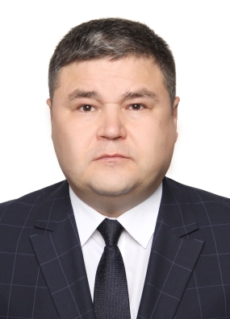
Созыв: 6, 7

Избирательный округ:
Единый республиканский избирательный округ

Фракции:
Фракция Всероссийской политической партии «ЕДИНАЯ РОССИЯ» в ГС – К РБ

Саитов Рушан Мухаматович
Депутат Государственного Собрания — Курултая Республики Башкортостан
Депутат Государственного Собрания – Курултая Республики Башкортостан по единому республиканскому избирательному округу, Всероссийская политическая партия «ЕДИНАЯ РОССИЯ».
Родился 3 мая 1979 года в деревне Большое Куйсарино Аргаяшского района Челябинской области, образование высшее – окончил Башкирский государственный университет.
Трудовую деятельность начал в 2001 году специалистом отдела государственного контроля за использованием земель Комитета по земельным ресурсам и землеустройству Администрации города Уфы, затем работал там же ведущим специалистом, заместителем начальника юридического отдела. В 2006–2008 годах – главный консультант отдела правовой экспертизы и административных органов Аппарата Правительства Республики Башкортостан, в 2008–2012 годах – начальник отдела правовой и кадровой работы Министерства природопользования и экологии Республики Башкортостан. В 2012–2016 годах – ведущий специалист, менеджер Департамента по взаимодействию с органами власти, в 2016–2021 годах – директор по проектам, с 2021 года – директор Департамента по взаимодействию с органами власти ПАО АНК «Башнефть».
Избирался депутатом Государственного Собрания – Курултая Республики Башкортостан шестого созыва.
Награжден Почетной грамотой Министерства промышленности и энергетики Республики Башкортостан.
Член фракции Всероссийской политической партии «ЕДИНАЯ РОССИЯ».
Женат, воспитывает дочь и двоих сыновей.

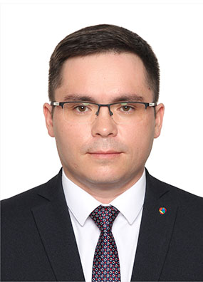
Созыв: 7

Избирательный округ:
Сакмарский избирательный округ № 33

Фракции:
Фракция Всероссийской политической партии «ЕДИНАЯ РОССИЯ» в ГС – К РБ

Салихов Ильнур Рифатович
Депутат Государственного Собрания — Курултая Республики Башкортостан
Депутат Государственного Собрания – Курултая Республики Башкортостан по Сакмарскому одномандатному избирательному округу № 33.
Родился 12 сентября 1985 года в селе Мраково Кугарчинского района, образование высшее – окончил Башкирский государственный университет.
Трудовую деятельность начал в 2006 году инструктором по обучению персонала в ООО «Макдоналдс». В 2008–2009 годах работал продавцом-консультантом в ООО «Автос». В 2009–2017 годах – социальный педагог, заместитель директора по административно-хозяйственной части МБОУ «Башкирская гимназия № 158 имени Мустая Карима». В 2017–2019 годах – директор МБОУ «Лицей № 160» города Уфы. В 2019–2020 годах – и. о. директора, заместитель директора по безопасности, с 2020 года – директор ГБОУ БРГИ № 1 им. Рами Гарипова.
Награжден Почетной грамотой Министерства образования и науки Республики Башкортостан. Отличник образования Республики Башкортостан.
Член фракции Всероссийской политической партии «ЕДИНАЯ РОССИЯ».
Женат, имеет двоих сыновей.

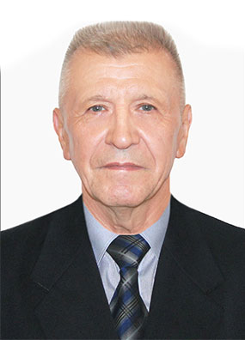
Созыв: 7

Избирательный округ:
Юбилейный избирательный округ № 17

Фракции:
Фракция Всероссийской политической партии «ЕДИНАЯ РОССИЯ» в ГС – К РБ

Сапожников Геннадий Георгиевич
Депутат Государственного Собрания — Курултая Республики Башкортостан
Депутат Государственного Собрания – Курултая Республики Башкортостан по Юбилейному одномандатному избирательному округу № 17.
Родился 4 апреля 1955 года в деревне Биктимирово Краснокамского района, образование высшее – окончил Московский технологический институт.
Трудовую деятельность начал в 1975 году водолазом спасательной службы города Нефтекамска после службы в рядах Советской Армии, затем работал там же начальником службы. В 1992–2003 годах – директор дочернего предприятия Кармановской ГРЭС ООО «Подводник». С 2003 года – директор ООО «Производственное предприятие «Подводник-1».
Избирался депутатом Совета городского округа город Нефтекамск Республики Башкортостан.
Награжден Почетной грамотой Государственного Собрания – Курултая Республики Башкортостан, медалью «За доблесть» Государственного комитета Республики Башкортостан по чрезвычайным ситуациям, нагрудным знаком МЧС России «За заслуги». Заслуженный строитель Республики Башкортостан. Имеет благодарственное письмо Главы Республики Башкортостан.
Член фракции Всероссийской политической партии «ЕДИНАЯ РОССИЯ».
Воспитывает сына и дочь.

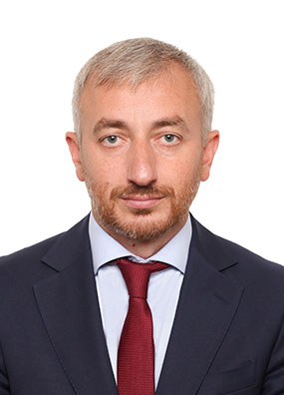
Созыв: 7

Избирательный округ: Единый республиканский избирательный округ

Фракции: Фракция Политической партии ЛДПР – Либерально-демократической партии России в ГС – К РБ

Сардаров Эдуард Шаликоевич
Заместитель руководителя фракции Политической партии ЛДПР – Либерально-демократической партии России в Государственном Собрании – Курултае Республики Башкортостан
Депутат Государственного Собрания – Курултая Республики Башкортостан по единому республиканскому избирательному округу, Политическая партия ЛДПР – Либерально-демократическая партия России.
Родился 15 января 1979 года в селе Хандо Цалкского района Грузинской ССР, образование высшее – окончил Башкирский государственный университет.
Трудовую деятельность начал в 2001 году ведущим юрисконсультом в ОАО «Газ-Сервис», затем работал там же начальником отдела. В 2014–2019 годах – заместитель начальника Управления земельных и имущественных отношений Администрации городского округа город Уфа Республики Башкортостан. В 2020–2023 годах – адвокат Башкирской окружной коллегии адвокатов. С 2023 года – индивидуальный предприниматель.
Арбитр Волго-Уральской территориальной коллегии Арбитражного центра при Российском союзе промышленников и предпринимателей.
Имеет благодарственное письмо главы Администрации городского округа город Уфа Республики Башкортостан.
Заместитель руководителя фракции Политической партии ЛДПР – Либерально-демократической партии России.
Женат, воспитывает троих сыновей.

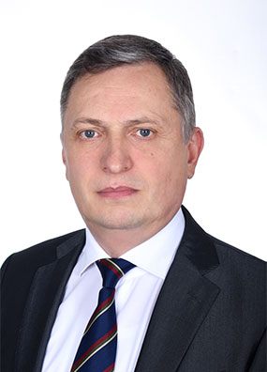
Созыв: 5, 6, 7

Избирательный округ: Единый республиканский избирательный округ

Фракции: Фракция «КОММУНИСТИЧЕСКАЯ ПАРТИЯ РОССИЙСКОЙ ФЕДЕРАЦИИ» в ГС – К РБ

Семёнов Игорь Александрович
Депутат Государственного Собрания — Курултая Республики Башкортостан
Депутат Государственного Собрания – Курултая Республики Башкортостан по единому республиканскому избирательному округу, Политическая партия «КОММУНИСТИЧЕСКАЯ ПАРТИЯ РОССИЙСКОЙ ФЕДЕРАЦИИ».
Родился 14 ноября 1966 года в городе Салавате, образование среднее профессиональное – окончил Салаватский индустриальный техникум.
Трудовую деятельность начал в 1986 году инженером-конструктором на Салаватском оптико-механическом заводе. В 1991–1999 годах работал директором ООО «Тонес». С 1999 года – генеральный директор ООО «Розничная и оптовая торговля».
Избирался депутатом Совета городского округа город Салават Республики Башкортостан, депутатом Государственного Собрания – Курултая Республики Башкортостан пятого, шестого созывов.
Заместитель руководителя фракции БАШКИРСКОГО РЕСПУБЛИКАНСКОГО ОТДЕЛЕНИЯ Политической партии «КОММУНИСТИЧЕСКАЯ ПАРТИЯ РОССИЙСКОЙ ФЕДЕРАЦИИ».
Имеет сына и дочь.

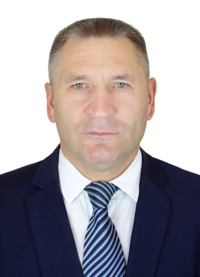
Созыв: 4, 5, 6, 7

Избирательный округ:
Резяповский избирательный округ № 41

Фракции:
Фракция Всероссийской политической партии «ЕДИНАЯ РОССИЯ» в ГС – К РБ

Соколов Вадим Васильевич
Заместитель председателя Комитета по аграрным вопросам, экологии и природопользованию
Депутат Государственного Собрания – Курултая Республики Башкортостан по Резяповскому одномандатному избирательному округу № 41.
Родился 29 мая 1960 года в селе Юмашево Чекмагушевского района, образование высшее – окончил Башкирский государственный университет. Кандидат сельскохозяйственных наук.
Трудовую деятельность начал в 1978 году трактористом-комбайнером в колхозе «Базы» Чекмагушевского района. В 1978–1980 годах служил в рядах Советской Армии. В 1981–1990 годах работал трактористом, секретарем комсомольской организации, секретарем партийной организации колхоза «Базы». С 1990 года – генеральный директор ООО «Сельскохозяйственное предприятие «Базы».
Избирался депутатом Государственного Собрания – Курултая Республики Башкортостан четвертого, пятого, шестого созывов.
Награжден медалью «За труды по сельскому хозяйству», орденами Дружбы народов, Салавата Юлаева, Почетной грамотой Министерства сельского хозяйства Российской Федерации, Почетной грамотой Министерства сельского хозяйства Республики Башкортостан. Заслуженный работник сельского хозяйства Российской Федерации, заслуженный работник сельского хозяйства Республики Башкортостан, почетный работник агропромышленного комплекса России.
Член фракции Всероссийской политической партии «ЕДИНАЯ РОССИЯ».
Женат, имеет сына и двух дочерей.

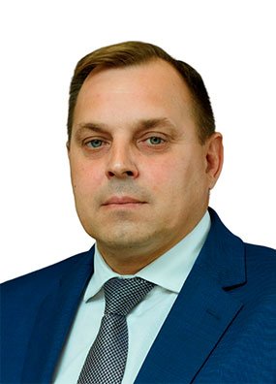
Созыв: 7

Избирательный округ:
Единый республиканский избирательный округ

Фракции:
Фракция Всероссийской политической партии «ЕДИНАЯ РОССИЯ» в ГС – К РБ

Солодовник Валентин Николаевич
Депутат Государственного Собрания — Курултая Республики Башкортостан
Депутат Государственного Собрания – Курултая Республики Башкортостан по единому республиканскому избирательному округу, Всероссийская политическая партия «ЕДИНАЯ РОССИЯ».
Родился 29 января 1978 года в городе Брунталь Чехословацкой Социалистической Республики, образование высшее – окончил Казанский филиал Военного артиллерийского университета. Подполковник запаса.
Проходил службу в Вооруженных Силах Российской Федерации: в 2002–2009 годах – командиром гаубичного самоходно-артиллерийского взвода, начальником разведки штаба гаубичного самоходно-артиллерийского дивизиона, командиром гаубичной самоходно-артиллерийской батареи, начальником штаба – заместителем командира гаубичного самоходно-артиллерийского дивизиона 276-го мотострелкового полка 34-й мотострелковой дивизии Приволжско-Уральского военного округа, в 2009–2011 годах – командиром минометной батареи мотострелкового батальона, командиром гаубичного самоходного дивизиона 28-й отдельной мотострелковой бригады Приволжско-Уральского военного округа, в 2011–2012 годах – командиром гаубичного самоходно-артиллерийского дивизиона 5-й отдельной мотострелковой бригады 20-й гвардейской общевойсковой армии Западного военного округа, в 2012–2022 годах – военным комендантом военной комендатуры города Уфы Центрального военного округа. С 2022 года – проректор ФГБОУ ВО «Уфимский университет науки и технологий».
Советник Главы Республики Башкортостан по вопросам патриотического воспитания.
Награжден медалью Жукова, орденом генерала Шаймуратова, медалями «За боевые отличия», «За отличие в воинской службе» I, II, III степеней, «За воинскую доблесть» II степени, «За укрепление боевого содружества» Министерства обороны Российской Федерации. Ветеран боевых действий.
Член фракции Всероссийской политической партии «ЕДИНАЯ РОССИЯ».
Женат, имеет трех дочерей.

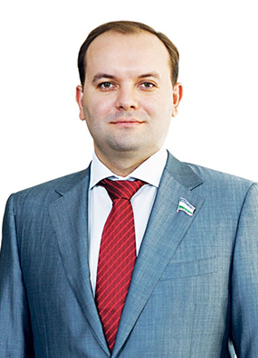
Созыв: 4, 6, 7

Избирательный округ:
Единый республиканский избирательный округ

Фракции:
Фракция «КОММУНИСТИЧЕСКАЯ ПАРТИЯ РОССИЙСКОЙ ФЕДЕРАЦИИ» в ГС – К РБ

Старов Вадим Николаевич
Заместитель Председателя Государственного Собрания — Курултая Республики Башкортостан , Руководитель фракции БАШКИРСКОГО РЕСПУБЛИКАНСКОГО ОТДЕЛЕНИЯ Политической партии «КОММУНИСТИЧЕСКАЯ ПАРТИЯ РОССИЙСКОЙ ФЕДЕРАЦИИ» в Государственном Собрании – Курултае Республики Башкортостан
Депутат Государственного Собрания – Курултая Республики Башкортостан по единому республиканскому избирательному округу, Политическая партия «КОММУНИСТИЧЕСКАЯ ПАРТИЯ РОССИЙСКОЙ ФЕДЕРАЦИИ».
Родился 23 июля 1979 года в городе Уфе, образование высшее – окончил Башкирский государственный университет, Российскую академию народного хозяйства и государственной службы при Президенте Российской Федерации.
Трудовую деятельность начал в 2001 году директором ООО «Аналитическое агентство защиты предпринимательства». В 2003–2012 годах работал помощником председателя Башкирской окружной коллегии адвокатов. В 2012–2018 годах – председатель совета директоров ЗАО «НБ». В 2018–2022 годах – директор ООО «Бизнес-Содействие». С 2023 года – заместитель директора ООО «Регион-Тендер».
Избирался депутатом Государственного Собрания – Курултая Республики Башкортостан четвертого, пятого, шестого созывов, заместителем Председателя Государственного Собрания – Курултая Республики Башкортостан.
Руководитель фракции БАШКИРСКОГО РЕСПУБЛИКАНСКОГО ОТДЕЛЕНИЯ Политической партии «КОММУНИСТИЧЕСКАЯ ПАРТИЯ РОССИЙСКОЙ ФЕДЕРАЦИИ».
Женат.

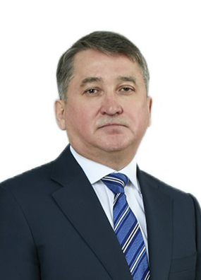
Созыв: 7

Избирательный округ:
Единый республиканский избирательный округ

Фракции:
Фракция Всероссийской политической партии «ЕДИНАЯ РОССИЯ» в ГС – К РБ

Тажитдинов Илшат Азаматович
Заместитель Председателя Государственного Собрания — Курултая Республики Башкортостан
Депутат Государственного Собрания – Курултая Республики Башкортостан по единому республиканскому избирательному округу, Всероссийская политическая партия «ЕДИНАЯ РОССИЯ».
Родился 20 мая 1969 года в деревне 2-е Иткулово Баймакского района, образование высшее – окончил Башкирский государственный университет, Башкирскую академию государственной службы и управления при Президенте Республики Башкортостан. Доктор экономических наук.
Проходил службу в рядах Советской Армии в 1987–1989 годах. Трудовую деятельность начал в 1993 году стажером-исследователем экономического факультета Башкирского государственного университета. В 1997–1998 годах работал научным сотрудником научно-исследовательского и информационно-аналитического центра Башкирской академии государственной службы и управления при Президенте Республики Башкортостан. В 1998–2000 годах – ведущий специалист, главный специалист отдела экономического развития информационно-аналитического управления Администрации Президента Республики Башкортостан. В 2001–2004 годах – заместитель начальника отдела финансирования социальной сферы и науки, начальник отдела финансирования образования, науки и культуры Министерства финансов Республики Башкортостан. В 2004–2008 годах – начальник Управления экономического развития и социальной политики Администрации Президента Республики Башкортостан. В 2008–2010 годах – заместитель руководителя, и. о. руководителя Управления Федерального казначейства по Республике Башкортостан. В 2010 году – первый проректор Башкирского государственного университета. В 2010–2021 годах – и. о. Руководителя Аппарата Правительства Республики Башкортостан – министра Республики Башкортостан, заместитель Премьер-министра Правительства Республики Башкортостан – Руководитель Аппарата Правительства Республики Башкортостан, первый заместитель Премьер-министра Правительства Республики Башкортостан – Руководитель Аппарата Правительства Республики Башкортостан. В 2021–2023 годах – заместитель Премьер-министра Правительства Республики Башкортостан.
Награжден медалью ордена «За заслуги перед Отечеством» II степени, орденами «За заслуги перед Республикой Башкортостан», Дружбы народов, Салавата Юлаева, Почетной грамотой Республики Башкортостан, почетными грамотами Совета Федерации Федерального Собрания Российской Федерации, Государственного Собрания – Курултая Республики Башкортостан, Министерства экономического развития Республики Башкортостан, знаком отличия «За заслуги в укреплении сотрудничества со Счетной палатой Российской Федерации». Заслуженный экономист Республики Башкортостан. Имеет благодарности Главы Республики Башкортостан, Правительства Республики Башкортостан.
Член фракции Всероссийской политической партии «ЕДИНАЯ РОССИЯ».
Женат, имеет сына и дочь.

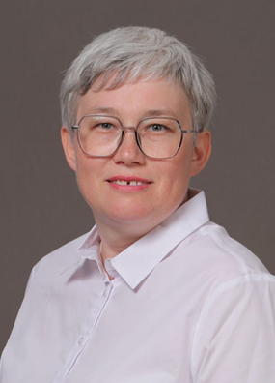
Созыв: 6, 7

Избирательный округ:
Краснохолмский избирательный округ № 50

Фракции:
Фракция Всероссийской политической партии «ЕДИНАЯ РОССИЯ» в ГС – К РБ

Тансыккужина Тамара Михайловна
Заместитель Председателя Государственного Собрания — Курултая Республики Башкортостан
Депутат Государственного Собрания – Курултая Республики Башкортостан по Краснохолмскому одномандатному избирательному округу № 50.
Родилась 11 декабря 1978 года в городе Набережные Челны Татарской АССР, образование высшее – окончила Стерлитамакский государственный педагогический институт, Башкирский государственный университет. Автор учебно-методических материалов.
Трудовую деятельность начала в 1994 году спортсменом-инструктором ДЮСШ по шашкам в городе Ишимбае. В 1996–2002 годах работала спортсменом-инструктором в в/ч 77210 в городе Уфе. С 2002 года – спортсмен, заместитель председателя Центрального шашечного клуба «Башкортостан». В 2021 году – спортсмен-инструктор ФГБУ «Центр подготовки спортивных команд России».
Член Регионального политического совета Башкортостанского регионального отделения Всероссийской политической партии «ЕДИНАЯ РОССИЯ».
Входила в Общественную палату Республики Башкортостан первого, второго, четвертого составов. Избиралась депутатом Государственного Собрания – Курултая Республики Башкортостан шестого созыва, заместителем Председателя Государственного Собрания – Курултая Республики Башкортостан.
Награждена орденами Дружбы народов, Салавата Юлаева, дипломами Олимпийского комитета России и Российского комитета Фэйр Плэй, Почетной грамотой Государственного Собрания – Курултая Республики Башкортостан, почетным знаком «Выдающийся спортсмен Республики Башкортостан» Министерства спорта Республики Башкортостан, Почетной грамотой Администрации городского округа город Уфа Республики Башкортостан. Заслуженный мастер спорта России. Семикратная чемпионка мира, восьмикратная чемпионка Европы, двукратная победительница Всемирных интеллектуальных игр.
Член фракции Всероссийской политической партии «ЕДИНАЯ РОССИЯ».
Замужем, имеет двух дочерей.

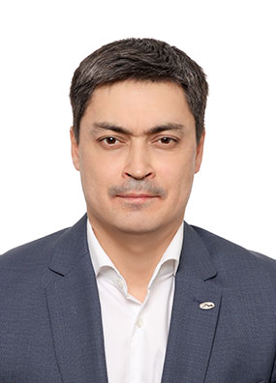
Созыв: 7

Избирательный округ:
Единый республиканский избирательный округ

Фракции:
Фракция Всероссийской политической партии «ЕДИНАЯ РОССИЯ» в ГС – К РБ

Тимербулатов Шамиль Вилевич
Первый заместитель председателя Комитета по здравоохранению, социальной политике и делам ветеранов
Депутат Государственного Собрания – Курултая Республики Башкортостан по единому республиканскому избирательному округу, Всероссийская политическая партия «ЕДИНАЯ РОССИЯ».
Родился 3 февраля 1982 года в городе Уфе, образование высшее – окончил Башкирский государственный медицинский университет. Доктор медицинских наук, профессор.
Трудовую деятельность начал в 2007 году доцентом кафедры хирургии с курсом эндоскопии Института последипломного образования Башкирского государственного медицинского университета. С 2013 года – профессор, в 2018–2020 годах – заместитель декана по работе с иностранными учащимися Башкирского государственного медицинского университета. В 2020–2021 годах – заместитель главного врача Городской клинической больницы Демского района города Уфы (в этот период – ковид-госпиталь).
Награжден медалью Луки Крымского, Почетной грамотой Республики Башкортостан. Имеет благодарности Председателя Государственного Собрания – Курултая Республики Башкортостан, Министра здравоохранения Российской Федерации. Лауреат Государственной республиканской молодежной премии в области науки и техники.
Член фракции Всероссийской политической партии «ЕДИНАЯ РОССИЯ».
Имеет двух дочерей.

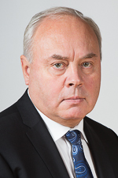
Созыв: 2, 3, 4, 5, 6, 7

Избирательный округ:
Единый республиканский избирательный округ

Фракции:
Фракция Всероссийской политической партии «ЕДИНАЯ РОССИЯ» в ГС – К РБ

Толкачев Константин Борисович
Председатель Государственного Собрания — Курултая Республики Башкортостан
Депутат Государственного Собрания – Курултая Республики Башкортостан по единому республиканскому избирательному округу, Всероссийская политическая партия «ЕДИНАЯ РОССИЯ».
Родился 1 марта 1953 года в городе Новокузнецке Кемеровской области, образование высшее – окончил Рязанскую высшую школу МВД СССР. Генерал-майор внутренней службы в отставке. Доктор юридических наук, профессор, член Академии военных наук, Российской академии юридических наук.
Трудовую деятельность начал в 1970 году подручным сварщика на Кузнецком металлургическом комбинате. В 1977–1996 годах – на руководящих должностях в системе МВД России. В 1996–2003 годах – начальник Уфимского юридического института МВД России.
Избирался депутатом Государственного Собрания – Курултая Республики Башкортостан второго, третьего, четвертого, пятого, шестого созывов, Председателем Государственного Собрания – Курултая Республики Башкортостан. Член Президиума Совета законодателей Российской Федерации при Федеральном Собрании Российской Федерации, председатель Комиссии по вопросам законодательного обеспечения национальной безопасности и противодействию коррупции, председатель Комиссии по вопросам помилования при Главе Республики Башкортостан, первый заместитель Секретаря Регионального политического совета Башкортостанского регионального отделения Всероссийской политической партии «ЕДИНАЯ РОССИЯ».
Награжден орденами Александра Невского, Почета, Дружбы, «За заслуги перед Республикой Башкортостан», Салавата Юлаева, Григория Аксакова, медалями, нагрудными знаками, именным оружием. Заслуженный юрист Российской Федерации, заслуженный юрист Республики Башкортостан, почетный сотрудник МВД России. Имеет благодарность Президента Российской Федерации.
Член фракции Всероссийской политической партии «ЕДИНАЯ РОССИЯ».
Женат, имеет дочь.

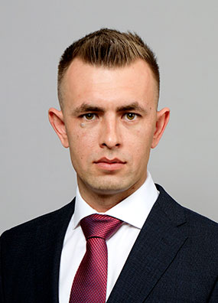
Созыв: 7

Избирательный округ:
Бельский избирательный округ № 30

Фракции:
Фракция Всероссийской политической партии «ЕДИНАЯ РОССИЯ» в ГС – К РБ

Уразгулов Тимергали Ралисович
Депутат Государственного Собрания — Курултая Республики Башкортостан
Депутат Государственного Собрания – Курултая Республики Башкортостан по Бельскому одномандатному избирательному округу № 30.
Родился 8 октября 1988 года в городе Уфе, образование высшее – окончил Национальный институт бизнеса, Международный институт экономики и права.
В 2009–2010 годах проходил службу в Вооруженных Силах Российской Федерации. Трудовую деятельность начал в 2010 году индивидуальным предпринимателем, с 2020 года – генеральный директор ООО «Курай».
Организатор Волонтерского штаба предпринимателей Республики Башкортостан, сопредседатель Союза предпринимателей города Уфы.
Награжден Почетной грамотой Республики Башкортостан, Почетной грамотой Министерства молодежной политики и спорта Республики Башкортостан, Почетной грамотой Уполномоченного по защите прав предпринимателей в Республике Башкортостан.
Член фракции Всероссийской политической партии «ЕДИНАЯ РОССИЯ».
Женат, имеет дочь и двоих сыновей.

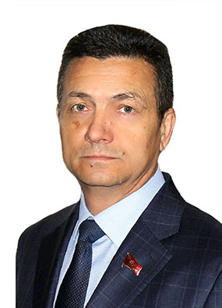
Созыв: 7

Избирательный округ:
Родниковый избирательный округ № 42

Фракции:
Фракция «КОММУНИСТИЧЕСКАЯ ПАРТИЯ РОССИЙСКОЙ ФЕДЕРАЦИИ» в ГС – К РБ

Уразметов Ильнур Фаугатович
Депутат Государственного Собрания — Курултая Республики Башкортостан
Депутат Государственного Собрания – Курултая Республики Башкортостан по Родниковому одномандатному избирательному округу № 42.
Родился 14 декабря 1965 года в деревне Калмашево Чишминского района, образование высшее – окончил Башкирский сельскохозяйственный институт.
Трудовую деятельность начал в 1986 году водителем в совхозе «Смычка» Чишминского района после службы в рядах Советской Армии. В 1992–2001 годах работал директором торгового предприятия Чишминского райпо. В 2001–2018 годах – заместитель директора, директор фирменного магазина ОАО «Чишминское», заместитель директора ОАО «Чишминский хладокомбинат». С 2013 года – директор ООО «Чишмы М-5».
Наставник кадрового проекта «Лидеры Башкортостана».
Избирался депутатом Совета муниципального района Чишминский район Республики Башкортостан.
Награжден Почетной грамотой Министерства промышленности и торговли Российской Федерации, Почетной грамотой Государственного комитета Республики Башкортостан по торговле и защите прав потребителей. Почетный работник торговли.
Член фракции БАШКИРСКОГО РЕСПУБЛИКАНСКОГО ОТДЕЛЕНИЯ Политической партии «КОММУНИСТИЧЕСКАЯ ПАРТИЯ РОССИЙСКОЙ ФЕДЕРАЦИИ».
Женат, имеет сына и дочь.

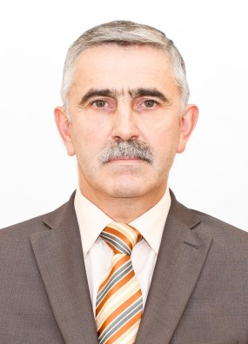
Созыв: 5, 6, 7

Избирательный округ:
Нарышевский избирательный округ № 19

Фракции:
Фракция Всероссийской политической партии «ЕДИНАЯ РОССИЯ» в ГС – К РБ

Фахретдинов Раиль Камилович
Депутат Государственного Собрания — Курултая Республики Башкортостан
Депутат Государственного Собрания – Курултая Республики Башкортостан по Нарышевскому одномандатному избирательному округу № 19.
Родился 7 мая 1961 года в селе Новые Бишинды Туймазинского района, образование высшее – окончил Свердловский инженерно-педагогический институт.
Трудовую деятельность начал в 1983 году мастером производственного обучения в ПТУ № 2 города Челябинска. В 1990–2002 годах работал литейщиком пластмасс, начальником отдела сбыта, заместителем директора по финансовым вопросам АО ОЗГА «Альтернатива». В 2003 году – директор ООО МП «Техинвестпродукт». В 2003–2006 годах – индивидуальный предприниматель. С 2006 года – генеральный директор ООО «Завод пластмассовых изделий «Альтернатива».
Вице-президент Ассоциации производителей посуды и хозяйственно-бытовых изделий, председатель отраслевого отделения производителей посуды и товаров народного потребления Федерального межотраслевого совета Общероссийской общественной организации «Деловая Россия», член Совета Союза переработчиков полимеров Российской Федерации, председатель Совета Торгово-промышленной палаты Республики Башкортостан, член правления Регионального объединения работодателей «Башкирский союз промышленников и предпринимателей».
Избирался депутатом Государственного Собрания – Курултая Республики Башкортостан пятого, шестого созывов.
Награжден орденом Салавата Юлаева, Почетной грамотой Республики Башкортостан, медалями МЧС России «За содружество во имя спасения», «За пропаганду спасательного дела», Почетным знаком Государственного Собрания – Курултая Республики Башкортостан «За особый вклад в развитие законодательства Республики Башкортостан», Почетной грамотой Государственного Собрания – Курултая Республики Башкортостан. Заслуженный предприниматель Республики Башкортостан.
Член фракции Всероссийской политической партии «ЕДИНАЯ РОССИЯ».
Женат, имеет двоих сыновей и дочь.

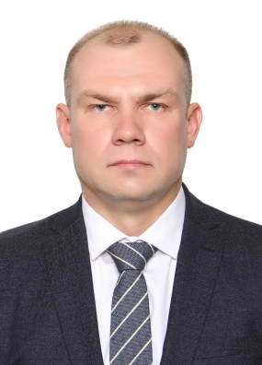
Созыв: 6, 7

Избирательный округ: Ленинский избирательный округ № 7

Фракции: Фракция Социалистической политической партии «СПРАВЕДЛИВАЯ РОССИЯ – ПАТРИОТЫ – ЗА ПРАВДУ»

Филиппов Олег Игоревич
Депутат Государственного Собрания — Курултая Республики Башкортостан
Депутат Государственного Собрания – Курултая Республики Башкортостан по Ленинскому одномандатному избирательному округу № 7.
Родился 4 апреля 1979 года в городе Уфе, образование высшее – окончил Уфимский государственный нефтяной технический университет, Академию труда и социальных отношений.
Трудовую деятельность начал в 2001 году инженером строительной группы № 2 проектного отдела ООО «Проектно-технический институт» ОАО «Башнефтезаводстрой». В 2002–2004 годах работал мастером строительно-монтажных работ СУ-8 ОАО «Строительный трест № 3», в 2004–2007 годах – старшим производителем работ, главным инженером СУ-18 ОАО «Строительный трест № 3». С 2007 года – директор ООО «Промышленно-строительный комплекс № 6».
Избирался депутатом Государственного Собрания – Курултая Республики Башкортостан шестого созыва.
Заслуженный строитель Республики Башкортостан.
Член фракции Социалистической политической партии «СПРАВЕДЛИВАЯ РОССИЯ – ПАТРИОТЫ – ЗА ПРАВДУ».
Женат, имеет дочь и сына.

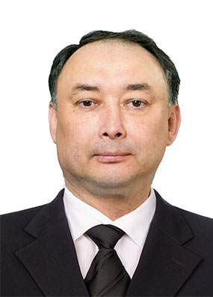
Созыв: 7

Избирательный округ:
Единый республиканский избирательный округ

Фракции:
Фракция Всероссийской политической партии «ЕДИНАЯ РОССИЯ» в ГС – К РБ

Хажин Айбулат Вакилович
Председатель Комитета по науке, образованию, культуре, молодежной политике и спорту
Депутат Государственного Собрания – Курултая Республики Башкортостан по единому республиканскому избирательному округу, Всероссийская политическая партия «ЕДИНАЯ РОССИЯ».
Родился 30 сентября 1973 года в городе Уфе, образование высшее – окончил Башкирский государственный педагогический институт. Кандидат педагогических наук.
Трудовую деятельность начал в 1996 году учителем химии в Аргаяшской средней школе № 2. В 2001–2008 годах работал старшим преподавателем, доцентом, заместителем декана Уральского государственного университета физической культуры. В 2008–2009 годах – заместитель директора Уфимского топливно-энергетического колледжа, проректор по учебной работе Стерлитамакской государственной педагогической академии им. З. Биишевой. В 2009–2018 годах – заведующий сектором Аппарата Правительства Республики Башкортостан, заместитель начальника Управления по контролю и надзору в сфере образования Республики Башкортостан, первый заместитель министра образования Республики Башкортостан, начальник Управления по контролю и надзору в сфере образования Республики Башкортостан. В 2018–2023 годах – министр образования и науки Республики Башкортостан.
Награжден орденом Салавата Юлаева. Заслуженный работник образования Республики Башкортостан, Отличник просвещения Российской Федерации, Отличник образования Республики Башкортостан.
Член фракции Всероссийской политической партии «ЕДИНАЯ РОССИЯ».
Женат, воспитывает сына и дочь.

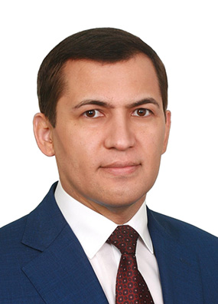
Созыв: 5, 6, 7

Избирательный округ:
Единый республиканский избирательный округ

Фракции:
Фракция Всероссийской политической партии «ЕДИНАЯ РОССИЯ» в ГС – К РБ

Хакимов Загир Ахсанович
Заместитель председателя Комитета по науке, образованию, культуре, молодежной политике и спорту
Депутат Государственного Собрания – Курултая Республики Башкортостан по единому республиканскому избирательному округу, Всероссийская политическая партия «ЕДИНАЯ РОССИЯ».
Родился 3 февраля 1963 года в селе Старо-Узмяшево Чекмагушевского района, образование высшее – окончил Уфимский авиационный институт, Российскую академию народного хозяйства и государственной службы при Президенте Российской Федерации, Московский государственный университет им. М. В. Ломоносова.
Трудовую деятельность начал в 1980 году слесарем-сборщиком приборов на Уфимском приборостроительном заводе. В 1981–1983 годах служил в рядах Советской Армии. В 1983–1989 годах – лаборант, электромонтажник кафедры АСУ, секретарь комитета ВЛКСМ ФСУ, старший инженер кафедры АСУ Уфимского авиационного института. В 1989–1990 годах – тренер, директор хозрасчетно-спортивного клуба «Хэйлунг» молодежного центра «Союз». В 1990–2000 годах – коммерческий директор Татарского общественного центра Республики Башкортостан, директор молодежного малого предприятия «Аль-Шабаб», председатель Союза татарской молодежи Башкирии «Азатлык», председатель Татарского общественного центра Республики Башкортостан. В 2003–2005 годах – юрисконсульт, председатель Национально-культурной автономии татар города Уфы. В 2005–2019 годах – руководитель аппарата БРО ПП «ПАТРИОТЫ РОССИИ». В 2019–2021 годах – индивидуальный предприниматель. В 2021–2023 годах – помощник депутата Государственной Думы Федерального Собрания Российской Федерации. В 2023 году – председатель Исполкома РОО «Конгресс татар» Республики Башкортостан.
Избирался депутатом Государственного Собрания – Курултая Республики Башкортостан пятого, шестого созывов.
Награжден Почетной грамотой Республики Башкортостан, Почетной грамотой Государственного Собрания – Курултая Республики Башкортостан, Почетным знаком Государственного Собрания – Курултая Республики Башкортостан «За особый вклад в развитие законодательства Республики Башкортостан».
Член фракции Всероссийской политической партии «ЕДИНАЯ РОССИЯ».

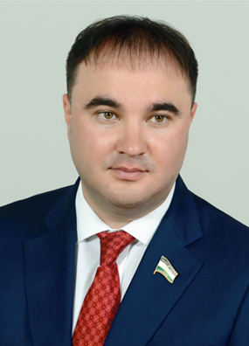
Созыв: 6, 7

Избирательный округ:
Вокзальный избирательный округ № 13

Фракции:
Фракция Всероссийской политической партии «ЕДИНАЯ РОССИЯ» в ГС – К РБ

Хакимов Тимур Артурович
Заместитель председателя по промышленности, инновационному развитию, торговле, предпринимательству и туризму
Депутат Государственного Собрания – Курултая Республики Башкортостан по Вокзальному одномандатному избирательному округу № 13.
Родился 19 марта 1984 года в городе Кумертау, образование высшее – окончил Уфимский государственный нефтяной технический университет. Кандидат технических наук.
Трудовую деятельность начал в 2006 году дефектоскопистом отдела диагностики в ООО ЭПЦ «Трубопроводсервис», затем работал там же инженером. В 2008–2015 годах – генеральный директор, с 2015 года – председатель Совета директоров ООО НПО «ОргНефтеГаз». С 2017 года – доцент кафедры «Транспорт и хранение нефти и газа» ФГБОУ ВО «Уфимский государственный нефтяной технический университет». В 2018–2019 годах – вице-президент, с 2019 года – президент Торгово-промышленной палаты Республики Башкортостан.
Сопредседатель Башкортостанского регионального отделения Общероссийской общественной организации «Деловая Россия», член Попечительского совета ФГБОУ ВО «Уфимский государственный нефтяной технический университет», председатель совета Ассоциации малых нефтяных компаний Республики Башкортостан.
Избирался депутатом Совета городского округа город Уфа Республики Башкортостан, депутатом Государственного Собрания – Курултая Республики Башкортостан пятого, шестого созывов.
Награжден орденом Салавата Юлаева, Почетной грамотой Республики Башкортостан, Почетной грамотой Правительства Республики Башкортостан, Почетной грамотой Министерства энергетики Российской Федерации, почетными грамотами Министерства экономического развития Республики Башкортостан, Министерства промышленности и инновационной политики Республики Башкортостан, Министерства здравоохранения Республики Башкортостан. Имеет благодарность, благодарственное письмо Президента Российской Федерации, благодарности Главы Республики Башкортостан, Правительства Республики Башкортостан. Заслуженный работник нефтяной и газовой промышленности Республики Башкортостан. Лауреат премии имени академика И. М. Губкина.
Член фракции Всероссийской политической партии «ЕДИНАЯ РОССИЯ».
Имеет двоих сыновей.

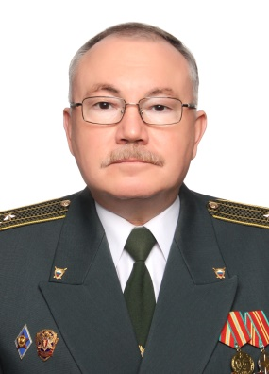
Созыв: 6, 7

Избирательный округ:
Студенческий избирательный округ № 12

Фракции:
Фракция Всероссийской политической партии «ЕДИНАЯ РОССИЯ» в ГС – К РБ

Харасов Салават Фаттахович
Председатель Комитета по здравоохранению, социальной политике и делам ветеранов
Депутат Государственного Собрания – Курултая Республики Башкортостан по Студенческому одномандатному избирательному округу № 12.
Родился 10 мая 1961 года в городе Душанбе, образование высшее – окончил Новосибирское высшее военно-политическое училище, Башкирский государственный университет.
В 1978–1992 годах служил в рядах Вооруженных Сил Российской Федерации, в 1992–1994 годах – в органах внутренних дел, в 1994–2002 годах – в органах налоговой полиции. В 2002–2003 годах – главный специалист отдела развития топливно-энергетического комплекса, химической отрасли и недропользования Аппарата Кабинета Министров Республики Башкортостан, в 2003–2009 годах – главный специалист, заместитель заведующего отделом правовой экспертизы и административных органов, заместитель заведующего отделом судебного представительства и административных органов Аппарата Правительства Республики Башкортостан. В 2009 году – заведующий отделом по реализации антикоррупционной политики Администрации Президента Республики Башкортостан. В 2009–2016 годах – Председатель Контрольно-счетной палаты Республики Башкортостан. В 2016–2018 годах – помощник Главы Республики Башкортостан.
Избирался депутатом Государственного Собрания – Курултая Республики Башкортостан шестого созыва, председателем Комитета по здравоохранению, социальной политике и делам ветеранов.
Награжден орденом Салавата Юлаева, Почетным знаком Государственного Собрания – Курултая Республики Башкортостан «За особый вклад в укрепление законности», Почетной грамотой Государственного Собрания – Курултая Республики Башкортостан. Заслуженный юрист Республики Башкортостан, почетный сотрудник налоговой полиции. Имеет благодарность Председателя Совета Федерации Федерального Собрания Российской Федерации.
Член фракции Всероссийской политической партии «ЕДИНАЯ РОССИЯ».
Женат, имеет двух дочерей.

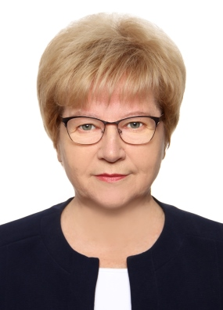
Созыв: 5, 6, 7

Избирательный округ:
Ермолаевский избирательный округ № 51

Фракции:
Фракция Всероссийской политической партии «ЕДИНАЯ РОССИЯ» в ГС – К РБ

Хисматуллина Рузалия Сафиулловна
Председатель Комитета по бюджетной, налоговой, инвестиционной политике и имущественным отношениям
Депутат Государственного Собрания – Курултая Республики Башкортостан по Ермолаевскому одномандатному избирательному округу № 51.
Родилась 14 октября 1954 года в поселке Комсомольск Моркинского района Марийской АССР, образование высшее – окончила Казанский финансово-экономический институт.
Трудовую деятельность начала в 1976 году экономистом штатного отдела в Министерстве финансов Республики Башкортостан, затем работала там же заместителем начальника, начальником отдела, в 1994–2009 годах – заместителем министра, в 2009–2010 годах – первым заместителем министра, в 2010–2013 годах – министром финансов Республики Башкортостан.
Избиралась депутатом Государственного Собрания – Курултая Республики Башкортостан пятого созыва, председателем Комитета по бюджетной, налоговой, инвестиционной политике и территориальному развитию, депутатом Государственного Собрания – Курултая Республики Башкортостан шестого созыва, заместителем председателя Комитета по промышленности, инновационному развитию, торговле, предпринимательству и туризму.
Награждена орденом Дружбы народов, знаком отличия Республики Башкортостан «За самоотверженный труд в Республике Башкортостан», Почетной грамотой Республики Башкортостан, почетными знаками Государственного Собрания – Курултая Республики Башкортостан «За особый вклад в развитие законодательства Республики Башкортостан», «За особый вклад в укрепление законности», Почетной грамотой Правительства Республики Башкортостан, почетными грамотами Министерства финансов Российской Федерации, Министерства финансов Республики Башкортостан. Заслуженный экономист Республики Башкортостан, Отличник финансовой работы, ветеран финансовых органов Российской Федерации.
Член фракции Всероссийской политической партии «ЕДИНАЯ РОССИЯ».
Имеет дочь и сына.

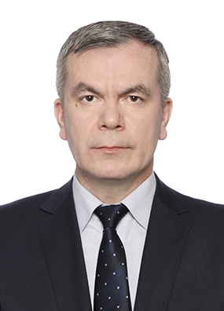
Созыв: 6, 7

Избирательный округ:
Центральный избирательный округ № 10

Фракции:
Фракция Всероссийской политической партии «ЕДИНАЯ РОССИЯ» в ГС – К РБ

Хусаинов Салават Сахиевич
Заместитель Председателя Государственного Собрания — Курултая Республики Башкортостан , Руководитель фракции Всероссийской политической партии «ЕДИНАЯ РОССИЯ» в Государственном Собрании – Курултае Республики Башкортостан
Заместитель Председателя Государственного Собрания — Курултая Республики Башкортостан, руководитель фракции Всероссийской политической партии «ЕДИНАЯ РОССИЯ» в Государственном Собрании – Курултае Республики Башкортостан
Депутат Государственного Собрания – Курултая Республики Башкортостан по Центральному одномандатному избирательному округу № 10.
Родился 10 марта 1964 года в селе Зильдярово Миякинского района, образование высшее – окончил Уфимский филиал Московского технологического института, Башкирскую академию государственной службы и управления при Президенте Республики Башкортостан.
Трудовую деятельность начал в 1984 году инженером-механиком в колхозе «60 лет Октября» Миякинского района, затем работал там же после службы в рядах Советской Армии. В 1990 году – инженер по эксплуатации Производственного треста жилищного хозяйства Кировского района города Уфы, в 1990–1998 годах – начальник ЖЭУ № 6, начальник ЖРЭУ № 5 Кировского производственного треста жилищного хозяйства города Уфы, в 1998–2002 годах – директор МУП ЖРЭУ № 40 Управления жилищного хозяйства Кировского района города Уфы. В 2002–2005 годах – старший мастер службы внутридомового газового оборудования южного эксплуатационного района, начальник Нагаевского газового комплексного участка, заместитель директора филиала «Уфагаз» ОАО «Газ-Сервис». В 2005–2012 годах – первый заместитель главы Администрации Ленинского района городского округа город Уфа, в 2012–2013 годах – начальник управления по земельным ресурсам Администрации городского округа город Уфа, в 2013–2014 годах – глава Администрации Октябрьского района городского округа город Уфа, в 2014–2020 годах – первый заместитель главы Администрации городского округа город Уфа Республики Башкортостан.
Избирался депутатом Кировского районного Совета города Уфы, депутатом Государственного Собрания – Курултая Республики Башкортостан шестого созыва, председателем Комитета по местному самоуправлению, развитию институтов гражданского общества и средствам массовой информации.
Награжден орденом Дружбы, медалью ордена «За заслуги перед Отечеством» II степени, орденами Дружбы народов, Салавата Юлаева, Почетной грамотой Республики Башкортостан, Почетной грамотой Государственного Собрания – Курултая Республики Башкортостан. Заслуженный работник жилищно-коммунального хозяйства Российской Федерации, заслуженный работник сферы обслуживания Республики Башкортостан.
Руководитель фракции Всероссийской политической партии «ЕДИНАЯ РОССИЯ».
Женат, имеет двух дочерей.

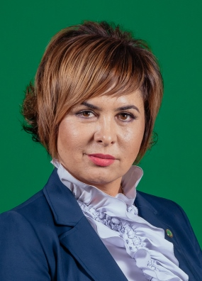
Созыв: 5, 6, 7

Избирательный округ:
Вазовский избирательный округ № 11

Шагапова Руфина Аликовна
Заместитель председателя Комитета по аграрным вопросам, экологии и природопользованию
Депутат Государственного Собрания – Курултая Республики Башкортостан по Вазовскому одномандатному избирательному округу № 11.
Родилась 22 марта 1975 года в селе Менеузтамак Миякинского района, образование высшее – окончила Башкирский государственный университет, Уфимский государственный нефтяной технический университет. Кандидат юридических наук.
Трудовую деятельность начала в 1992 году воспитателем группы продленного дня в Сатыевской средней школе Миякинского района, затем работала там же учителем русского языка. В 1993–2017 годах – лаборант кафедры уголовного права и процесса, ассистент кафедры гражданского права и процесса, старший преподаватель кафедры гражданского процесса Института права Башкирского государственного университета. С 2023 года – старший преподаватель кафедры экологического и трудового права Института права Уфимского университета науки и технологий.
Сопредседатель Российской экологической партии «ЗЕЛЕНЫЕ», член Центрального совета, координатор по Приволжскому федеральному округу, Председатель совета Башкортостанского регионального отделения Политической партии «Российская экологическая партия «ЗЕЛЕНЫЕ». Член Общественного совета при Главе Республики Башкортостан по вопросам экологической безопасности и сохранению природного наследия.
Избиралась депутатом Государственного Собрания – Курултая Республики Башкортостан пятого, шестого созывов, заместителем председателя Комитета по аграрным вопросам, экологии и природопользованию.
Награждена Почетной грамотой Республики Башкортостан, Почетным знаком Государственного Собрания – Курултая Республики Башкортостан «За особый вклад в развитие законодательства Республики Башкортостан», Почетной грамотой Министерства образования Республики Башкортостан. Заслуженный юрист Республики Башкортостан.
Имеет сына и дочь.

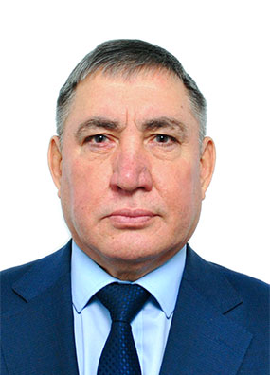
Созыв: 7

Избирательный округ:
Чеверевский избирательный округ № 46

Фракции:
Фракция Всероссийской политической партии «ЕДИНАЯ РОССИЯ» в ГС – К РБ

Шайхетдинов Фларис Рифкатович
Депутат Государственного Собрания — Курултая Республики Башкортостан
Депутат Государственного Собрания – Курултая Республики Башкортостан по Чеверевскому одномандатному избирательному округу № 46.
Родился 28 декабря 1964 года в селе Старокуктово Илишевского района, образование высшее – окончил Башкирский сельскохозяйственный институт, Международный институт экономики и права. Кандидат экономических наук.
Трудовую деятельность начал в 1987 году главным инженером колхоза «Мир» Краснокамского района. В 1989–1994 годах работал главным инженером колхоза «Урожай» Илишевского района. В 1994–1995 годах – директор малого предприятия «Юпитер» Илишевского района. В 1995–1998 годах – главный инженер, заместитель начальника управления сельского хозяйства и продовольствия Илишевского района. В 1998–2000 годах – генеральный директор ОАО «Илешмясо». В 2000–2001 годах – первый заместитель главы Администрации – начальник управления сельского хозяйства и продовольствия Администрации Илишевского района. В 2001–2008 годах – заместитель министра, начальник отдела развития продовольственных рынков и связи с отраслевыми союзами Министерства сельского хозяйства Республики Башкортостан. В 2008 году – советник генерального директора ООО «Полиэф Инвест». В 2008–2010 годах – директор по производству ООО «Селена-Агро». В 2011 году – директор по развитию ООО «Илиш-Агро». В 2011–2012 годах – заместитель генерального директора, генеральный директор ОАО «Башзооветснаб». В 2012–2014 годах – заместитель министра сельского хозяйства Республики Башкортостан. В 2014–2018 годах – генеральный директор ГУП «Республиканское агентство регулирования продовольственного рынка «Башагропродукт». С 2018 года – генеральный директор ООО МТК «Башсельхозтехника», с 2021 года – доцент Башкирского государственного аграрного университета.
Награжден орденом «За заслуги перед Республикой Башкортостан», почетными грамотами Министерства сельского хозяйства Российской Федерации, Министерства сельского хозяйства Республики Башкортостан, медалью «За доблесть» Государственного комитета Республики Башкортостан по чрезвычайным ситуациям. Заслуженный работник сельского хозяйства Республики Башкортостан. Имеет благодарность Министерства сельского хозяйства Российской Федерации.
Член фракции Всероссийской политической партии «ЕДИНАЯ РОССИЯ».
Женат, имеет дочь и сына.

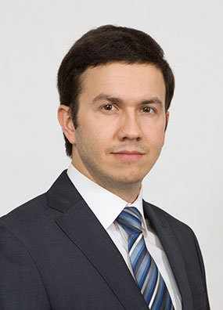
Созыв: 7

Избирательный округ:
Единый республиканский избирательный округ

Фракции:
Фракция Политической партии ЛДПР – Либерально-демократической партии России в ГС – К РБ

Шарипов Рамиль Ильсурович
Депутат Государственного Собрания — Курултая Республики Башкортостан
Депутат Государственного Собрания – Курултая Республики Башкортостан по единому республиканскому избирательному округу, Политическая партия ЛДПР – Либерально-демократическая партия России.
Родился 9 июля 1987 года в поселке Серафимовский Туймазинского района, образование высшее – окончил Уфимский государственный авиационный технический университет.
Трудовую деятельность начал в 2009 году инженером-конструктором в ООО НПП «БАСЭТ», затем работал там же начальником отдела по внешнеэкономическим связям и инновациям, в 2017–2021 годах – заместителем директора по коммерческим вопросам. С 2021 года – директор ООО НПП «БАСЭТ».
Награжден медалью И. Б. Твердышева Министерства промышленности, энергетики и инноваций Республики Башкортостан.
Член фракции Политической партии ЛДПР – Либерально-демократической партии России.
Женат, имеет трех дочерей.

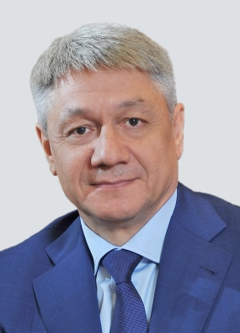
Созыв: 5, 6, 7

Избирательный округ:
Единый республиканский избирательный округ

Фракции:
Фракция Всероссийской политической партии «ЕДИНАЯ РОССИЯ» в ГС – К РБ

Шарипов Шамиль Гусманович
Депутат Государственного Собрания — Курултая Республики Башкортостан
Депутат Государственного Собрания – Курултая Республики Башкортостан по единому республиканскому избирательному округу, Всероссийская политическая партия «ЕДИНАЯ РОССИЯ».
Родился 8 июля 1959 года в городе Уфе, образование высшее – окончил Уфимский нефтяной институт. Кандидат экономических наук.
Трудовую деятельность начал в 1980 году мастером специализированного строительного управления № 3 треста «Строймеханизация» в городе Тобольске Тюменской области, затем работал там же секретарем комитета ВЛКСМ треста, мастером, прорабом участка № 3. В 1983–1984 годах – инженер, старший инженер, в 1984–1990 годах – заместитель начальника по капитальному строительству Чайковского ЛПУМГ производственного объединения «Пермтрансгаз». В 1990–1994 годах – заместитель генерального директора Чайковского комбината шелковых тканей. В 1994–1997 годах – заместитель начальника отдела, в 1997–2012 годах – заместитель генерального директора ООО «Пермтрансгаз», ООО «Газпром трансгаз Чайковский». С 2012 года – генеральный директор ООО «Газпром трансгаз Уфа».
Избирался депутатом Государственного Собрания – Курултая Республики Башкортостан пятого, шестого созывов.
Награжден орденами Почета, «За заслуги перед Республикой Башкортостан», Почетной грамотой Президента Российской Федерации, Почетной грамотой Министерства энергетики Российской Федерации. Заслуженный строитель Российской Федерации, заслуженный нефтяник Республики Башкортостан, почетный строитель России.
Член фракции Всероссийской политической партии «ЕДИНАЯ РОССИЯ».
Женат, имеет двух дочерей и сына.

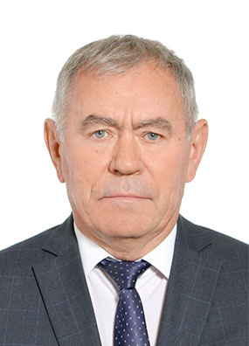
Созыв: 7

Избирательный округ:
Девонский избирательный округ № 18

Фракции:
Фракция Всероссийской политической партии «ЕДИНАЯ РОССИЯ» в ГС – К РБ

Шмелев Алексей Николаевич
Председатель Комитета по промышленности, инновационному развитию, торговле, предпринимательству и туризму
Депутат Государственного Собрания – Курултая Республики Башкортостан по Девонскому одномандатному избирательному округу № 18.
Родился 11 марта 1960 года в поселке Ленинский Давлекановского района, образование высшее – окончил Казанский инженерно-строительный институт.
В 1979–1981 годах служил в рядах Советской Армии. Трудовую деятельность начал в 1986 году мастером в Октябрьском дорожно-строительном управлении треста «Башнефтедорстройремонт» ПО «Башнефть», затем работал там же главным инженером, начальником управления. В 1995–2004 годах – начальник цеха ООО «НГДУ Туймазанефть». В 2004–2007 годах – генеральный директор ОАО «Октябрьский завод нефтегазового машиностроения». В 2007–2013 годах – первый заместитель главы Администрации, в 2013–2023 годах – глава Администрации городского округа город Октябрьский Республики Башкортостан.
Награжден орденом Дружбы народов, орденами Салавата Юлаева, медалью «За трудовую доблесть», медалью МЧС России «За содружество во имя спасения», почетными грамотами Министра обороны Российской Федерации, Министерства внутренних дел по Республике Башкортостан, Министерства промышленности и внешнеэкономических связей Республики Башкортостан, Министерства экономического развития Республики Башкортостан, Министерства здравоохранения Республики Башкортостан, Совета городского округа город Октябрьский Республики Башкортостан, почетным знаком «За заслуги в развитии местного самоуправления в Российской Федерации». Имеет благодарности Министра спорта Российской Федерации, Правительства Республики Башкортостан. Почетный нефтяник Министерства энергетики Российской Федерации, почетный гражданин города Октябрьский.
Член фракции Всероссийской политической партии «ЕДИНАЯ РОССИЯ».
Женат, имеет дочь и сына.

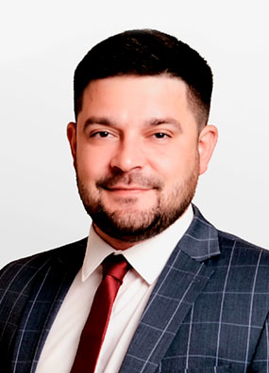
Созыв: 7

Избирательный округ:
Единый республиканский избирательный округ

Фракции:
Фракция Социалистической политической партии «СПРАВЕДЛИВАЯ РОССИЯ – ПАТРИОТЫ – ЗА ПРАВДУ»

Шоров Рустам Асламбекович
Депутат Государственного Собрания — Курултая Республики Башкортостан
Депутат Государственного Собрания – Курултая Республики Башкортостан по единому республиканскому избирательному округу, Социалистическая политическая партия «СПРАВЕДЛИВАЯ РОССИЯ – ПАТРИОТЫ – ЗА ПРАВДУ».
Родился 15 марта 1989 года в городе Нефтеюганске Тюменской области, образование среднее профессиональное – окончил Нефтеюганское профессиональное училище № 6.
Трудовую деятельность начал после прохождения военной службы во внутренних войсках МВД России. В 2011–2023 годах работал на руководящих должностях в торговых компаниях, занимался предпринимательской деятельностью. В 2022–2023 годах – генеральный директор группы компаний «А Групп». С 2023 года – директор ООО «Агидельский городской рынок».
Член фракции Социалистической политической партии «СПРАВЕДЛИВАЯ РОССИЯ – ПАТРИОТЫ – ЗА ПРАВДУ».
Женат, имеет двоих сыновей.

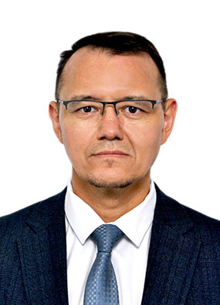
Созыв: 7

Избирательный округ:
Металлургический избирательный округ № 39

Фракции:
Фракция Всероссийской политической партии «ЕДИНАЯ РОССИЯ» в ГС – К РБ

Юсупов Юлдаш Мухамматович
Депутат Государственного Собрания — Курултая Республики Башкортостан
Депутат Государственного Собрания – Курултая Республики Башкортостан по Металлургическому одномандатному избирательному округу № 39.
Родился 13 июля 1980 года в городе Ишимбае, образование высшее – окончил Башкирский государственный университет. Кандидат исторических наук.
Трудовую деятельность начал в 2001 году журналистом в газете «Торатау». В 2002 году работал журналистом в информационном агентстве «Башинформ». В 2003–2004 годах – учебный мастер кафедры археологии, древней и средневековой истории исторического факультета Башкирского государственного университета. В 2007–2015 годах – заведующий отделом этнологии Института гуманитарных исследований Республики Башкортостан. С 2015 года – ведущий научный сотрудник, заведующий Центром социокультурного анализа Института стратегических исследований Академии наук Республики Башкортостан.
Член Экспертного совета Федерального агентства по делам национальностей, председатель Исполнительного комитета Международного союза общественных объединений «Всемирный курултай (конгресс) башкир».
Награжден медалью «За заслуги в проведении Всероссийской переписи населения», Почетной грамотой Правительства Республики Башкортостан.
Член фракции Всероссийской политической партии «ЕДИНАЯ РОССИЯ».
Женат, имеет троих сыновей.

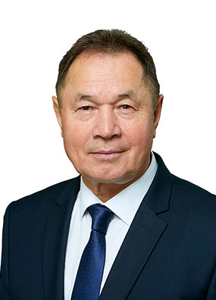
Созыв: 7

Избирательный округ:
Северный избирательный округ № 31

Фракции:
Фракция Всероссийской политической партии «ЕДИНАЯ РОССИЯ» в ГС – К РБ

Ямалетдинов Кашшаф Сайфитович
Депутат Государственного Собрания — Курултая Республики Башкортостан
Депутат Государственного Собрания – Курултая Республики Башкортостан по Северному одномандатному избирательному округу № 31.
Родился 26 апреля 1960 года в деревне Чебаркуль Кунашакского района Челябинской области, образование высшее – окончил Иркутскую государственную сельскохозяйственную академию. Кандидат биологических наук.
Трудовую деятельность начал в 1979 году электрогазосварщиком в СУ Промстрой-2 города Челябинска. В 1979–1981 годах служил в рядах Советской Армии. В 1981–1984 годах работал водителем Кунашакского откормочного совхоза, в 1985–1999 годах – начальником Касаргинского комплекса Госплемзавода «Россия», в 1999–2001 годах – главным зоотехником ЗАО им. Салавата Юлаева, в 2001–2005 годах – исполнительным директором совхоза «Тахталымский» Челябинской области. С 2005 года – директор ООО Санаторий «Танып».
Избирался депутатом Совета муниципального района Аскинский район Республики Башкортостан.
Награжден орденами Салавата Юлаева, Григория Аксакова, Почетной грамотой Республики Башкортостан, Почетной грамотой Государственного Собрания – Курултая Республики Башкортостан, Почетной грамотой Правительства Республики Башкортостан, Почетной грамотой Министерства здравоохранения и социального развития Российской Федерации, Почетной грамотой Министерства земельных и имущественных отношений Республики Башкортостан. Имеет благодарность Государственной Думы Федерального Собрания Российской Федерации.
Член фракции Всероссийской политической партии «ЕДИНАЯ РОССИЯ».
Женат, имеет трех дочерей.

